НАО «Медицинский Университет Астана»

УДК 616.379-008.64-06:616-001.4-08 На правах рукописи

ТОЛЕУБАЕВ МЕДЕТ ТОЛЕУБАЙУЛЫ

Эффективность применения гетерологичной плазмы, обогащенной растворимыми факторами тромбоцитов в комбинации с эритропоэтином, в лечении гнойных ран

6D110100 – Медицина

Диссертация на присвоение степени доктора философии (PhD)

Научный консультант кандидат медицинских наук,
ассоц. профессор С.К. Кожахметов
Научный консультант доктор медицинских наук,
профессор Н.С. Игисинов
Зарубежный научный консультант
M.D., Ph.D.
Y. Nigmet

Республика Казахстан Нур-Султан 2022

СОДЕРЖАНИЕ

НОРМАТИВНЫЕ ССЫЛКИ………………………………………………. | 4
ОБОЗНАЧЕНИЯ И СОКРАЩЕНИЯ………………………………........... | 5
ВВЕДЕНИЕ……………………………………………………………………. | 6
1 СОВРЕМЕННЫЕ АСПЕКТЫ ЛЕЧЕНИЯ ГНОЙНЫХ РАН (ОБЗОР  ЛИТЕРАТУРЫ)…………………………………………………..... | 9
1.1 Раневая инфекция ………………...………………………………………. | 9
1.2 Роль P. Aeruginosa в раневой инфекции ………………….………........... | 27
1.3 Антимикробная активность плазмы обогащенной лейкоцитами и  тромбоцитами в лечении ран………………………..…………………........... | 30
1.4 Регенеративные свойства человеческого рекомбинантного  эритропоэтина в лечении ран ………………………………………………… | 32
2 МАТЕРИАЛЫ И МЕТОДЫ……………………………………………… | 39
2.1 Объекты исследования……………………………………………………. | 40
2.2 Методы исследования……………………………………………………... | 40
2.2.1 Создание экспериментальной модели на животных………………….. | 41
2.2.2 Метод приготовления L-PRP в комбинации с эритропоэтином……... | 41
2.2.3 Изучение противовоспалительной и антибактериальной активности применения L-PRP при лечении моделированных гнойных ран с  синегнойной инфекцией в эксперименте……………………………………. | 41
2.2.3.1 Определение антибактериальной активности L-PRP к Pseudomonas  aeruginosa………………………………………………………………………. | 41
2.2.3.2 Цитологическое исследование содержания в ране лейкоцитов…… | 41
2.2.3.3 Цитологическое исследование содержания в ране лимфоцитов…… | 41
2.2.4 Метод формирования полнослойной раны в межлопаточной области  крыс с признаками острого местного гнойно-воспалительного процесса… | 41
2.2.5 Проведение бактериологического посева из исследуемых ран на  выявление патогенной флоры………………………………………………… | 42
2.2.6 Изучение динамики сокращения площади раневой поверхности…… | 42
2.2.7 Изучение морфологии препаратов ран………………………………… | 42
2.2.8 Статистический анализ………………………………………………….. | 42
3 РЕЗУЛЬТАТЫ ЭКСПЕРИМЕНТАЛЬНОГО ИССЛЕДОВАНИЯ….. | 42
3.1 Создание экспериментальной модели на животных…………………….
3.2 Метод приготовления L-PRP в комбинации с эритропоэтином……….. | 43
3.3 Изучение противовоспалительной и антибактериальной активности  применения L-PRP при лечении моделированных гнойных ран с синегнойной инфекцией в эксперименте……………………………………. | 43
3.3.1 Определение антибактериальной активности L-PRP к Pseudomonas  aeruginosa………………………………………………………………………. | 44
3.3.2 Цитологическое исследование содержания в ране лейкоцитов и  лимфоцитов, для определения противовоспалительной активности L-PRP | 48
3.3.2.1 Цитологическое исследование лейкоцитов в ранах………………… | 49
3.3.2.2. Цитологическое исследование лимфоцитов в ранах………………..

3.4 Метод формирования полнослойной раны в межлопаточной области  крыс с признаками острого местного гнойно-воспалительного процесса и инъекционное введение L-PRP c эритропоэтином в рану………………….. | 50
3.5 Проведение бактериологического посева из исследуемых ран на  выявление патогенной флоры………………………………………………… | 51
3.6 Морфологическое описание препаратов ран в группах на всех стадиях  исследования……………………………………………………………….….. | 52
3.6.1 Морфологическое описание препаратов ран в контрольной группе… | 52
3.6.2 Группа сравнения I (лечение ран только L-PRP)………………...…… | 53
3.6.3 Группа сравнения II (Лечение ран только эритропоэтином)…………. | 58
3.6.4 Макроскопическое и морфологическое описание препаратов ран в  основной группе……………………………………………………………..… | 63
3.7 Изучение динамики сокращения площади раневой поверхности…….. | 78
3.8 Изучение активности фибробластов…………………………….…….…. | 80
3.9 Изучение активности коллагенообразования……………………………. | 82
3.10 Изучение образования кератиноцитов в ране………………………….. | 85
3.11 Изучение ангиогенеза в ранах крыс…………………………………….. | 93
ЗАКЛЮЧЕНИЕ……………………………………………………...……….. | 98
СПИСОК ИСПОЛЬЗОВАННЫХ ИСТОЧНИКОВ…………….……….. | 102

НОРМАТИВНЫЕ ССЫЛКИ

В настоящей диссертации использованы ссылки на следующие стандарты: Инструкция по оформлению диссертации и автореферата: утв. Приказом председателя ВАК МОН Республики Казахстан от 28 сентября 2004 года, №377-
3ж.
Закон Республики Казахстан. Об образовании: принят 7 июня 1999 года,
№389-I.
Европейская конвенция по защите позвоночных животных, используемых для экспериментальных и других научных целей.
Государственного стандарта РК «Надлежащая лабораторная практика.
Основные положения» (СТРК 1613-2006).

ОБОЗНАЧЕНИЯ И СОКРАЩЕНИЯ

ЭПО/EPO/phEPO | – рекомбинантный человеческий эритропоэтин
L-PRP | – плазма, обогащенная лейкоцитами и тромбоцитами
VEGF | – фактор роста эндотелия сосудов
TGF-β | – трансформирующий ростовой фактор бета
TNF-α | – фактор некроза опухоли
MRSA | – метилрезистентный стафилококк
IRR | – рецепторы врожденной репарации
РКИ | – рандомизированное контролируемое исследование
МПК | – минимальная подавляющая концентрация
PRP | – platelet rich plasma/плазма, обогащенная растворимыми  факторами тромбоцитов
P-PRP | – platelet poor plasma/бедная тромбоцитами плазма
L-PRP | – leucocytes platelet rich plasma/плазма, обогащенная  растворимыми факторами тромбоцитов и лейкоцитами.
PMHB | – полигексаметилена бигуанид/полигексанид

ВВЕДЕНИЕ

Актуальность
Инфицированные раны представляют собой серьезное бремя для здоровья и истощают ресурсы [1]. Лечение хронических ран является ключевой областью исследований из-за важной функциональной роли кожи и подкожной клетчатки. Также хронические раны часто инфицируются, что может привести к опасным для жизни осложнениям, для борьбы с которыми необходимы эффективные методы лечения [2]. Помимо местных и системных факторов, ухудшающих заживление, особенно важным представляется снижение количества факторов роста, дисбаланс между протеолитическими ферментами и их ингибиторами, а также угнетение ангиогенеза и пролиферации грануляционной ткани в ранах [3]. Синегнойная палочка (Р. aeruginosa) – одна из наиболее распространенных бактерий, выделяемых из инфицированных ран. P. aeruginosa обладает как внутренней, так и приобретенной устойчивостью к антибиотикам, что делает клиническое лечение синегнойных инфекций серьезной проблемой. Поэтому для правильной и оперативной диагностики хронической раневой инфекции необходимо диагностика раневой бактериальной флоры. Это необходимая предпосылка для индивидуального фармакологического лечения, улучшения симптомов, уменьшения побочных эффектов и устойчивости к антибиотикам [4]. Плазма обогащенная лейкоцитами и тромбоцитами (L-PRP) – это аутологичный биологический продукт, полученный из крови пациента, после процесса центрифугирования. Полученная фракция плазмы с концентрацией тромбоцитов выше, чем в циркулирующей крови вызывает интерес в регенеративной медицине из-за способности L-PRP стимулировать и ускорять заживление тканей, так как лейкоциты играют важную роль в разрешении воспалительных процессов, а тромбоциты имеют важное значение для заживления ран благодаря их гемостатической функции и содержанию
цитокинов и факторов роста [5, 6].
Рекомбинантный человеческий эритропоэтин (ЭПО) является ангиогенным фактором, приводящим к митогенному ответу на эндотелиальные клетки [7]. Формирование новых функциональных капиллярных структур включает активацию, миграцию, пролиферацию эндотелиальных клеток, созревание межклеточных соединений и окружающей базальной мембраны. На каждую из этих фаз влияет фактор роста эндотелия сосудов (VEGF), который, как также описано, синергетически взаимодействует с ЭПО, улучшая неоваскуляризацию и ангиогенез [8]. Возрастающая значимость ЭПО и его негемопоэтическое действие, представляет интерес для регенеративной медицины.
В настоящее время регенеративная медицина является золотым стандартом для ускорения заживления ран [9]. На сегодняшний день предложено множество способов лечения, но еще остаются нерешенные вопросы [10]. Это обстоятельство определяет необходимость внедрения в практику новых методов лечения.

Данное исследование заключается в изучении эффективности применения комбинации L-PRP и ЭПО для улучшения заживления гнойных ран в эксперименте.

Цель исследования.
Оценить эффективность применения плазмы, обогащенной лейкоцитами и тромбоцитами в комбинации с эритропоэтином при лечении гнойных ран.

Объект и предмет исследования
Объектом исследования являются:
- Плазма, обогащенная лейкоцитами и тромбоцитами, полученная из крови доноров научно-производственного центра трансфузиологии (НПЦТ) города Нур-Султан.
- Зарегистрированный в РК препарат Эритропоэтин (эпоэтин бета), ампулы объемом 1 мл, содержащие 2000 МЕ.
Предметом исследования являются лабораторные животные (крысы).

Задачи исследования:
- Изучить динамику сокращения раневой поверхности после применения комбинации L-PRP/ЭПО при лечении моделированных гнойных ран в эксперименте.
- Изучить противовоспалительную и антибактериальную активность применения L-PRP при лечении моделированных гнойных ран с синегнойной инфекцией в эксперименте.
- Изучить морфологическую картину при применении комбинации L-PRP/ЭПО для лечения моделированных гнойных ран в эксперименте.
- Изучить регенеративные свойства комбинации L-PRP/ЭПО при лечении моделированных гнойных ран в эксперименте.
- Изучить ангиогенез в гнойных экспериментальных ранах после применения комбинации L-PRP/ЭПО.

Методы исследования:
- Создание экспериментальной модели на животных.
- Изучение динамики сокращения площади раневой поверхности.
- Изучение противовоспалительной активности L-PRP при лечении гнойных ран с синегнойной инфекцией в эксперименте.
3. Изучение морфологии препаратов ран.
- Бактериологическое исследование.
- Цитологическое исследование.
4. Статистический анализ.

Научная новизна результатов исследования.
Впервые исследовано применение плазмы, обогащенной лейкоцитами и тромбоцитами в комбинации с эритропоэтином при лечении экспериментальных гнойных ран.
Практическая значимость. Полученные в работе данные позволят обосновать эффективность применения плазмы, обогащенной лейкоцитами и тромбоцитами в комбинации с эритропоэтином для лечения гнойных ран.

Основные положения, выносимые на защиту

Плазма, обогащенная растворимыми факторами тромбоцитов, обладает противовоспалительным и антибактериальным свойством.
Комбинация плазмы, обогащенной растворимыми факторами и эритропоэтина улучшает заживление ран путем активации пролиферации клеток.
Комбинация плазмы, обогащенной растворимыми факторами и эритропоэтина способствует неоангиогенезу в ране.

Апробация диссертации
Основные результаты диссертационной работы доложены на заседании специализированного научного семинара по специальности «Медицина», НАО Медицинский Университет Астана 2021 года. По результатам диссертационного исследования опубликованы: 10 печатных работ (4 статьи в изданиях, рекомендованных Комитетом по обеспечению качества в сфере образования и науки Министерства образования и науки Республики Казахстан, 4 тезиса в материалах международных конференций, 2 статьи в международных рецензируемых изданиях, входящих в базу цитирования Scopus и имеющих процентиль 60 (Q2) и 49 (Q3).

Объем и структура диссертации
Диссертация изложена на 115 страницах, состоит из введения, обзора литературы, разделов собственных исследований, выводов и практических рекомендаций. Библиографический указатель содержит 189 литературных источников. Текст диссертации иллюстрирован 14 таблицами и 86 рисунками.

СОВРЕМЕННЫЕ АСПЕКТЫ ЛЕЧЕНИЯ ГНОЙНЫХ РАН (ОБЗОР ЛИТЕРАТУРЫ)

В этом разделе описана проблема лечения гнойных ран с акцентом на данные связанные с замедленными процессами регенерации. Описана роль плазмы богатой лейкоцитами и тромбоцитами (L-PRP) в снижении лейкоцитарной и лимфоцитарной инфильтрации, ускорении фагоцитоза и стимуляции начала пролиферативной фазы, а также рассматривается роль человеческого рекомбинантного эритропоэтина (ЭПО), как вещества, обладающего противовоспалительной, антибактериальной активностью, а также усиливающего ангиогенез, пролиферации фибробластов и коллагеновых волокон, стимулирующих реорганизацию грануляционной ткани в гнойных ранах.

Раневая инфекция
Континуум раневой инфекции
Инфицированная рана – рана, подвергнутая вторжению размножающихся микроорганизмов до уровня, вызывающего местные и/или системные реакции у хозяина. Наличие микроорганизмов вызывает локальное повреждение тканей и препятствует заживлению ран [11, 12].
Обычно требуется внешнее вмешательство, чтобы помочь хозяину в уничтожении вторгшихся в рану микроорганизмов [13, 14]. Континуум раневой инфекции обеспечивает основу, с помощью которой можно концептуализировать влияние микробов на заживление ран. В соответствии с рисунком 1 показан континуум раневой инфекции.

Биопленка
Увеличение вирулентности или
численности бактерий

обсеменение | колонизация | местная  инфекция | распространение  инфекции | генерализованная  инфекция

требуется бдительность
необходимо вмешательство
антибиотики не требуются антибиотик антибиотики системно локально
Рисунок 1 – Континуум раневой инфекции

Стадии развития раневой инфекции
Взаимосвязь между хозяином, раной и микроорганизмами в развитии раневой инфекции хорошо описана в литературе. Однако концепция микробного баланса раны и его переход от состояния локального до системного осложнения, связанные с биопленкой увеличивают риск заболеваемости и смертности, и требуют акцента [14], который включает определенные принципы ухода за раной, содержащей биопленку [15, 16]. Стратегии лечения должны основываться на цикле биопленки [17, 18] и нацелены на предотвращение прикрепления биопленки, прерывание планктонных фенотипических изменений, а также на предотвращение или задержку повторного образования биопленки.
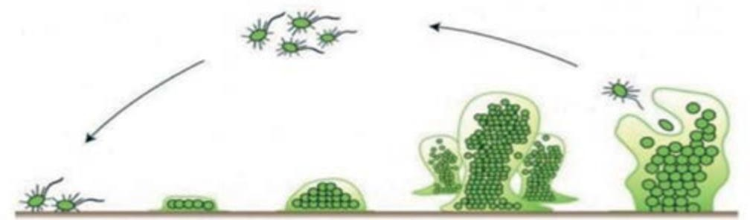
В соответствии с рисунком 2 представлены этапы цикла биопленки [19-21].

1 | 2 | 3 | 4 | 5
планктонная  связь(обратимая) | необратимое  прикрепление | пролиферация | рост и  созревание | рассредоточение  биопленки

Рисунок 2 – Этапы цикла биопленки

Планктонная фаза
В планктонной фазе свободно плавающие отдельные микробы прикрепляются к поверхности раны или друг к другу. На этой ранней стадии прикрепление слабое и обратимое. Прикрепление происходит посредством жгутиков или других поверхностных придатков или специфических рецепторов бактерий [22, 23].
Большинство противомикробных препаратов основано на разрушении или уничтожении микробов во время планктонной фазы.
Фаза необратимого прикрепления
Если отдельные микробы, прикрепленные друг к другу или к поверхности раны, не отделяются, прикрепления через жгутики и другие придатки становятся более прочными и необратимыми. Присоединение микробов опосредуется секрецией внеклеточного полимерного вещества, которое окружает растущую колонию и действует как защитный барьер против иммунного ответа хозяина [23, р. 2].
Фаза пролиферация бактериальных клеток
После того, как прикрепление становится прочным и необратимым, клетки микробов начинают размножаться посредством механизма, называемого восприятием (процесс, с помощью которого бактерии могут регулировать колебания плотности клеточной популяции и реагировать на них) [23, р. 4].

Образованные новые микробы привлекаются к колонии биопленки и присоединяются к ней [24]. Этот процесс приводит к образованию микроколоний.
Рост и созревание бактерий
Биопленка растет и дифференцируется, достигая своей зрелости со структурными особенностями, такими как водные каналы и высокие скопления бактериальных клеток. Защита хозяина на этом этапе не способна бороться самостоятельно чтобы уничтожить биопленку, но распознает ее присутствие, что подтверждается избыточным скоплением нейтрофилов, противовоспалительных цитокинов и чрезмерным количеством протеаз, обнаруженных в раневом отделяемом. Эти процессы приводят к разрушению тканей раны и повышенной проницаемостью капилляров, что, в свою очередь, обеспечивает питание биопленки [23, р. 4]. Когда биопленка находится в зрелом состоянии, обычные стратегии лечения ран менее эффективны.
Рассредоточение биопленки
Зрелая биопленка начинает заселять раневую поверхность планктонными микробами в качестве пассивного или активного процесса распространения [23, р.5; 25].
Идентификация биопленки в ране
Идентификация биопленки в ране с помощью визуальных индикаторов стала недавней областью дебатов [26]. Некоторые авторы считают, что
«чужеродный» материал (например, фибрин, некроз, слизь) на поверхности раны представляет собой биопленку [27, 28]. Однако, исследования образцов ран показывают, что, хотя биопленка может объяснять внешний вид некоторых ран, ее сложно визуализировать.
Кроме того, лабораторные исследования показали, что многие раны, которые кажутся чистыми невооруженным глазом, имеют биопленку, которая способствует замедленному заживлению [29]. Биопленка может образовываться глубоко в тканях раны, где ее невозможно идентифицировать [28, р. 45]. Необходимы дальнейшие исследования по выявлению признаков и симптомов биопленки, продолжаются в лабораторных и клинических областях.
Биопленку сложно непосредственно визуализировать в ране. Опытный врач может подозревать наличие биопленки, наблюдая за характерными характеристиками раны по определенным критериям.
Критерии, указывающие на потенциальную биопленку в ране:
- устойчивость раневой флоры к антибиотикам;
- неполноценный ответ на лечение раны противомикробными препаратами;
- замедленное заживление раны при лечении антибиотиками;
- отсроченное заживление раны, несмотря на оптимальное местное и симптоматическое лечение;
- повышенный экссудация раны;
- признаки хронического вялого воспаления раны;
- отсутствие гиперемии;

- плохая грануляция/рыхлая гипергрануляция;
- вторичные признаки инфекции;
Диагноз раневой инфекции
Понимание факторов риска, а также признаков и симптомов раневой инфекции является обязательным для специалистов здравоохранения. Предположительный диагноз раневой инфекции основан на оценке клиницистом следующих факторов, состояние тканей вокруг раны, а также выявление системной воспалительной реакции или сепсиса. Комплексная оценка раневой инфекции способствует ее раннему выявлению и своевременному лечению.
Риск инфицирования раны
Определенные характеристики раны и раневой среды могут способствовать развитию инфекции. Например, тип раны (острая или хроническая), наличие хронической раны увеличивает риск инфицирования, а ряд дополнительных факторов увеличивает риск инфицирования хирургических ран [30]. В большинстве случаев развитие раневой инфекции является многофакторным и происходит, когда кумулятивные факторы риска подавляют защитную систему пациента [31], (таблица 1).

Таблица 1 – Факторы, способствующие повышенному риску инфицирования раны

Факторы
1
риска, связанные с общим состоянием  пациента: | риска, связанными с раной:
- плохо контролируемый диабет;  - предшествующая операция;  - лучевая терапия или химиотерапия;  - состояния, связанные с гипоксией и / или плохой тканевой перфузией (например, анемия, сердечные или рес пираторные заболевания, артериальные или сосудистые заболевания, почечная недостаточность, ревматоидный артрит, шок любого генеза);  - нарушения со стороны иммунной системы (например, синдром приобре тенного иммунодефицита, злокачествен ные новообразования);  - несоответствующая антибиотико профилактика, особенно при острых ранениях;  - белково-энергетическая недостаточ ность;  - алкоголь, курение и злоупотребление наркотиками | острые | хронические | оба типа
 | - загрязненные или рваные раны;  - травма с от сроченным ле чением (более 4 часов);  - существовав шая ранее обра зования раны инфекция или сепсис;  - длительное хирургическое вмешательство;  - переохлажде ние | - длитель ность раны;  - большая пло щадь раны;  - глубокая ра на;  - анатомиче ски рана распо ложе на рядом с местом по тенциального загрязнение (например, промежность или крестец) | - инородное тело (напри мер, дренаж, швы);  - гематома;  - некротиче ская ткань в ране;  - нарушение перфузии тканей;  - повышен ный экссудат или влаж ность
Продолжение таблицы 2
1

риска при лечении раны:
- госпитальная инфекция устойчивыми к антибиотикам микроорганизмами;
- плохая гигиена рук и асептика;
- антисанитарная среда (например, пыль, нечистые поверхности, плесень);
- неадекватный контроль за экссудатом раны;
- повышенное давление на рану;
- повторная травма (например, неправильная техника снятия повязки)
Примечание – Составлено по источникам [30; 32-38]

Исследования для диагностики раневой инфекции
Клиническая оценка может быть дополнена микробиологическим исследованием, анализами крови и/или [39-41]:
- установление специфических штаммов возбудителя в ране;
- посев отделяемого из раны на чувствительность к антибиотикам;
Лечение раневой инфекции
Для точной диагностики и лечения раневой инфекции необходим целостный подход. Эффективное лечение раневой инфекции в свете сопутствующих заболеваний и последующее заживление ран требует междисциплинарного подхода [42]. Целью оказания помощи, ориентированной на пациента, является:
- оптимизация ответа пациента на инфекцию;
- уменьшение количества или вирулентности микроорганизмов в ране;
- оптимизация раневой среды для заживления;
Меры по оптимизации ответной реакции пациента - это попытка максимизировать потенциал заживления раны за счет повышения способности человека противостоять инфекции. Это включает в себя устранение системных и / или внутренних факторов, которые могли способствовать развитию раневой инфекции (например, оптимизация гликемического контроля и использование поддерживающих лекарств при ревматоидном артрите) [43-45].
Факторы, способствующие инфицированию раны, часто являются теми же факторами, которые способствовали ее развитию. Локальное сохранение влажной среды раны, снижение давления на рану и контроль отека признаны важными вмешательствами для максимального улучшения состояния раны [46].
Соблюдение антисептики
Чтобы предотвратить дальнейшее заражение и перекрестное инфицирование, важно соблюдать асептическую технику без прикосновения при обработке раны. Выполнение асептических методов во время соответствующих клинических процедур (например, смена повязки) уменьшает воздействие патогенных микроорганизмов. Асептика также снижает риск перекрестного заражения. Оценка риска должна проводиться перед выполнением процедур обработки ран. Если необходимо напрямую прикоснуться к какой-либо области раны, необходимы стерильные перчатки.
Асептика поддерживается стандартными мерами предосторожности, в том числе [47]:
Соблюдение гигиены рук:

- надлежащее использование стерильных и нестерильных перчаток;
- использование средств индивидуальной защиты (например, маски и халата);
- проведение ухода за раной в чистой среде (перевязочная, операционная);
Эффективное лечение раны
Эффективное лечение раны требует целостной оценки состояния пациента. Пациентам с сепсисом необходимо лечение в отделении реанимации, адекватная инфузионная терапия, инсуфляция кислорода и антибиотики (таблица 2).

Таблица 2 – Стратегии ведения пациентов с раневой инфекцией или подверженных риску инфекции представлены.

Эффективное лечение инфицированных ран
Оптимизировать индивидуаль ный ответ пациента на инфекцию:  - оптимизировать лечение сопутствующих заболеваний (например, диабета, перфузии тканей/оксигенации);  - свести к минимуму или устранить факторы риска, которые увеличивают риск заражения, насколько это возможно;  - оптимизировать пищевой статус и гидратацию;  - оценить и лечить другие анатомические очаги инфек ции (например, мочевыводя щие пути, легкие);  - лечение системных симп томов (например, боль, гипер термия);  - содействие психо-социа льной поддержке пациента;  - обеспечение соответству ющей системной противомик робной терапии;  - содействие обучению сот рудников междисциплинар ной группы по лечению ран | Адекватная санация раны:  - предотвратить перекрест ную инфекцию, применяя универсальные меры предос торожности и асептические методы;  - дренаж раны;  - обеспечение гигиены вокруг раны;  - санация экссудата из раны; оптимизация раневого ложа:  - удаление некротизирован ной ткани, инородных тел;  - разрушение биопленки с помощью очистки раны;  - использование соответству ющих повязок для контроля экссудата - можно рассмот реть возможность использо вания повязки, содержащей противомикробные средства;  - при необходимости рассмотрите возможность при менения соответствующего антисептика местного дейст вия на короткий период вре мени (например, 2 недели) | Регулярный осмотр и оценка факторов риска:  а) регулярная оценка:  - уменьшилась боль в ране?  - уменьшилась экссуда ция?  - уменьшился неприят ный запах?  - уменьшились эритема и отек?  - уменьшается количе ство нежизнеспособных (некротизированных) тканей?  - уменьшается ли рана в размере и/или глубине?  - если признаки и симп томы раневой инфекции сохранятся на фоне лече ния, необходимо повтор но оценить пациента и его рану и скорректировать план лечения.  - документирование оценки раны (например, цифровая фотография, за полнение формы оценки рисков инфицирования)

Первичная хирургическая обработка раны
Некротическая нежизнеспособная ткань является очагом инфекции, обостряет воспалительную реакцию и препятствует заживлению ран [48]. Это включает инородный материал (инородные тела, остатки раневой повязки, биопленку, экссудат) на ложе раны. Принципы первичной хирургической

обработки раны (ПХО) способствуют поддержанию здорового раневого ложа за счет хирургического очищения раны, разрушения биопленки и удаления некротических нежизнеспособных тканей.
Способы ПХО раны
Для стимулирования заживления ран и уменьшения бионагрузки со стороны бактериального обсеменения существует ряд методов хирургической обработки раны (таблица 3). Было изучено, что санация раны снижает защиту биопленки, что позволяет повысить эффективность местных и системных стратегий лечения [49]. Требуются дальнейшие исследования для установления оптимальной частоты хирургической санации раны, однако экспертное мнение предполагает, что санацию следует проводить не реже, чем раз в неделю. Чтобы разрушить биопленку и предотвратить распространение инфекции, необходимо использовать комбинацию методов ПХО раны вместе с обработкой местными антисептиками и наложением антимикробных повязок [50], (таблица 3).

Таблица 3 – Методы ПХО ран

Название метода | Описание метода |  | Влияние на биопленку
Хирургический | Выполняется в операционной  помощью скальпеля и ножниц | с | Разрушает биопленку  удаляет очаги инфекции | и
Механическая | Механическая обработка раны использованием:  - лечебного орошения;  - подушечек из моноволокна;  - низкочастотного ультразвука;  - гидрохирургия | с | Есть вероятность разрушения биопленки
Химическая | Нанесение экзогенных ферментов или химических веществ на поверхность раны, в том числе:  - альгиногель;  - ферментативные дебридеры;  - дезинфицирующие средства для ран и гели с высоким или низким концентрации поверхностно- активного вещества |  | Есть вероятность разрушения биопленки
Биологическая | Стерильные личинки, производящие  смесь протеолитических ферментов |  | Хорошие доказательства  удаления биопленки in vitro
Примечание – Составлено по источнику [51-54]

Воздействие различных типов хирургической обработки раны на биопленку зависит от стадии ее жизненного цикла.
Очищение инфицированных ран
Инфицированные раны следует тщательно очищать при каждой смене повязки. Есть разница между промыванием раны и очищением раны. Применение очищающего раствора, который может разрушить биопленку и убить бактерии и другие микроорганизмы. Орошение ран дезинфицирующим раствором называется местной антимикробной терапией, существую разные виды дезинфицирующих растворов [26, р 2.]. Поверхностно-активные вещества

снижают поверхностное натяжение между раной и отделяемым из раны, тем самым облегчая отделение рыхлой нежизнеспособной ткани. Эта характеристика была использована при разработке нескольких поверхностно-активных веществ, которые сочетаются с противомикробными средствами (например, полигексаметилен бигуанид и ундециленамидопропилбетаин; дигидрохлорид октенидина и феноксиэтанол; и октенидин и этилгетилглицерин) [26, р10.]. Очищающие рану средства, содержащие антимикробные консерванты, полезны для разрушения биопленки в ране [55, 56]. Существуют также новые очищающие средства, которые являются сверхокисленными и/или имеют более низкие концентрации хлорноватистой кислоты и гипохлорита натрия по сравнению с традиционными препаратами. Эти новые решения предназначены для разрушения биопленки и уничтожения бактерий и других организмов, при этом они безопасны для раны и человека [57, 58].
Местная антибактериальная терапия
Термин «антимикробный» относится к дезинфицирующим средствам, антисептикам и антибиотикам [46, р.2]. Дезинфицирующие средства – это вещества, рекомендованные производителем для нанесения для уничтожения микроорганизмов и не подходящие для внутреннего использования. Некоторые дезинфицирующие средства в более низких концентрациях используются в качестве антисептиков (например, гипохлорит натрия).
Антисептичекая терапия
Антисептики, также известные как дезинфицирующие средства для кожи, оказывают разрушающее или биоцидное действие на бактерии, грибки и / или вирусы, в зависимости от типа и концентрации препарата. Антисептики обладают потенциалом антимикробного действия на клетки-мишени и, следовательно, имеют низкий риск бактериальной устойчивости. Таким образом, антисептики могут играть важную роль в контроле бионагрузки в ранах, ограничивая воздействие антибиотиков и снижая риск дальнейшей устойчивости к антибиотикам [59]. Местные антисептики неселективны и могут быть цитотоксичными. Это означает, что они могут убивать клетки кожи и тканей, участвующие в заживлении (например, нейтрофилы, макрофаги, кератиноциты и фибробласты), тем самым нарушая процесс заживления, цитотоксичность может зависеть от концентрации [12, р 520.; 26, 11].
Антисептики нового поколения, такие как полигексаметилен бигуанид и дигидрохлорид октенидина, нецитотоксичны [60]. Важно использовать продукты с замедленным высвобождением антимикробного агента в концентрациях, достаточно низких, чтобы минимизировать токсичность, но все же способных уничтожить или подавить рост бактерий и грибков.
Многие антисептики, включая перекись водорода и гипохлорит натрия, больше не рекомендуются из-за высокого риска повреждения тканей, связанного с их использованием [61, 62]. Исключение составляет использование для лечения ран в условиях ограниченных ресурсов, где нет альтернативы и современные антисептики не всегда доступны.

Как правило, большинство заживающих ран не требуют применения противомикробной терапии.
Местная антисептическая терапия рекомендуется для следующих лиц [26,
р.13]:
- профилактика инфицирования раны, у пациентов с повышенным риском
инфицирования;
- лечение локальной раневой инфекции
- местное лечение раневой инфекции в случаях местного распространения или системной раневой инфекции с использованием антисептиков в сочетании с системными антибиотиками.
Продолжительность использования местных антисептических препаратов должна быть индивидуальной и основываться на регулярном осмотре раны. Многие врачи рекомендуют использовать 2-недельное лечение раны антисептиком для местного применения, так как это дает достаточно времени для того, чтобы средство проявило полезное действие. Использование должно быть пересмотрено через 2 недели, и при недостаточной эффективности скорректировано [26, р.10].
Популярность приобрела практика чередования местных антисептиков как метод лечения ран [57, р.47]. Плюсы этой стратегии заключается в том, что подавление ряда микробов достигается за счет применения различных антисептиков местного действия за 2 или 4 недели. В сочетании с терапевтическим очищением и обработкой раны чередование антисептиков, наносимых на рану, может способствовать восстановлению микробного баланса, тем не менее, необходимы дальнейшие исследования для поддержки этой зарождающейся клинической практики [63].
Местное применение антибиотиков
Использование местных препаратов, которые содержат антибиотики в низких дозах, может вызвать резистентность. Противоречия окружают использование местных антибиотиков, и споры усугубляются обширными исследованиями по микробиоте раны. Учитывая глобальную озабоченность по поводу устойчивости к антибиотикам, использование местных антибиотиков для лечения ран должно рассматриваться только в инфицированных ранах при очень специфических обстоятельствах опытными врачами [49, р.146; 63].
Примеры антибиотиков для местного применения:
- гель с метронидазолом для местного применения для лечения неприятного запаха из грибковых ран [64].
- сульфадиазин серебра для лечения ожогов и ран [65].
- мупироцин, специфический антибиотик для местного применения, аналогичные соединения не используются системно или перорально [66].
Общие данные об эффективности местных противомикробных препаратов при лечении ран противоречивы. В большинстве случаев использование основано на лабораторных, а не на клинических исследованиях.
Актуальная противогрибковая терапия

Местная противогрибковая терапия может использоваться в сочетании с надлежащей практикой ухода за раной. Точная идентификация вида грибка является обязательной при выборе подходящего местного и системного лечения [67]. Связь грибковой инфекции с высокой смертностью у лиц с ожогами предполагает системное противогрибковое лечение [68].
Посев раневого отделяемого позволяет предположить, что хронические раны с биопленкой, ассоциированной с грибками, имеют уникальный микробный профиль, требующий индивидуального подхода [69].
Антибактериальная терапия
Антибиотики не следует использовать рутинно только для ускорения заживления ран. Разумное применение антибиотиков допускается при раневых инфекциях, подтвержденных клиническими признаками и симптомами и / или подтвержденными микробиологическим исследованием. Антибиотики необходимо использовать в сочетании с разумными стратегиями лечения ран, такими как подготовка раневого ложа [70, 71].
Чрезмерное использование антибиотиков для людей и домашнего скота в сочетании с неправильным назначением антибиотиков и схемами их использования привело к увеличению устойчивости к антибиотикам во всем мире [72, 73]. Со временем штаммы бактерий, которые не поддаются бактерицидному эффекту антибиотиков, размножаются, в результате неизлечимые, мультирезистентные бактерии становятся все более распространенными и приводят к увеличению показателей смертности [74].
Таким образом, неправильное использование антибиотикотерапии способствует развитию мультирезистентных бактерий. Антибиотики должны быть способны достигать анатомического участка инфекции в адекватных концентрациях, чтобы быть эффективными в уничтожении инфекционных агентов. Биодоступность различных антибиотиков варьируется и зависит от их способности преодолевать тканевые барьеры и проникать в кость (например, для лечения остеомиелита). На проникновение антибиотика влияют абсорбция, циркуляция и связывание с белками плазмы [74, р.695].
Антибактериальная профилактика
Антибактериальная профилактика – это использование одной или нескольких мер для предотвращения развития болезни у людей, которые подвергаются высокому риску инфицирования раны. В то время как профилактические вмешательства могут быть химическими, биологическими или механическими, в случае хирургических ран профилактика обычно относится к системной антибактериальной терапии [75]. Антибиотикопрофилактика наиболее часто используется для предотвращения инфекции в местах хирургических разрезов и травматических ран, где уровень микробного заражения невысок, но ожидается, что будет значительным [76].
Будущие исследования
В связи с постоянно растущей устойчивостью патогенов к антибиотикам существует острая необходимость в разработке новых методов лечения раневой инфекции. В настоящее время проводятся различные исследовательские

проекты для оценки роли новых методов лечения инфекции раны. Некоторые из этих многообещающих работ описаны ниже.
Новые технологии повязок, такие как комбинированные серебряные повязки, продемонстрировали разрушение биопленки in vitro при безопасном местном применении [77] Как указывалось ранее, растет количество доказательств того, что поверхностно-активные вещества обладает эффективностью в отношении биопленки. Новый концентрированный гель сурфактанта без антисептика, но содержащий систему противомикробных консервантов продемонстрировал эффективность разрушения биопленки на модели эксплантата [56, р.409] Многоклеточные организмы развили арсенал защитных молекул, включая антимикробные пептиды, направленных на контроль микробной пролиферации и при модулировании иммунного ответа хозяина на различные биологические поражения [52, р. 834]. Противомикробные пептиды могут иметь терапевтический потенциал для лечения неопасных для жизни повреждений кожи и других эпителиальных повреждений [78]. Два примера включают талактоферрин, который, как было изучено, стимулирует заживление ран, и пексиганан, который был разработан для местного лечения язв диабетической стопы. Бактериофаги и лизины – это вещества, которые используются в качестве антибактериальных агентов, что в конечном итоге вызывает лизис и гибель бактериальных клеток-хозяев. Эти методы лечения были популярны много лет назад, но разработка антибиотиков в западных странах сделала их использование устаревшим [79] Доступны терапевтические моноклональные антитела для лечения рака и других заболеваний. До сих пор ни один из них не был одобрен для лечения бактериальной инфекции, тем не менее, в этой области ведутся серьезные исследования. Антитела, которые связываются непосредственно с бактериями, обычно работают, опсонизируя бактерии на фагоцитоз.
Потенциаторы используемых в настоящее время антибиотиков, включая конъюгаты антител и антибиотиков, могут действовать либо путем обращения механизмов резистентности у естественно чувствительных патогенов, либо путем сенсибилизации [80, 81]
Также ведутся исследования по использованию наночастиц для доставки целевых терапевтических агентов в ложе раны. Это может оказаться полезным при борьбе с бактериями и грибками. Фотодинамическая терапия использует фотосенсибилизирующие лекарственные агенты, которые избирательно абсорбируют бактерии. Эти молекулы при воздействии видимого света производят активные формы кислорода, лизирующие бактерии. Исследования по использованию этой терапии для подавления раневой инфекции продолжаются.
Другие области исследований включают разработки в области обнаружения биопленок и управления ими, в том числе [82]:
- диагностические тесты для обнаружения биопленки у постели больного;
- более четкое понимание стратегий санации раны для разрушения биопленки;

- процедуры, которые блокируют образование биопленки;
Обнаружение бактерий у постели больного также развивается с помощью электронных устройств, наночастиц и фотодинамической терапии. Теперь существует устройство (Moleculight), которое освещает рану узкой полосой фиолетового света, вызывая флуоресценцию флуорофоров в бактериях, что позволяет получить электронное изображение. Приблизительно 10 видов бактерий, общих для хронических ран, обнаруживаются на глубине до 1,5 мм. Первоначальные клинические испытания устройств оказались полезными при проведении хирургической обработки ран [83, 84].
Необходимы дополнительные исследования для выяснения клинической значимости результатов.

Роль P. Aeruginosa в раневой инфекции
Синегнойная палочка (P. aeruginosa) – одна из наиболее распространенных бактерий, выделяемых из хронических ран. P. aeruginosa обладает как внутренней, так и приобретенной устойчивостью к антибиотикам, что делает клиническое лечение синегнойных инфекций серьезной проблемой, особенно у пациентов с сопутствующей патологией. Поэтому для правильной и оперативной диагностики хронической синегнойной раневой инфекции необходимо доскональное знание бактериальной флоры. Это необходимая предпосылка для индивидуального фармакологического лечения, улучшения симптомов, уменьшения побочных эффектов и устойчивости к антибиотикам.
Способность P. aeruginosa и S. aureus выживать при лечении антибиотиками повышалась, когда они выращивались вместе в планктонных совместных культурах. Pastar et al. [85], в своем исследовании оценивали интерактивные эффекты метициллинрезистентного золотистого стафилококка (MRSA) и P. aeruginosa на раны в экспериментальном исследовании на модели заживления ран у свиней, и, документально подтвердили, что взаимодействие бактерий способно изменять вирулентность, замедлять процесс заживления и изменять ответ на противомикробную терапию. Правильный диагноз раневой инфекции и ее лечение требуют детального знания бактериальной эпидемиологии кожи и факторов риска инфицирования.
Кожа представляет собой фундаментальный компонент врожденного иммунитета и действует как первый барьер против инфекции [86] за счет активации гуморального и клеточно-опосредованного иммунного ответа [87, 88]. Противомикробные пептиды, такие как кателицидин и β-дефенсин 2, продуцируются несколькими клетками кожи для ее защиты [89, 90]. Несмотря на эти множественные защитные реакции, кожа очень восприимчива ко многим инфекциям, вызванным небольшим количеством постоянно проживающих или приходящих бактерий, особенно при наличии ран, обнажающих подлежащую ткань [91, 92].
Бактерии, обычно вызывающие кожные инфекции, – это MRSA,
P. aeruginosa, E. coli, Acinetobacter spp. и коагулазонегативные стафилококки, включая Staphylococcus epidermidis и Staphylococcus lugdunensis [93, 94]. При

раневой инфекции S. aureus продуцирует несколько факторов вирулентности, например, энтеротоксины, токсины, гемолизины, металлопротеазу и гиалуронидазу [95-98], которые инактивируются иммунной системой, и бактерии быстро уничтожаются нейтрофилами; аналогично P. aeruginosa экспрессирует факторы вирулентности, такие как рамнолипид, который выводится лейкоцитами [99, 100]. В хронических ранах S. aureus и P. aeruginosa играют центральную роль [101-103], колонизируя около 93,5 и 52,2% ран соответственно [104]. В этом состоянии наблюдается повышенная экспрессия факторов вирулентности, приводящая к тяжелым инфекциям и устойчивости к антибиотикам. В хронических ранах эластаза, индуцированная P. aeruginosa, подавляет иммуноглобулин G и элементы системы комплемента, опосредуя хронический характер раны [105]. Наконец, основным препятствием для излечения инфицированных P. aeruginosa хронических ран являются инфекции биопленок [106]. Биопленки - это полимикробные популяции, прикрепленные к поверхности и содержащиеся в гидратированных внеклеточных полимерных материалах [107]. Большинство хронических инфекций существует в виде биопленок, обладающих высокой устойчивостью ко многим антимикробным препаратам [108-110]. Кроме того, биопленки обладают антифагоцитарными свойствами, что подавляет функцию лейкоцитов [111]. Более того, биопленки, по-видимому, являются компонентом, способным инактивировать и улавливать комплемент и антитела. Эти факторы могут вызывать повреждение тканей хозяина и, в конечном итоге, хроническое воспаление [112].
Фармакологическое лечение коинфекции MRSA и P. aeruginosa включает антибиотики против MRSA, рекомендованные европейскими руководящими принципами [113]: ванкомицин и тейкопланин для чувствительных к гликопептиду штаммов; цефтаролин, даптомицин, линезолид и тигециклин для штаммов, устойчивых к гликопептидам, наряду с пиперациллином / тазобактамом, меропенемом, эртапенемом или ципрофлоксацином; амикацин можно использовать против устойчивого штамма P. aeruginosa; рифампицин может использоваться в качестве вспомогательного препарата наряду с антибиотиком против MRSA, а также даптомицином. Макролиды можно использовать при кожной инфекции, связанной с S. aureus. Они не способны действовать в присутствии биопленок или инфекций P. aeruginosa. Однако при выборе препарата следует учитывать характеристики как препарата, так и пациента. Лекарственное средство: пиперациллин/тазобактам, цефтаролин, меропенем, эртапенем, тейкопланин, линезолид и тигециклин являются лекарственными средствами, зависящими от времени; Ципрофлоксацин, аминогликозиды и даптомицин являются препаратами, зависящими от концентрации.
Важно подчеркнуть, что:
- лечение антибиотиками следует начинать при наличии признаков и симптомов раневой инфекции, например, местный отек и боль, изменение цвета или запаха экссудата, с лихорадкой и/или лейкоцитозом или без них;

- лечение антибиотиками следует прекратить примерно через 48 ч после нормализации температура тела, но при повторном появлении симптомов антибиотикотерапию следует изменить;
- неудача лечения может быть связана с устойчивостью к антибиотикам) или на уменьшение диффузии системного антибиотика (требуется проведение посева на чувствительность к антибиотикам и антибиотикограмма);
- неправильный выбор или использование лечения антибиотиками увеличивает риск лекарственной устойчивости, ухудшая клиническое состояние пациента. Например, сообщалось, что ванкомицин (15-20 мг/кг/12 ч внутривенно) может представлять собой препарат первого выбора при инфекции MRSA, но его низкая бактерицидная активность способствует появлению устойчивых штаммов [114-116].
Следовательно, для быстрого улучшения симптомов у пациентов с инфицированными P. aeruginosa хроническими ранами необходим хороший выбор антибиотиков, «самых активных», а не «самых простых».
В настоящее время устойчивость к антибиотикам затрудняет поиск эффективного лечения и представляет собой наиболее сложную проблему при лечении инфицированных ран.

Антимикробная активность плазмы обогащенной лейкоцитами и тромбоцитами при лечения ран
Благодаря своим многочисленным важным свойствам, тромбоциты начали использоваться в современной медицине для стимуляции заживления тканей, как аутологичные клетки и фракции плазмы, извлеченные из периферической крови [117]. Большинство авторов считают, что активация концентратов крови и высвобождение факторов роста тромбоцитов приводят к ускорению процесса заживления ран [118-120] фибриновой архитектуры и лейкоцитарного состава этих препаратов [121, 122].
Несмотря на достижения в хирургических методах, применении антибиотиков и новых биоматериалах, лечение инфицированных ран по- прежнему связано с высоким уровнем осложнений и представляет собой серьезную проблему для хирургов. Предыдущие исследования in vitro показали, что гель плазмы, богатой лейкоцитами и тромбоцитами (L-PRP), активен против многих штаммов бактерий [123, 124]. Некоторые авторы также сообщили о клинических наблюдениях о снижении числа инфекций и индукции процессов заживления после использования L-PRP в ортопедии [125], при травмах [126], в челюстно-лицевой [127] и кардиохирургии [128].
Было проведено несколько исследований, посвященных концентратам тромбоцитов и лейкоцитов и их антимикробным свойствам, связанным с присутствием природных антибактериальных пептидов [129]. Антибактериальные пептиды вырабатываются макрофагами и эпителиальными клетками, а также нейтрофилами и тромбоцитами и являются одним из наиболее важных элементов, формирующих естественный иммунитет человека. Эти белки синтезируются с использованием липополисахаридов из клеточной мембраны

грамотрицательных бактерий и обладают широким спектром активности против грамположительных и грамотрицательных бактерий, а также вирусов и грибов [130].
Антимикробная активность и широкое использование L-PRP может стать поворотным моментом в лечении гнойных ран. Однако механизм антимикробного эффекта еще не полностью изучен [131].
На основании ранее проведенных исследований можно определить, что L- PRP может вызывать антимикробные эффекты in vitro и может использоваться для лечения отдельных инфекций в клинической сфере [132].
Вклад лейкоцитов в PRP в настоящее время рассматривается двояко, с одной стороны богатая лейкоцитами L-PRP содержит лейкоцитарные вещества и ферменты, которые могут способствовать предотвращению инфекций, но эти вещества также могут вызывать воспаление, изменение внеклеточного матрикса и повреждение клеток, участвующих в заживлении ран [133]. Соответственно, исследование in vitro показало, что присутствие лейкоцитов в PRP индуцирует провоспалительный фенотип в фибробластах и остеобластах человека и препятствует клеточной пролиферации [134]. Наряду с теми же доказательствами недавняя работа, выполненная in vivo с использованием модели заживления ран у кроликов, продемонстрировала, что имплантация мезенхимальных стволовых клеток в сочетании с чистой плазмой, богатой тромбоцитами (P-PRP), дает лучшее восстановление хряща, чем в сочетании с L-PRP. Этот эффект был связан с повышенным присутствием провоспалительных цитокинов, происходящих из лейкоцитов [135, 136]. Помимо этого, возможного вредного воздействия лейкоцитов, недавний обзор литературы, выполненный D’asta et al. указали, что недостаточно доказательств, чтобы приписать микробицидный эффект присутствию лейкоцитов в PRP [137]. Bielecki et al. провели микробиологическое исследование геля L-PRP на 20 здоровых добровольцах. В этом исследовании in vitro они продемонстрировали сильную активность, сравнимую с гентамицином и оксациллином, для геля L- PRP против чувствительного к метициллину Staphylococcus aureus. Гель L-PRP также подавлял рост устойчивых к метициллину Staphylococcus aureus и Escherichia coli, но не наблюдалось активности против Enterococcus faecalis, Klebsiella pneumoniae и Pseudomonas aeruginosa. Эти тесты in vitro показали, что лечение L-PRP хронических язв с сопутствующей инфекцией Pseudomonas aeruginosa может быть неэффективно. Авторы пришли к выводу, что механизмы антибактериальных эффектов геля L-PRP еще не были четко описаны и должны быть тщательно исследованы, и эта работа проиллюстрировала сложность роли лейкоцитов и тромбоцитов в антимикробных свойствах L-PRP [138]. Исследования Moojen, D.J. at al. выявили сильную in vitro активность геля L-PRP против Staphylococcus aureus. Эта антимикробная активность была максимальной в течение первых часов после применения, и, по мнению авторов, этот L-PRP может быть полезно для профилактики инфекции. Они также упомянули, что нанесение геля L-PRP может быть дополнением к хирургической

обработке раны и может уменьшить количество оставшихся бактерий после ПХО раны, достаточного для предотвращения повторного инфицирования [139]. Jia et al. вводили гелеобразующий L-PRP в большеберцовый канал кролика после инокуляции Staphylococcus aureus, профилактическую эффективность оценивали с помощью микробиологических, радиологических и гистопатологических исследований. Авторы использовали также цефазолин и контрольную группу, в которой лечение не применялось. Результаты подтвердили, что гелеобразование L-PRP снижает скорость инфицирования и количество жизнеспособных бактерий по сравнению с контрольной группой [140]. Некоторые авторы также сообщили о клинических наблюдениях об уменьшении числа инфекций и стимуляции процессов заживления после использования геля L-PRP в ортопедической и кардиохирургии. Yuan T. еt al. опубликовал отчет о клиническом случае, описывающий оценку инфекции после интрамедуллярного введения гвоздей [141]. В другом описании случая у 42- летнего мужчины с переломом бедренной кости и голени с большим кожным дефектом. Во время операции некротизированные ткани были удалены, а рана покрыта гелем, богатым лейкоцитами. Впоследствии они наблюдали мгновенные процессы ангиогенеза и эпителизации [142]. В исследовании Khalafi, R.S. еt al. 1028 пациентов прошли аортокоронарное шунтирование. В группе применения послеоперационного геля L-PRP произошел один случай инфицирования грудины по сравнению с 11 случаями в контрольной группе [143]. Все эти исследования иллюстрируют ключевую роль лейкоцитов в клиническом применении гелей L-PRP. Это также доказывает, что гели L-PRP не одинаковы по соотношению, потому что их лейкоцитарная формула может сильно отличаться. Этот аспект практически не обсуждался в литературе и
требует дальнейшего изучения.
Таким образом, лейкоциты оказывают большое влияние на внутреннюю биологию и свойства концентратов тромбоцитов не только из-за их иммунного и антибактериального потенциала, но и потому, что эти клетки являются поворотными механизмами процесса заживления ран. Роль лейкоцитов в L-PRP требует дальнейших исследований. В частности, эти исследования должны быть сосредоточены на лечении хронических инфицированных ран, когда физиологические механизмы контроля протеаз лейкоцитов локально и системно изменены [144].

Регенеративные свойства человеческого рекомбинантного эритропоэтина в лечении ран
Рекомбинантный человеческий эритропоэтин (ЭПО) представляет собой гликопротеиновый гормон, который принадлежит к семейству гемопоэтических цитокинов. Он отвечает за контроль массы красных кровяных телец, провоцируя пролиферацию и дифференцировку клеток-предшественников и препятствуя запрограммированной гибели (апоптозу) эритроидных клеток в костном мозге, но также изучается роль эритропоэтина в заживлении кожных ран [145-148].

ЭПО выполняет ряд функций, отличных от гемопоэтической. Рецепторы к ЭПО обнаружены не только на эритроидных элементах костного мозга, но и на клетках нервной ткани, яичников и яичек, матки, гладкомышечных клетках сосудов, кардиомиоцитах, эндотелиоцитах, эпителии легких и почечных канальцев и других клетках [149]. Учитывая, что рецепторы ЭПО экспрессируется на эндотелиальных клетках, макрофагах, фибробластах, тучных клетках, меланоцитах и волосяных фолликулах, было высказано предположение, что ЭПО способен ускорять процесс регенерации кожных ран за счет стимуляции ангиогенеза, образование внеклеточного матрикса и коллагена, а также ограничение медиаторов воспаления и апоптоза [150-152].
Возрастающая значимость ЭПО представлена его негемопоэтическим действием, представляющим интерес для регенеративной медицины, а именно его способностью положительно влиять на заживление ран
Ниже приводится обзор плейотропного спектра активности гликопротеинового гормона эритропоэтина (ЭПО) в лечении экспериментальных ран (Таб. 4).
Влияние эритропоэтина на патофизиологические процессы в ране
В недавнем исследовании S. Hamed et al., изучали способность высоких доз ЭПО влиять на заживление ожоговых ран у свиней в условиях диабета. Обнаружено, что ЭПО ускоряет заживление ожогов, активируя ангиогенез, запуская синтез коллагена и образование внеклеточного матрикса, а также стимулирует реэпителизацию кератиноцитами [153].

Таблица 4 – Исследования, изучавшие применение ЭПО для лечения экспериментальных ран

Авторы | Тип раны | Вид живот  ных | Доза ЭПО | Способ приме  нения | Длитель ность  лечения | Эффек тивно  сть
S. Hamed | Ожоги | свиньи | 2000 МЕ на кг | подкожно | 14 | ▲
 | ожоги | свиньи | 500 МЕ на кг | подкожно | 14 | ▲
N. Siebert | Полнослойные  раны | мыши | 5000 МЕ на кг | системно | 12 | ▲
S.  Javadmoosavi | Полнослойные  раны | мыши | 500 | системно | 14 | ▲
H. Sayan | Полнослойные  раны | мыши | 500 МЕ на кг | подкожно | 7 | ▲
A. Bader | ожоги | мыши | 500 МЕ на кг | подкожно | 14 | ▲
Z. Erbayraktar | Инфицированная рана | крысы | карбамил-ЭПО (10 мкг / кг  массы тела) | системно | 8 | ▲
S. Hamed | Полнослойные  диабетические раны | мыши | 3000 | местно | 12 | ▲
R. A. Imam | ожоги | крысы | 500 | подкожно | 21 | ▲
M. Galeano | ожог | мыши | 400 | подкожно | 14 | ▲
МЕ – медицинские единицы ▲ – применение эффективно
Примечание – Составлено по источникам [153-164]

Важную роль в регенерации тканей играют факторы роста, например, трансформирующий фактор роста (TGF)-b один из основных модуляторов заживления ран, способный усиливать пролиферацию фибробластов, отложения внеклеточного матрикса и ангиогенез. В экспериментальном исследовании N. Siebert введение EPO ускоряло эпителизацию ран и индуцировала экспрессию TGF-b1 у мышей [154].
Согласно результатам другого исследования на мышах, проведенного S. Javadmoosavi еt al., отмечалось снижение воспалительного ответа в ранах мышей, получавших ЭПО системно, по сравнению с группой с подкожным введением ЭПО и контрольной группой. Более того, в группах, получавших ЭПО, наблюдалось увеличение количества фибробластов в ранах и ускорение ангиогенеза [155].
Sayan et al. представили исследование, в котором изучали влияние введения ЭПО у мышей с полнослойными ранами чтобы проанализировать прочность раны на разрыв, и экспрессию фактора роста эндотелия сосудов (VEGF). Результаты продемонстрировали лучшую реэпителизацию тканей, значительно увеличенную прочность на разрыв, более высокое содержание коллагена и VEGF в ранах [156].
Bader A. et al. изучали местное применение ЭПО для лечения ожогов у мышей, результаты показали статистически значимое более быстрое заживление ран и реэпителизацию, улучшение пролиферации внеклеточного матрикса, и повышенный ангиогенез с высокими уровнями VEGF [157].
В одном из исследований Z. Erbayraktar изучали роль EPO в различных моделях заживления ран, таких как хронические ишемические раны, раны, подвергшиеся травме и инфицированные раны. EPO был способен значительно уменьшить воспалительную реакцию и ускорять регенерацию кровеносных сосудов в заживающей коже [158].
Регенерация кожи регулируется вертикальной миграцией и дифференцировкой стволовых клеток, происходящих из волосяных фолликулов. Волосяные фолликулы относятся к числу клеток с самым высоким клеточным обновлением в организме человека и, таким образом, были основой следующего исследования, в котором волосяной фолликул человека впервые был рассмотрен как внепочечный источник синтеза ЭПО. Это исследование показало, что внешний корневой слой растущих волосяных фолликулов и вновь развитые кровеносные сосуды кожи были способны синтезировать ЭПО и вызывать апоптоз в волосяном фолликуле [159]. В этом контексте Paus et al. далее предположили, что кожа может играть гораздо более важную роль в синтезе ЭПО, чем предполагалось ранее. Было установлено, что кожа напрямую влияет на уровни ЭПО в плазме крови в порядке, соответствующем уровню гипоксии, в дерме. Более того, кожа как самый большой орган человеческого тела может компенсировать недостаточный синтез ЭПО в условиях почечной недостаточности [160].
Исследование Buemi et al. продемонстрировало, что на регенерированной ткани ишемических ран у крыс, введение ЭПО было связано с повышенной

экспрессией VEGF, таким образом увеличивая плотность вновь образованных микрососудов, а также более высокую плотность коллагеновых волокон.
Кроме того, ЭПО был способен ускорять заживление ран у диабетических мышей, что проявлялось в увеличении силы разрыва рубца по сравнению с контролем, что коррелировало с индуцированной сверхэкспрессией VEGF [161].
В исследовании Hamed et al. проанализировали местное действие ЭПО на раны диабетических крыс. Отмеченная ЭПО-индуцированная продукция VEGF была связана с повышенным ангиогенным ответом и улучшением доставки кислорода и питательных веществ в рану [162].
В исследовании R.A. Imam ожоги у крыс лечили ЭПО с мезенхимальными стволовыми клетками, при этом была отмечена гистологическая картина улучшенной эпителизации, несмотря на то, что дифференцировка стволовых клеток в кератиноциты обнаруживалась при инфракрасной флуоресценции не всегда, также было обнаружено по значительному увеличению иммуноэкспрессии VEGF по сравнению с контрольной группой, вероятно, за счет противовоспалительного, иммуномодулирующего и ангиогенного действия [163].
Galeano et al. в своем исследовании также изучали влияние ЭПО на глубокие кожные ожоги второй степени у мышей. Было отмечено значительное ускорение эпителизации раны, связанной с улучшением созревания внеклеточного матрикса, повышенную скорость образования новых микрососудов, а также повышенную скорость пролиферации эпителиальных клеток [164].
На сегодняшний день не изучена функция гематопоэтических рецепторов в заживления ран. Также применение ЭПО может иметь побочные эффекты в связи с его влиянием на гемопоэтические рецепторы, что может приводить к тромбозу [165]. Чтобы обойти эти проблемы, были разработаны новые соединения, обладающие специфичностью к рецепторам врожденной репарации тканей (IRR) [166]. Например, цибинетид представляет собой пептидный агонист IRR из 11 аминокислот, который изучается в большом количестве доклинических исследований [167]. Эти результаты показывают необходимость проведения исследований для оценки клинической эффективности цибинетида в регенерации тканей.
Таким образом, опосредованная ЭПО повышенная способность к заживлению ран может быть связана со следующими механизмами:
Во-первых, ЭПО является ангиогенным фактором, приводящим к митогенному ответу на эндотелиальные клетки. Формирование новых функциональных капиллярных структур включает активацию, миграцию, пролиферацию эндотелиальных клеток, созревание межклеточных соединений и окружающей базальной мембраны. На каждую из этих фаз влияет VEGF, который, как также описано, синергетически взаимодействует с ЭПО для неоваскуляризации и ангиогенеза [149; 161; 164].
Во-вторых, успешное восстановление тканей включает как образование грануляционной ткани на ранних этапах заживления ран, так и ее

ремоделирование на более поздних этапах регенерации. Применение ЭПО было связано с ускоренным ремоделированием грануляционной ткани, что обусловлено более низкой клеточностью содержимого раны и, особенно более низкими уровнями воспалительных клеток. Более того, человеческие лейкоциты и линии клеток моноцитов-макрофагов показали, что ЭПО способен ингибировать продукцию провоспалительных цитокинов, и TNF-α [154; 165].
В-третьих, антиапоптотическая среда, создаваемая ЭПО, может дополнительно улучшать способность к заживлению ран. Соответственно, эндогенная доставка ЭПО в область, непосредственно окружающую поврежденные ткани, способна снизить гибель апоптотических клеток путем ингибирования активности воспалительных клеток и подавления продукции провоспалительных цитокинов, включая TNF-α [146].
В-четвертых, изменения в реологии клеток крови из-за увеличения массы эритроцитов и лейкоцитов были важными особенностями, применения ЭПО. В этом контексте более эффективная доставка кислорода к тканям за счет увеличенной массы эритроцитов может привести к ускоренному росту клеток. Данные о применении ЭПО, которые не показали какого-либо увеличения гематокрита или гемоглобина, с улучшенной способностью к заживлению, указывают на гематопоэтическую независимую защиту ткани, опосредованную данным гормоном [166, 167].
На сегодняшний день имеется достаточное количество экспериментальных данных, подтверждающих эффективность ЭПО на патоморфологические процессы заживления кожных ран, но пока невозможно определить единый механизм или клеточную функцию, которая могла бы отвечать за способность регенерации тканей опосредованной ЭПО.
Перспективы применения эритропоэтина для лечения ран
Введение ЭПО в повседневную клиническую практику примерно 25 лет назад не только произвело революцию в терапии анемии, но и стало новой областью исследований, связанных с его негемопоэтическими свойствами. На сегодняшний день обширные исследования описывают взаимодействие ЭПО с различными клетками, которое не ограничивается только продукцией эритроцитов.
Однако использование ЭПО в качестве негематопоэтического агента в повседневной клинической работе все еще очень ограничено. Одна из причин может быть основана на том факте, что плейотропные эффекты ЭПО открывают новые терапевтические возможности, которые еще не были клинически доказаны.
Применение ЭПО для ускорения регенерации кожи основано на следующих механизмах его влияния на всех этапах регенерации. В соответствии с рисунком 3 представлены эффекты ЭПО при заживлении кожных ран.

\
ФАЗА РЕМОДЕЛИРОВАНИЯ
ФАЗА ПРОЛИФЕРАЦИИ

Улучшение коллагенообразования
Ускоренное формирова ние грануляционной ткани за счет повышенного содержания кератино цитов и фибробластов, ускорение ангиогенеза
ЭРИТРОПОЭТИН В ЛЕЧЕНИИ РАН

ФАЗА ВОСПАЛЕНИЯ

Сокращение фазы воспаления за счет ускорения фагоцитоза
Отмечается положительное влияние на всех фазах регенерации ран.
Сокращение фазы воспаления связано с усилением фагоцитоза, что уменьшает воспалительную реакцию в ранах и положительно влияет на заживление.
Ускоренное формирование грануляционной ткани на этапе пролиферации в обработанных ЭПО ранах, скорее всего, является результатом трех различных эффектов: ЭПО улучшает подвижность клеток и, таким образом, увеличивает скорость миграции, особенно в кератиноцитах и фибробластах, что приводит к более быстрому закрытию раны. В стадию пролиферации повышенный ангиогенный ответ, ускоренное формирование микрососудистой сети и улучшенное созревание связано с улучшением питания и метаболизма раны и окружающей среды. В стадии ремоделирования отмечается повышение содержания коллагеновых волокон в ране

Рисунок 3 – Эффекты ЭПО при заживлении кожных ран

На сегодняшний день существует не много клинических исследований, изучавших эффективность ЭПО для лечения ран.
В рандомизированном клиническом исследовании (РКИ) Chatzikyrkou C. еt al. изучали регенеративные эффекты ЭПО при диабетических язвах, отмечали лучшее заживление в сравнении с контролем. Отмечается, что введение низких доз ЭПО улучшает заживления ран у пациентов с диабетом, не влияя на уровень гематокрита [168].
В РКИ К. Guenter ЭПО применяли для лечения ожогов [169]. При этои результаты (эпителизация ожоговых ран) были неубедительными.
В РКИ S. Yaghobee, при пересадке лоскутов десны, после местного применения ЭПО отмечалась значительное улучшение эпителизации тканей [170].
S. Hamed в описании серии случаев применяли местное лечении ЭПО диабетических язв, при этом отмечали значительное улучшение заживления ран, в сравнении с контролем [171].
В серии случаев C. Ferri для лечения кожных язв при системной склеродермии применяли ЭПО, отмечено улучшение эпителизации при внутрикожном применении [172].

В другом исследовании серии случаев S. Giri лечении ЭПО проводили трем пациентам с диабетическими язвами, лечение показало улучшение регенерации тканей [173].
В исследовании серии случаев Keast D. ЭПО применяли для лечения пролежней у пациентов с анемией, в результате отмечено улучшение эпителизации тканей [174] (таблица 6).

Таблица 5 – Клинические исследования, изучавшие эффективность ЭПО для лечения ран

Автор | Тип ран | Дозировка  ЭПО | Способ  введения | Длительность  лечения | Эффективность
Chatzikyrkou C.  еt al. | Диабети  ческие язвы | 30 МЕ/кг | подкожно | 12 недель | ▲
Guenter К.  еt al. | Ожоги | 150 МЕ/кг | подкожно | 3 недели | =
Yaghobee S. | Дефекты десны | 4000  МЕ/кг | местно | 1 и 3 сутки после  операции | ▲
Hamed S. | Диабети ческие язвы | 2000  МЕ/кг в геле | местно | 12 недель | ▲
Ferri C. | Язвы при склеродер  мии | 150 МЕ/кг | подкожно | 8 недель | ▲
Giri S. | Диабети ческие язвы | 2000  МЕ/кг в геле | местно | 3 недели  25 недель  9 недель | ▲
Keast D. | Пролежни | 75 МЕ/кг | подкожно | 6 недель | ▲
Примечания:
- МЕ – медицинские единицы
- ▲ – применение эффективно
3. = - нет достоверной эффективности
4. Составлено по источникам [168-174]

Лучшее понимание основных молекулярных механизмов, связанных с регенерацией тканей при применении ЭПО, будет способствовать широкому клиническому применению этого гормона для лечения ран.
Результаты использования гликопротеинового гормона ЭПО в контексте экспериментальных, а также некоторых клинических исследований по его воздействию на регенерацию кожи показывают, что применение ЭПО может быть многообещающей терапевтической стратегией для лечения хронических ран. ЭПО положительно влияет на всех этапах процесса заживления ран, обеспечивая тканевую и клеточную защиту, проангиогенную и противовоспалительную активность. Необходимо большее количество качественных клинических исследований, результаты которых могут привести к новым взглядам на этот гормон роста для его регулярного клинического применения у пациентов с хроническими ранами.

МАТЕРИАЛЫ И МЕТОДЫ ИССЛЕДОВАНИЯ

  - Объекты исследования
Объектом исследования являются:
- Плазма, обогащенная лейкоцитами и тромбоцитами, полученная из крови доноров научно-производственного центра трансфузиологии (НПЦТ) города Нур-Султан.
- Зарегистрированный в РК препарат Эритропоэтин (эпоэтин бета), ампулы объемом 1 мл, содержащие 2000 МЕ.
Предметом исследования являются лабораторные животные (крысы).

Методы исследования
    - Создание экспериментальной модели на животных Экспериментальные исследования были проведены на половозрелых
особях белой лабораторной крысы, n=150, весом 300-400 гр. Исследование состояло из двух последовательных фаз:
- создание полнослойной раны в межлопаточной области крыс с признаками острого местного гнойно-воспалительного процесса;
- заживление кожной раны;
После создания полнослойной раны в межлопаточной области крыс с признаками острого местного гнойно-воспалительного процесса на 5 сутки после формирования гнойных ран все экспериментальные животные были разделены на четыре равные группы:
Животные группы I, Контрольная, (без лечения).
На 0, 3, 7, 14, 21 сутки фотосьемка ран для планиметрического
исследования. Выведение из эксперимента на 3, 7, 14 и 21 сутки после операции с забором кожного лоскута с раневой поверхностью для гистологического исследования.
Животные группы II, (лечение ран L-PRP). Подкожное введение плазмы богатой лейкоцитами и тромбоцитами в объеме 1 мл в область раны начинается на 5 сутки после ее формирования и повторяется каждые 3 суток в течении всего исследования.
На 0, 3, 7, 14, 21 сутки фотосъемка ран для планиметрического
исследования. Выведение из эксперимента на 3, 7, 14 и 21 сутки после операции с забором кожного лоскута с раневой поверхностью для гистологического исследования.
Животные группы III, (лечение ран ЭПО). Подкожное введение человеческого рекомбинантного эритропоэтина 500 МЕ в объеме 1 мл в область раны начинается на 5 сутки после ее формирования и повторяется каждые 3 суток в течении всего исследования.
На 0, 3, 7, 14, 21 сутки фотосъемка ран для планиметрического
исследования. Выведение из эксперимента на 3, 7, 14 и 21 сутки после операции

с забором кожного лоскута с раневой поверхностью для гистологического исследования.
Животные группы IV (Основная) (лечение ран L-PRP 1 мл в комбинации с эритропоэтином 500 МЕ 1 мл, подкожно в область раны). Нанесение препарата на рану начинается на 5 сутки после ее формирования и повторяется каждые 3 суток.
На 0, 3, 7, 14, 21 сутки фотосьемка ран для планиметрического
исследования. Выведение из эксперимента на 3, 7, 14 и 21 сутки после операции с забором крови для иммуно- ферментного анализа (ИФА) для определения уровня VEGF в ранах и для забора кожного лоскута с раневой поверхностью для гистологического исследования.
Разделение животных на группы было проведено методом случайной рандомизации пользуясь генератором случайных чисел. Каждому отобранному в исследование животному был присвоен индивидуальный номер, который был отображен на промаркированных индивидуальных клетках.
Этические аспекты
В ходе проведении эксперимента учитывали должные принципы обращения с экспериментальными животными, а также принципы выведения из эксперимента для забора гистологических препаратов, изложенные в European Convention for the Protection of Vertebrate Animals Used for Experimentation and other Scientific Purposes, №123 of 18 March 1986 и Protocol of Amendment to the European Convention for the Protection of Vertebrate Animals used for Experimental and other Scientific Purposes, Strasbourg, 22 June 1998. На выполнение данной работы было получено разрешение локального биоэтического комитета АО
«Медицинского университета Астана» (Приложение Б).

    - Метод приготовления L-PRP в комбинации с эритропоэтином Плазма, обогащенная лейкоцитами и тромбоцитами получена из Научно-
практического центра трансфузиологии, соответственно, методике, разработанной в НПЦТ, в предварительно заполненном вакутейнере емкостью 1 мл. Для лечения экспериментальных гнойных ран в L-PRP (1 мл) непосредственно перед применением добавляется эритропоэтин в предварительно наполненном шприце (2000 МЕ) в дозировке 500 МЕ.

    - Изучение противовоспалительной и антибактериальной активности применения L-PRP при лечении моделированных гнойных ран с синегнойной инфекцией в эксперименте
      - Определение антибактериальной активности L-PRP к Pseudomonas aeruginosa
Чувствительность P. Aeruginosa к L-PRP определена с помощью диско- диффузионного метода. На посеве P. Aeruginosa, обработанного L-PRP был определен диаметр зоны задержки роста культуры.

      - Цитологическое исследование содержания в ране лейкоцитов

Анализ количественного содержания лейкоцитов в ране определялось методом цитологии.
      - Цитологическое исследование содержания в ране лимфоцитов Анализ количественного содержания лимфоцитов в ране определялся
методом цитологии.

    - Метод формирования полнослойной раны в межлопаточной области крыс с признаками острого местного гнойно-воспалительного процесса
После предварительной эпиляции области холки, в условиях ингаляционного наркоза, в индукционной камере “Севофлюраном”, маркером наносилась разметка в виде окуржности с диаметром 26 мм. После обработки операционного поля Хлоргексидином 0,05% скальпелем № 11 рассекалась кожа вертикально, линейно над разметкой, разрез длиной 20 мм, далее ножницами кожа отсепаровывалась от поверхностной фасции, площадь отсепаровки по разметке диаметром 26 мм, далее ножницами вскрывалась поверхностная фасция. После формирования полости, в нее вводился пористый имплантант обильно смоченный бактериальной взвесью (P. Aeruginosa 3x10⁸). После этого кожа раны ушивалась наглухо, непрерывными обивными швами нерассасывающейся нитью. Через 5 суток после появления клинических признаков воспаления на оперированном участке, снимались швы, вскрывалась рана.

    - Проведение бактериологического посева из исследуемых ран на выявление патогенной флоры
Бактериологический посев из ран крыс проводился на 5 сутки исследования для выявления патогенной флоры и ее концентрации.

    - Изучение динамики сокращения площади раневой поверхности
Для планиметрического исследования экспериментальных ран проведена фотосъемка раневой поверхности на 0, 3, 7, 14 и 21 сутки. Количественная оценка размера раны определена с помощью приложения Imito Measure по краю эпителизированной части. Площадь будет измерена в мм².

    - Изучение морфологии препаратов ран
Изучение морфологической картины препаратов ран на всех этапах исследования
После выведения животных из эксперимента на 3, 7, 14, 21 сутки проведен забор кожного лоскута с раневой областью для морфологического исследования. Проведено сравнение морфологической картины препаратов ран крыс экспериментальных групп на всех этапах исследования.
Исследование динамики смены клеточного состава инфильтрата в очаге асептического воспаления
Отпечатки экссудата из ран были цитологически исследованы на подсчет количества лейкоцитов и лимфоцитов.

Исследование регенерации в препаратах ран
Было произведено количественное определение фибробластов, кератиноцитов и коллагеновых волокон для дальнейшего сравнения показателей между группами на всех этапах исследования.
Исследование ангиогенеза в препаратах ран
Был проведен подсчет новообразованных сосудов в препаратах ран крыс для сравнения между исследуемыми группами на всех этапах исследования.

    - Статистический анализ
Для сравнения размеров ран, количества фибробластов, коллагена и кровеносных сосудов в ранах в разные моменты времени в группах проведен критерий Краскела-Уоллиса. Чтобы определить, была ли разница между группами в каждый момент времени существенной, тесты проводились в каждый момент времени. Весь статистический анализ проводился с использованием SPSS, а уровень значимости был установлен на P<0,05.

РЕЗУЛЬТАТЫ

  - Создание экспериментальной модели на животных
Экспериментальные исследования проведены на половозрелых особях белой лабораторной крысы, n=150, весом 300-400 гр.
Исследование состояло из двух последовательных фаз:
- создание полнослойной раны в межлопаточной области крыс с признаками острого местного гнойно-воспалительного процесса;
- заживление кожной раны;
После создания полнослойной раны в межлопаточной области крыс с признаками острого местного гнойно-воспалительного процесса на 5 сутки после формирования гнойных ран из эксперимента выведены 30 животных, у 7 наступила смерть в результате генерализации инфекции, у 9 животных смерть наступила в результате передозировки севофлюрана, 14 крыс выведены из эксперимента в связи с отсутствием выраженного гнойно-воспалительного процесса на 4-5 сутки после формирования раны, все оставшиеся экспериментальные животные (n=120) были разделены на четыре равные группы.
В соответствии с рисунком 4 показано распределение экспериментальных животных.
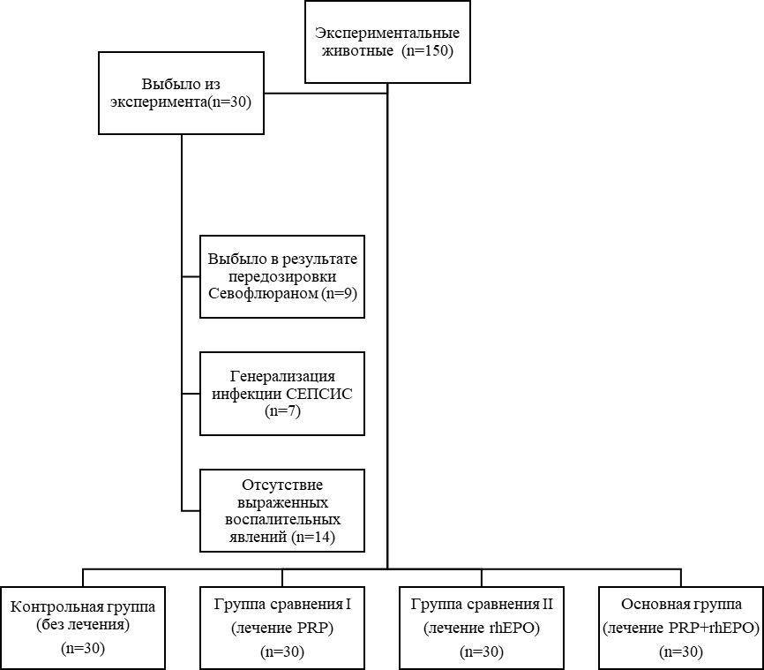

Рисунок 4 – Распределение экспериментальных животных Животные группы I, Контрольная, (без лечения).
На 0, 3, 7, 14, 21 сутки фотосьемка ран для планиметрического
исследования. Выведение из эксперимента на 3, 7, 14 и 21 сутки после операции с забором кожного лоскута с раневой поверхностью для гистологического исследования.
Животные группы II, (лечение ран L-PRP). Подкожное введение плазмы богатой лейкоцитами и тромбоцитами в объеме 1 мл в область раны начиналось на 5 сутки после ее формирования и повторяется каждые 3 суток в течении всего исследования.
На 0, 3, 7, 14, 21 сутки фотосъемка ран для планиметрического
исследования. Выведение из эксперимента на 3, 7, 14 и 21 сутки после операции с забором кожного лоскута с раневой поверхностью для гистологического исследования.
Животные группы III, (лечение ран ЭПО). Подкожное введение человеческого рекомбинантного эритропоэтина 500 МЕ в объеме 1 мл в область раны начиналось на 5 сутки после ее формирования и повторялось каждые 3 суток в течении всего исследования.
На 0, 3, 7, 14, 21 сутки проводилась фотосъемка ран для
планиметрического исследования. Выведение из эксперимента на 3, 7, 14 и 21 сутки после операции с забором кожного лоскута с раневой поверхностью для гистологического исследования.
Животные группы IV (Основная) (лечение ран L-PRP 1 мл в комбинации с эритропоэтином 500 МЕ 1 мл, подкожно в область раны). Нанесение препарата на рану начиналось на 5 сутки после ее формирования и повторялось каждые 3 суток.
На 0, 3, 7, 14, 21 сутки фотосьемка ран для планиметрического
исследования. Выведение из эксперимента на 3, 7, 14 и 21 сутки после операции с забором кожного лоскута с раневой поверхностью для гистологического исследования.
Разделение животных на группы проведено методом случайной рандомизации пользуясь генератором случайных чисел. Каждому отобранному в исследование животному присвоен индивидуальный номер, который был отображен на промаркированных индивидуальных клетках.

Метод приготовления L-PRP в комбинации с эритропоэтином
Плазма, обогащенная лейкоцитами и тромбоцитами получена из Научно- практического центра трансфузиологии, соответственно, методике, разработанной в НПЦТ, в предварительно заполненном вакутейнере емкостью 1 мл. Для лечения экспериментальных гнойных ран в L-PRP (1 мл) непосредственно перед применением добавляется эритропоэтин в предварительно наполненном шприце (2000 МЕ) в дозировке 500 МЕ.

Изучение противовоспалительной и антибактериальной активности применения L-PRP при лечении моделированных гнойных ран с синегнойной инфекцией в эксперименте
    - Определение антибактериальной активности L-PRP к Pseudomonas aeruginosa
Чувствительность P. Aeruginosa к L-PRP определена с помощью диско- диффузионного метода. На посеве P. Aeruginosa, обработанного L-PRP определен диаметр зоны задержки роста культуры.
Бактерии P. Aeruginosa в концентрации 10⁷ м.к./мл высевали на чашки петри с МХА на сутки, затем на агаровую поверхность укладывали стандартные бумажные диски диаметром 6 мм, пропитанные L-PRP, которая диффундировала в агар, создавая градиент концентрации. Далее после инкубирования при температуре 37° измеряли диаметр зону задержки роста культуры вокруг диска по таблице через 24 ч. [175] (таблица 6).

Таблица 6 – Чувствительность штамма P. Aeruginosa к L-PRP

Содержание L-PRP в диске (мл) | МПК50 | Показатель чувствительности
0,2 | 1,5 (1,5-6,2) | S
Примечания:
- Цифровой материал таблицы – МПК50 препарата (медиана), мкг/мл; в скобках амплитуда колебания показателя МПК.
- R, S, I – резистентный, чувствительный, промежуточный тип устойчивости соответственно

Таким образом, как видно из таблицы P. Aeruginosa чувствительна к L-PRP.

    - Цитологическое исследование содержания в ране лейкоцитов и лимфоцитов, для определения противовоспалительной активности L-PRP
      - Цитологическое исследование лейкоцитов в ранах
Анализ количественного содержания лейкоцитов в ране определялось методом цитологии. При этом выявлены достоверные различия между основной и другими группами (p<0,05), (таблица 7).

Таблица 7 – Сравнение количества лейкоцитов в ранах

Группа |  | Сроки
 |  | 3 сутки | 7 сутки | 14 сутки | 21 сутки
1 |  | 2 | 3 | 4 | 5
Контроль | Среднее | 164,33 | 175,83 | 123,80 | 93,70
 | Медиана | 165,50 | 168,00 | 119,50 | 93,00
 | Мода | 157,00 | 168,00 | 67,00 | 43,00
 | Стандартная ошибка среднего | 4,14 | 5,06 | 5,42 | 6,49

Продолжение таблицы 7

1 |  | 2 | 3 | 4 | 5
Сравнения (L-PRP) | Среднее | 124,43 ^{(a)} | 102,63^{(a)} | 62,47^{(a)} | 37,27^{(a)}
 | Медиана | 133,00 | 99,50 | 59,00 | 32,00
 | Мода | 121,00 | 64,00 | 43,00 | 31,00
 | Стандартная ошибка среднего | 8,08 | 5,96 | 4,28 | 2,75
Сравнения (rhEPO) | Среднее | 141,27^{(a)} | 92,90(a,b) | 65,43^{(a)} | 38,83^{(a)}
 | Медиана | 145,50 | 82,50 | 63,50 | 32,00
 | Мода | 67,00 | 62,00 | 48,00 | 17,00
 | Стандартная ошибка среднего | 8,53 | 6,76 | 4,78 | 3,63
Основная | Среднее | 115,93(a,b,c) | 94,63^{(a)} | 41,10(a,b,c) | 26,70^{(a)}
 | Медиана | 122,00 | 94,00 | 34,00 | 24,00
 | Мода | 123,00 | 61,00 | 24,00 | 16,00
 | Стандартная ошибка среднего | 9,12 | 6,02 | 4,01 | 2,41
Примечания:
- Эти результаты были получены с помощью критерия Краскела-Уоллиса, при Р<0,05.
- ^{(a)} – значимая разница с группой контроля.
- ^{(b)} – значимая разница с группой сравнения I (L-PRP).
- ^{(c)} – значимая разница с группой сравнения II (rhEPO)

На 3 сутки количество лейкоцитов в основной группе меньше чем в контрольной группе на 26,2% и меньше чем в группе сравнения (только L-PRP) на 8,2% и (только эритропоэтин) 16,1% соответственно. Далее отмечается снижение количества лейкоцитов во всех группах неравномерно, с преобладанием количества лейкоцитов в контрольной группе. На 7 сутки в контрольной группе количество лейкоцитов достигает пика, после этого отмечается снижение этого показателя, к 21 суткам количество лейкоцитов остается выше, чем в группах сравнения и минимальное количество лейкоцитов отмечается в основной группе. Таким образом, в контрольной группе наблюдается задержка стадии воспаления, которая продолжается до 14, перекрывая начало стадии пролиферации. В ранах крыс основной группы на 7 сутки напротив наблюдается значительное снижение уровня лейкоцитов, что говорит о переходе процесса заживления в стадию пролиферации.

200
3 С У Т К И
7 С У Т К И
1 4 С У Т К И
2 1 С У Т К И
С Р А В Н Е Н И Е К О Л И Ч Е С Т В А Л Е Й К О Ц И Т О В
180
160
140
120
100
80
60
40
20
0

Контроль Сравнения L-PRP Сравнения rhEPO Основная

Рисунок 5 – Динамика количества лейкоцитов в ранах экспериментальных животных

В соответствии с рисунком 5 показана динамика количества лейкоцитов в ранах экспериментальных животных

      - Цитологическое исследование лимфоцитов в ранах
Анализ количественного содержания лимфоцитов в ране определялось методом цитологии. При этом выявлены достоверные различия между основной и другими группами (p <0,05), (таблица 8).

Таблица 8– Сравнение количества лимфоцитов в ранах

Группы |  | Сроки
 |  | 3 сутки | 7 сутки | 14 сутки | 21 сутки
1 |  | 2 | 3 | 4 | 5
Контроль | Среднее | 12,90 | 28,37 | 36,20 | 35,73
 | Медиана | 13,50 | 28,50 | 39,50 | 40,00
 | Мода | 7,00 | 29,00 | 27,00 | 42,00
 | Стандартная ошибка среднего | ,89 | 1,78 | 2,74 | 2,90
Сравнения I (L-PRP) | Среднее | 22,50^{(a)} | 32,90 | 43,93 ^{(a)} | 30,80
 | Медиана | 19,50 | 30,00 | 47,00 | 30,00
 | Мода | 11,00 | 18,00 | 51,00 | 13,00
 | Стандартная ошибка среднего | 1,86 | 2,94 | 2,88 | 2,70
Сравнения II (rhEPO) | Среднее | 25,53 ^{(a)} | 39,30 (a, b) | 38,93 | 33,20
 | Медиана | 23,50 | 42,00 | 40,00 | 31,00
 | Мода | 27,00 | 13,00 | 14,00 | 52,00
 | Стандартная ошибка среднего | 1,94 | 2,87 | 3,24 | 3,08

Продолжение таблицы 8

1 |  | 2 | 3 | 4 | 5
Основная | Среднее | 22,40 ^{(a)} | 42,53 (a, b) | 40,03 | 22,70
 | Медиана | 23,50 | 44,00 | 39,00 | 21,00
 | Мода | 11,00 | 24,00 | 49,00 | 9,00
 | Стандартная ошибка среднего | 1,85 | 3,15 | 3,12 | 1,97
Примечания:
- Эти результаты были получены с помощью критерия Краскела-Уоллиса, при Р<0,05.
- ^{(a)} – значимая разница с группой контроля.
- ^{(b)} – значимая разница с группой сравнения I (L-PRP).
- ^{(c)} – значимая разница с группой сравнения II (rhEPO)

Таким образом, на 3 сутки количество лимфоцитов в контрольной группе значительно меньше чем в основной группе и группах сравнения. Далее отмечается нарастание количества лимфоцитов во всех группах неравномерно, с преобладанием их количества в основной группе на 7 сутки, после этого отмечается снижение этого показателя, к 21 суткам количество лимфоцитов в основной группе показывает самые низкие значения. Таким образом, гуморальный противовоспалительный ответ в основной группе достигает пика в 7 суткам, далее прогрессивно снижается, что говорит о наступлении процесса пролиферации между 7 и 14 сутками. В ранах крыс контрольной группы напротив наблюдается постепенное нарастание лимфоцитов, незначительное снижение этого показателя происходит только к 21 суткам, что говорит о значительной продолжительности воспалительной фазы и задержке стадии пролиферации.

45
40
35
30
25
20
15
10
5
0 | 3 сутки | 7 сутки | 14 сутки | 21 сутки
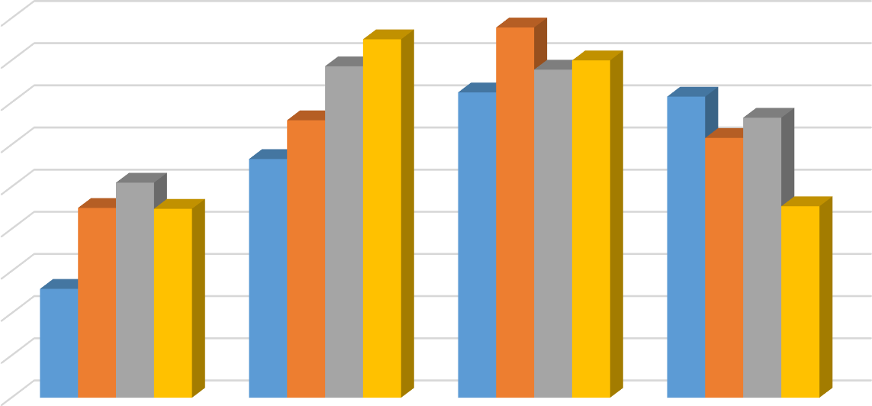
Сравнение количества лимфоцитов

Контроль Сравнения L-PRP Сравнения rhEPO Основная

Рисунок 6 – Распределение лимфоцитов в ранах крыс

В соответствии с рисунком 6 показано распределение лимфоцитов в ранах
крыс.

Метод формирования полнослойной раны в межлопаточной области крыс с признаками острого местного гнойно-воспалительного процесса и инъекционное введение L-PRP c эритропоэтином в рану
После предварительной эпиляции области холки, в условиях ингаляционного наркоза в индукционной камеры “Севофлюраном”, маркером наносилась разметка в виде окуржности с диаметром 26 мм. После обработки операционного поля Хлоргексидином 0,05% скальпелем №11 рассекалась кожа вертикально, линейно над разметкой, разрез длиной 20 мм, далее ножницами кожа отсепаровывалась от поверхностной фасции, площадь отсепаровки по разметке диаметром 26 мм, далее ножницами вскрывалась поверхностная фасция. После формирования полости, в нее вводился пористый имплантант обильно смоченный бактериальной взвесью (P. Aeruginosa 3x10⁸). После этого кожа раны ушивалась наглухо, непрерывными обивными швами не рассасывающейся нитью (Пролен 2.0). Через 5 суток после появления клинических признаков воспаления на оперированном участке, снимались швы, вскрывалась рана.
В соответствии с рисунком 7 показан метод формирования полнослойной раны в межлопаточной области крыс с признаками острого местного гнойно- воспалительного процесса
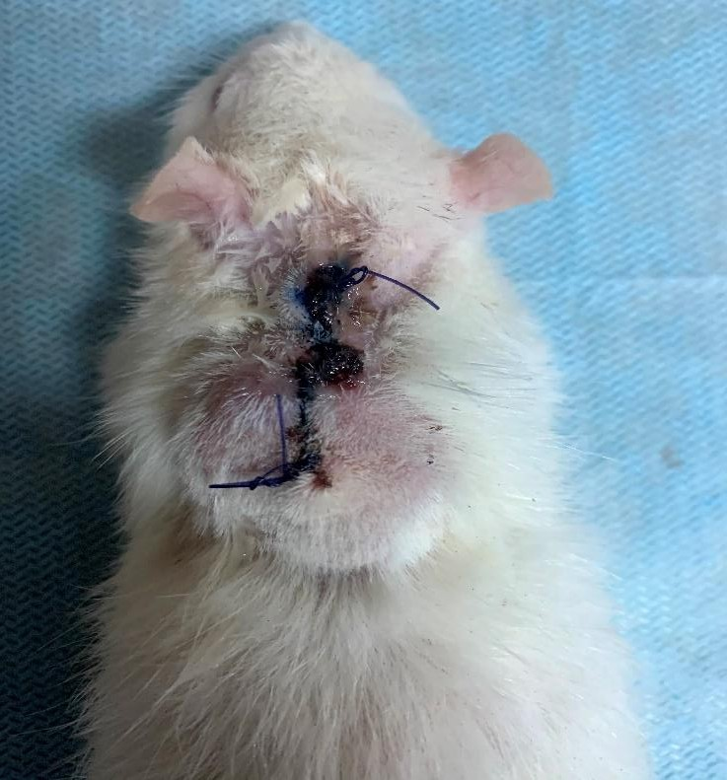
Рисунок 7 – Метод формирования полнослойной раны в межлопаточной области крыс с признаками острого местного гнойно-воспалительного процесса

Таким образом, в общей сложности было сформировано 120 ран (n1 = 30, n2 = 30, n3 = 30, n4 = 30).

В соответствии с рисунком показано инъекционное введение L-PRP (1 мл) c эритропоэтином (500 МЕ) в рану.

Проведение бактериологического посева из исследуемых ран на выявление патогенной флоры.
Бактериологический посев из ран крыс брали на 5 сутки исследования для выявления патогенной флоры и ее концентрации. У всех животных на 5 сутки высеяна P. Aeruginosa 10⁶-10⁸ КОЕ/мл, устойчивая к большей части антибиотиков первого и второго ряда.

Морфологическое описание препаратов ран в группах на всех стадиях исследования
Изучение и исследование морфологических изменений регенеративных процессов в гнойных ранах при использовании различных новых способов местного лечения позволяет выявить длительность, этапы и интенсивность репаративных процессов в тканях. Результаты таких исследований определяют прогноз и эффективность используемых методов местного лечения, а также возможность выбора наиболее результативного способа восстановления поврежденных тканей. В связи с чем, нами были проведены морфологические исследования дна и краев гнойных кожных ран межлопаточной области крыс.
С целью сравнительного анализа исследуемого гистологического материала, все наблюдаемые нами животные с гнойными раневыми дефектами кожных покровов были разделены на 4 группы.
Первую, контрольную, группу, составили крысы с гнойными ранами межлопаточной области без применения местного лечения.
Во вторую группу наблюдений (группа сравнения вошли крысы с получением лечения в виде подкожного введения плазмы богатой лейкоцитами и тромбоцитами (L-PRP) в объеме 1 мл в область раны. Лечение начинается на 5 сутки после ее формирования и повторяется каждые 3 суток в течении всего исследования.
В третью группу наблюдений (группа сравнения) вошли животные с получением лечения в виде подкожного введения человеческого рекомбинантного эритропоэтина 500 МЕ в объеме 1 мл в область раны. Инъекции начинаются на 5 сутки после ее формирования и повторяется каждые 3 суток в течении всего исследования.
В четвертую группу наблюдений (основная группа) вошли животные с получением лечения в виде подкожного введения L-PRP 1 мл в комбинации с эритропоэтином 500 МЕ 1 мл. Нанесение препарата на рану начинается на 5 сутки после ее формирования и повторяется каждые 3 суток.
Для морфологических исследований, осуществляли забор биоптатов из краев и дна раневых поверхностей крыс всех 4-х экспериментальных групп, производили на 3, 7, 14 и 21-е сутки. Материалом морфологического исследования служили фрагменты мягких тканей из дна и краев тканевых дефектов межлопаточной области крыс. Фрагменты извлеченных тканей

фиксировали в 10% растворе нейтрализованного мелом формалина, затем подвергали общепринятой гистологической обработке с последующей заливкой в парафин. Из парафиновых блоков изготавливались гистологические срезы, толщиной 5-7 микрон, и окрашивались гематоксилином и эозином. Микроскопию и микрофотографию гистологических препаратов производили на аппаратном комплексе «Olympus».
Методом точечного счета определяли также соотношение клеток в инфильтрате или в составе грануляционной ткани. Счету подвергались клетки – перечисляем, какие клетки в 10-ти случайных полях зрения на 100 клеток. Количественные показатели выражали в %.
Подсчет количества структурных элементов ткани, таких как сосуды и соединительно-тканные волокна, производился в абсолютных значениях в 10-ти случайных полях зрения.

    - Контрольная группа (без лечения)
3 сутки исследования
В результате проведенных исследований в краях и дне раневого дефекта у животных первой группы наблюдений были выявлены гистологические признаки выраженного воспалительно-деструктивного процесса, выражавшиеся в отторжении эпидермиса, диффузной лейкоцитарной инфильтрации с развитием очагов гнойной деструкции. В толще дермы, на фоне нарушения микрогемоциркуляции, развивались обширные очаги некроза, проникающие в подкожно-жировую клетчатку, мышечную ткань.
В соответствии с рисунком 8 показаны признаки острого расстройства микрогемоциркуляции выражались в полнокровии сосудов с явлениями эритростаза и сладжа, обширными участками кровоизлияний
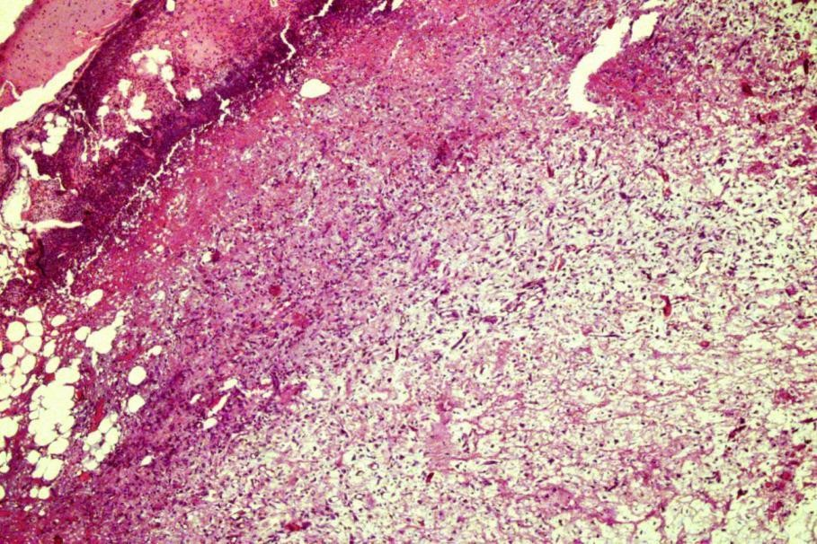
Рисунок 8 – Участок гнойной деструкции в краях дефекта с отторжением эпидермиса, распространяющийся до подкожно-жировой клетчатки
Примечание – Окраска гематоксилином и эозином. Увеличение х100

В соответствии с рисунком 9 показаны гнойно-деструктивные изменения области дна и краев раневого дефекта, сопровождались явлениями выраженного периваскулярного, перицеллюлярного и интерстициального отека
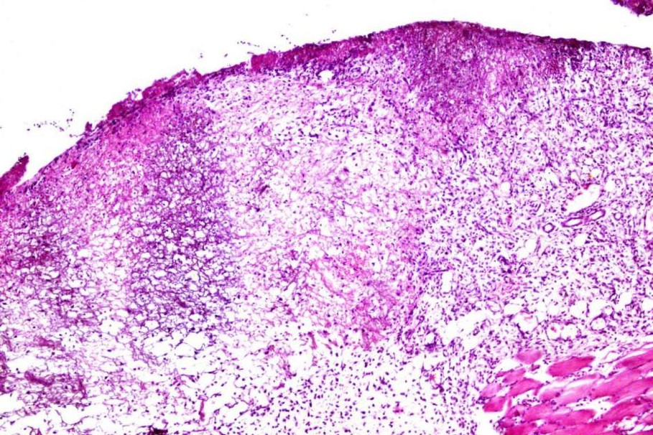
Рисунок 9 – Обширный очаг некроза в толще дермы, охватывающий подкожную жировую клетчатку и распространяющийся до мышечной ткани
Примечания:
- Явления выраженного отека дермы и мышечной ткани.
- Окраска гематоксилином и эозином. Увеличение х100

В соответствии с рисунком 10 показаны обширные участки кровоизлияний на фоне выраженных некротических изменений в области дна и краев раневого дефекта.
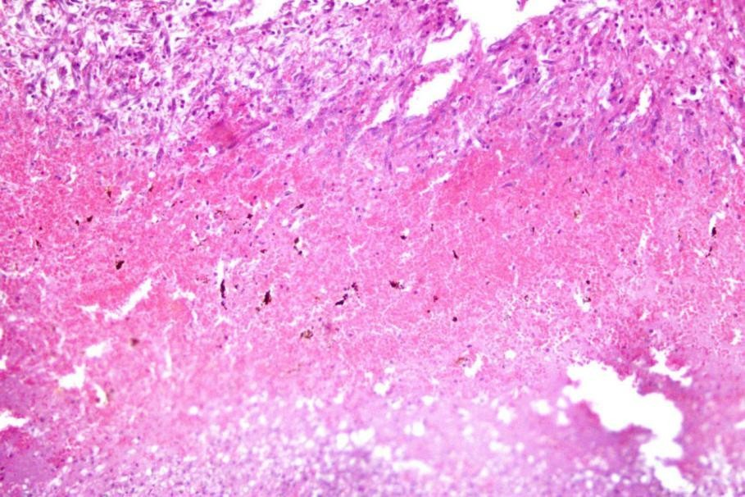
Рисунок 10 – Обширные участки кровоизлияний на фоне выраженных некротических изменений в области дна и краев раневого дефекта
Примечание – Окраска гематоксилином и эозином. Увеличение х100

В соответствии с рисунком 11 показан обильный гнойный экссудат, представленный массивным скоплением полиморфноядерных лейкоцитов в дне и краях раневого дефекта.

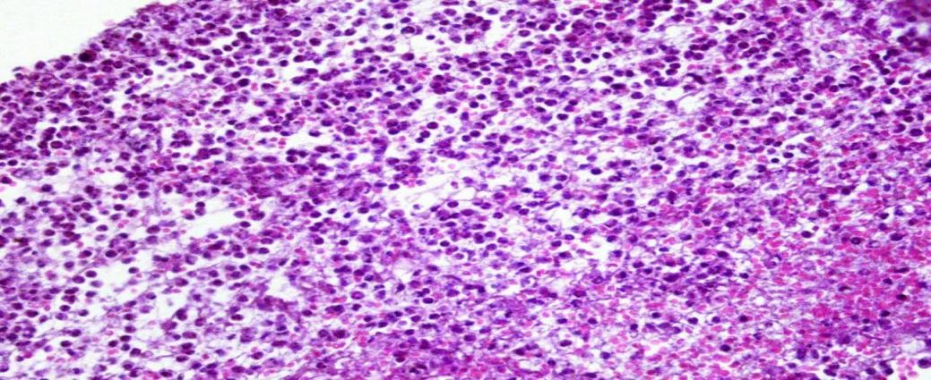

Рисунок 11 – Гнойный экссудат в области дна и краев раневого дефекта
Примечание – Окраска гематоксилином и эозином. Увеличение х100

В данные сроки наблюдения в области дна и краев гнойной раны выявлялись также признаки незначительно выраженного ангиогенеза, заключавшегося в появлении немногочисленных сосудов капиллярного типа с неравномерной локализацией и слабо выраженными признаками гиперплазии эндотелиальной выстилки. Отмечались признаки неравномерно выраженного полнокровия сосудов с явлениями пристеночного эритростаза.
В соответствии с рисунком 12 показаны гистологические признаки начального ангиогенеза в области дна и краев гнойный раны.
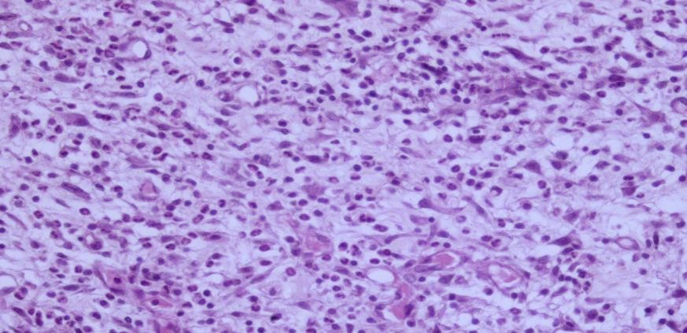
Рисунок 12 – Гистологические признаки начального ангиогенеза в области дна и краев гнойный раны
Примечание – Окраска гематоксилином и эозином. Увеличение х100

Наряду с наличием признаков начального ремоделирования сосудов микрогемоциркуляции в глубоких слоях тканей в области дна и краев раневого дефекта отмечались фокусы появления и скопления единичных фибробластов и фиброцитов. В соответствии с рисунком показаны Очаговые скопления фибробластов и фиброцитов в глубоких слоях тканей в области дна и краев раневого дефекта.

В соответствии с рисунком 13 показаны очаговые скопления фибробластов и фиброцитов в глубоких слоях тканей в области дна и краев раневого дефекта.
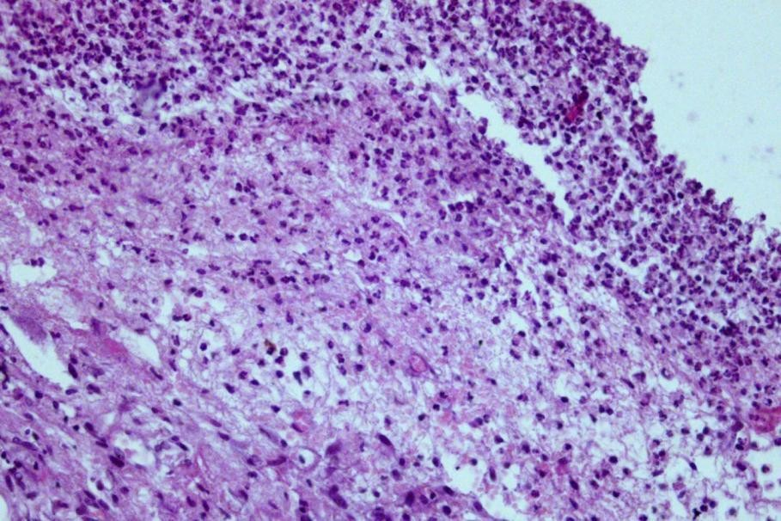
Рисунок 13 – Очаговые скопления фибробластов и фиброцитов в глубоких слоях тканей в области дна и краев раневого дефекта
Примечание – Окраска гематоксилином и эозином. Увеличение х100

7 сутки исследования
На 7-ми сутки наблюдения в дне и краях раневого дефекта у животных первой экспериментально группы отмечались признаки продолжающегося гнойно-деструктивного процесса. Участки гистолиза и коагуляционного некроза обильно инфильтрированы фибрином, нейтрофилами. Однако в данные сроки наблюдений определялись явления уплотнения фибринозного экссудата с образованием плотных фибриновых плёнок, выстилающих поверхность раневых дефектов. Зоны фибринозных наложений были ограничены четко выраженным широким демаркационным валом, построенным из диффузного лейкоцитарного инфильтрата.
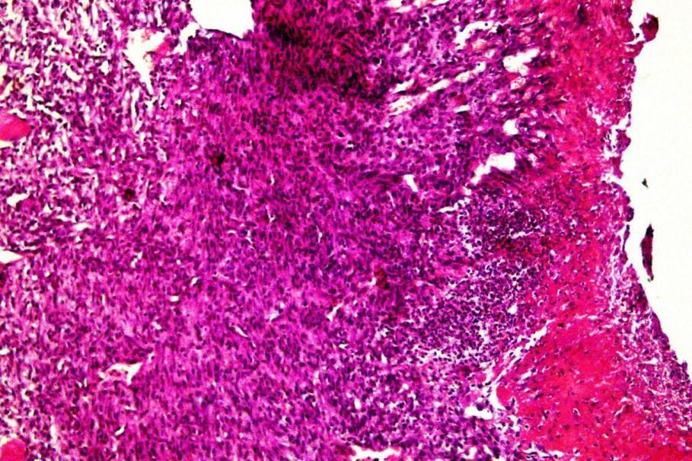

Рисунок 14 – Признаки фибринозного экссудата и выраженной демаркационой воспалительно-клеточной зоны

В соответствии с рисунком 14 показаны признаки фибринозного экссудата и выраженной демаркационой воспалительно-клеточной зоны.
В соответствии с рисунком 15 показан обильный клеточно-тканевой детрит и гнойный экссудат. Окраска гематоксилином и эозином.
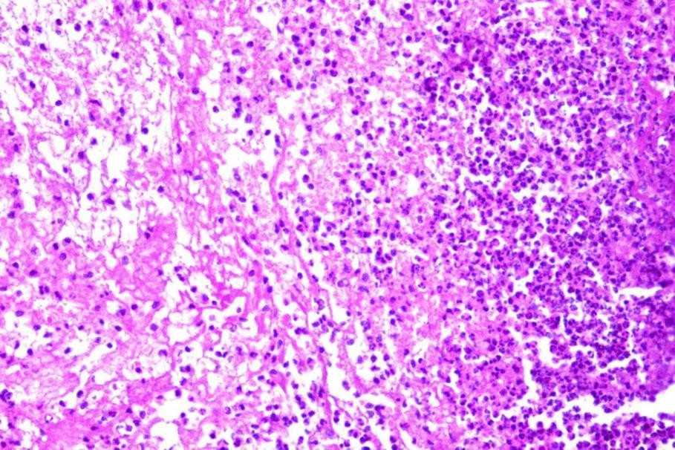
Рисунок 15 – Обильный клеточно-тканевой детрит и гнойный экссудат
Примечание – Окраска гематоксилином и эозином. Увеличение х100

В тоже время имели место явления прогрессирования гнойно- деструктивных изменений в области дна и краев раневых дефектов, выражавшихся в образовании обильного клеточно-тканевого детрита и гнойного экссудата с явлениями массивного лизиса лейкоцитов. Одновременно с прогрессированием признаков гнойно-воспалительных изменений в области дна и краев раневых дефектов, усиливались признаки острого расстройства кровообращения, проявлявшихся в обширных участках плазморрагии и отека, паретического расширения сосудов с явлениями стаза и сладжа эритроцитов.
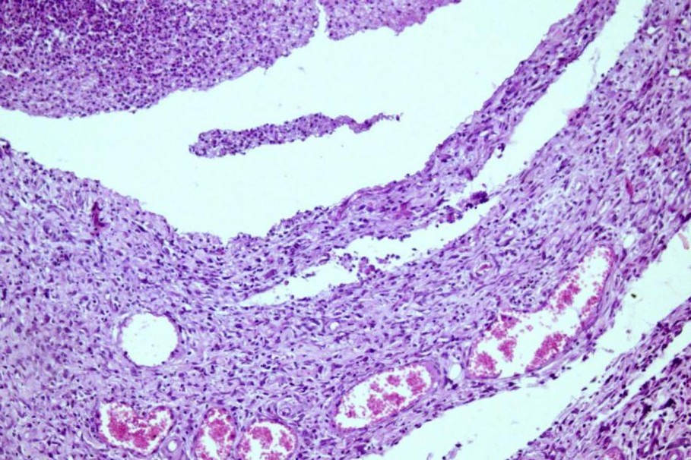
Рисунок 16 – Участки выраженной плазморрагии и паретического расширения сосудов с явлениями выраженного полнокровия сосудов с эритростазами и сладжами форменных элементов крови

В соответствии с рисунком 16 показаны участки выраженной плазморрагии и паретического расширения сосудов с явлеиями выраженного полнокровия сосудов с эритростазами и сладжами форменных элементов крови В соответствии с рисунком 17 показаны явления выраженного отека,
лимфомакрофагальные инфильтраты в области краев раны
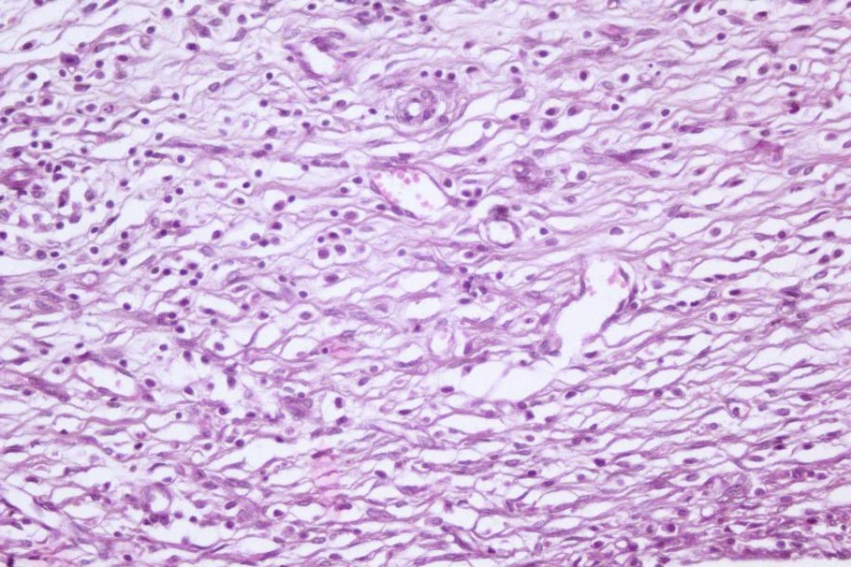
Рисунок 17 – явления выраженного отека, лимфомакрофагальные инфильтраты в области краев раны
Примечание – Окраска гематоксилином и эозином. Увеличение х100

Несмотря на прогрессирование гнойно-деструктивных изменений в области дна и краев раневых дефектов в большинстве случаев наблюдений, выявлялись участки лимфоцитарных и макрофагальных инфильтратов в проекции краев гнойных ран.
В соответствии с рисунком 18 показана миграция фибробластов и фиброцитов, в пограничных зонах тканевого дефекта в проекции края раны.
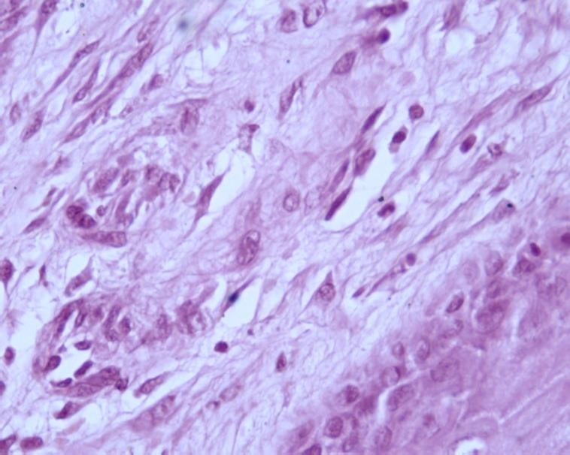
Рисунок 18 – Миграция фибробластов и фиброцитов в пограничных зонах тканевого дефекта в проекции края раны

В соответствии с рисунком 19 показаны участки появления и сосредоточения фибробластов и фиброцитов на фоне острого расстройства кровообращения в виде кровоизлияний, с признаками продукции ретикулярных и коллагеновых волокон, формирование грануляционной ткани.
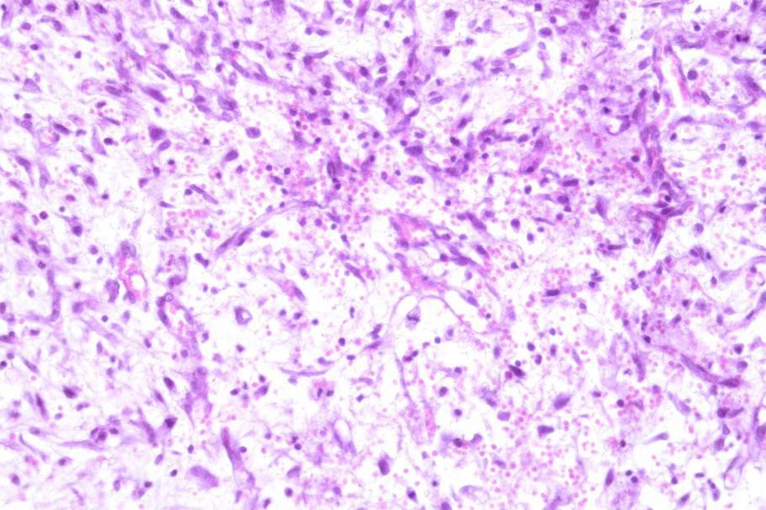
Рисунок 19 - Участки появления и сосредоточения фибробластов и фиброцитов на фоне острого расстройства кровообращения в виде кровоизлияний, с признаками продукции ретикулярных и коллагеновых волокон, формирование грануляционной ткани
Примечание – Окраска гематоксилином и эозином. Увеличение х100

Также одновременно с изменением характера воспалительного процесса в области краев раны, отмечались зоны появления миграции фибробластов и фиброцитов в пограничных областях тканевого повреждения, с последующей инициацией коллагенсинтезирующей способности данного класса клеток, способствующих формированию грануляционной ткани. На 14 сутки эксперимента у животных первой группы наблюдения на фоне тенденции стабилизации и частичного регресса гнойно-деструктивных изменений в области дна и краев раны, проявлявшихся в уменьшении объема гнойного экссудата и распространнености площадей некротических изменений, сохранялись участки демаркационного гнойного воспаления в области краев и дна раны в виде диффузного, но умеренно выраженной лейкоцитарной, местами лимфолейкоцитарой инфильтрации.
В соответствии с рисунком 20 показан лимфолейкоцитарный инфильтрат по краю раны.

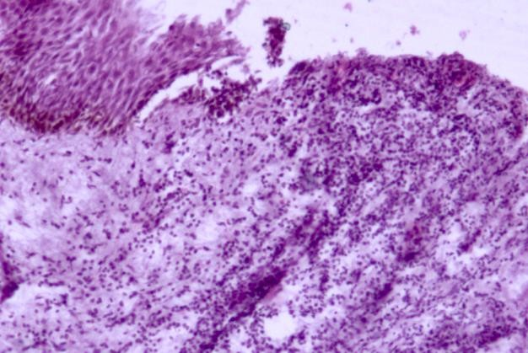
Рисунок 20 – Лимфолейкоцитарный инфильтрат по краю раны

В соответствии с рисунком 21 показаны участки некроза на границе грануляционной ткани.
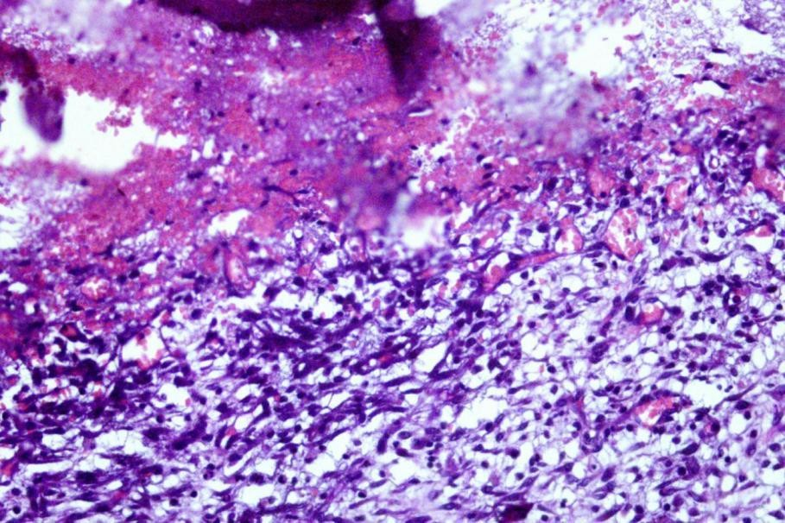
Рисунок 21 – Участки некроза на границе грануляционной ткани
Примечание – Окраска гематоксилином и эозином. Увеличение х100

В соответствии с рисунком 22 показаны участки макрофагальной инфильтрации и ксантоматоза на фоне продолжающихся гнойно-деструктивных процессов в проекции дна и краев раневого дефекта.
В данный период исследования прослеживается тенденция нарастания продуктивно-клеточной фазы воспалительной реакции тканей в области области и дна гнойных ран в виде присоединения к лимфолейкоцитарному инфильтрату выраженной макрофагальной пролиферации с формированием очаговых ксантоматозных трансформаций последних.

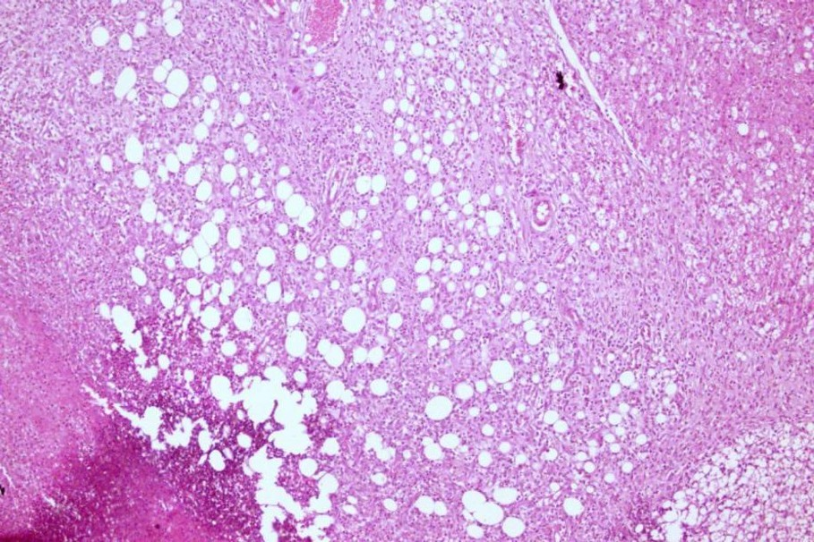

Рисунок 22 – Участки макрофагальной инфильтрации и ксантоматоза на фоне продолжающихся гнойно-деструктивных процессов в проекции дна и краев раневого дефекта
Примечание – Окраска гематоксилином и эозином. Увеличение х100

В соответствии с рисунком 23 показаны Обширные участки ксантомаоза в области дна раневого дефекта.
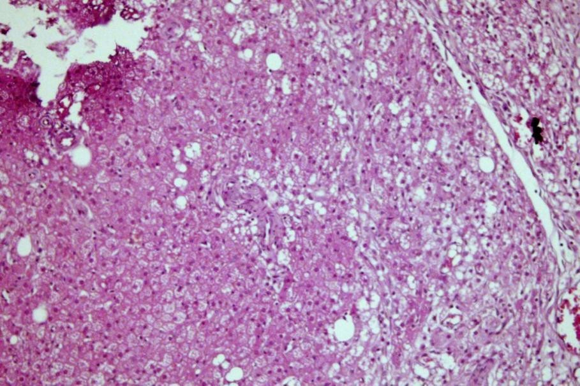
Рисунок 23 – Обширные участки ксантомаоза в области дна раневого дефекта Примечание – Окраска гематоксилином и эозином. Увеличение х100
Одновременно с изменением характера течения воспалительного процесса, а именно появление участков продуктивного воспаления, проявлявшегося в скоплении значительного количества макрофагов, отмечалось активное образование сосудов с области демаркационного отграничения.
В соответствии с рисунком 24 показан процесс активного сосудообразования в тканях дна и краев гнойной раны.
Вместе с тем, в условиях выраженной гетерогенной картины воспалительного процесса в области дна и краев раны, при совместном присутствии участков выраженной альтеративно-экссудативных реакции и

продуктивно-регенеративных процессов, в отдельных случаях исследования обнаруживались участки очаговой пролиферации камбиальных кератиноцитов по краю раневого дефекта.
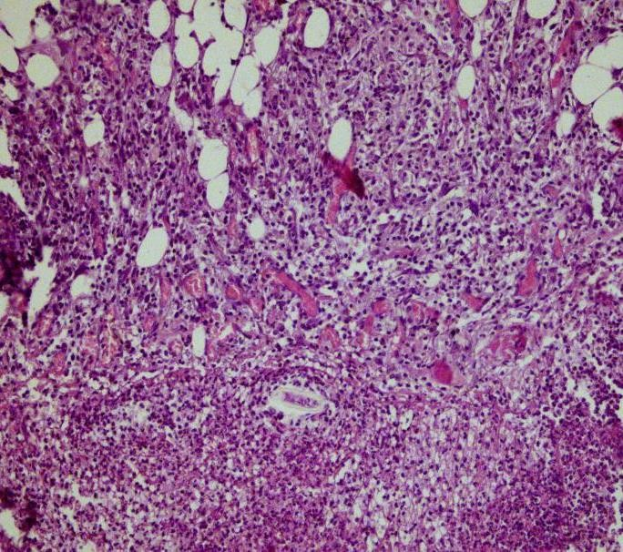
Рисунок 24 – Процесс активного сосудообразования в тканях дна и краев
гнойной раны
Примечание – Окраска гематоксилином и эозином. Увеличение х100

В соответствии с рисунком 25 показана очаговая пролиферация камбиальных кератиноцитов по краю раневого дефекта.
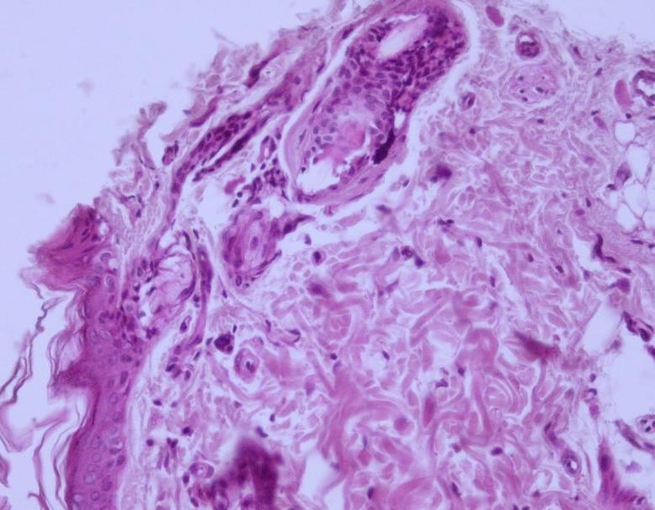
Рисунок 25 – Очаговая пролиферация камбиальных кератиноцитов по краю раневого дефекта
Примечание – Окраска гематоксилином и эозином. Увеличение х100

На 21-е сутки исследования в области дна и краев раневых дефектов у животных не получавших лечение определялись участки формирования грануляционной и рыхло-волокнистой соединительной тканей. Однако на границе рыхловолокнистой соединительной ткани, а иногда и в толще указанной ткани прослеживались участки некроза, тканевого детрита, инфильтрированных лейкоцитами и лимфоцитами. Следует отметить также, что рыхловолокнистая ткань на большом протяжении имела дискомплексированное строение с

беспорядочным, хаотичным и разнонаправленным расположением соединительнотканных и ретикулярных волокон, содержала большое количество клеточных элементов.
В соответствии с рисунком 26 показаны участки слабо дифференцированной грануляционной и рыхловолокнистой соединительной ткани с фокусами колливакционных некрозов и лимфолейкоцитарной инфильтрации.
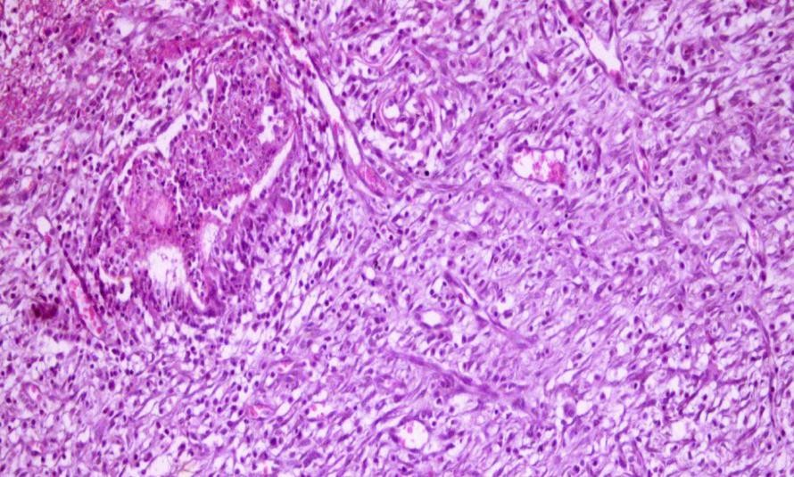
Рисунок 26 – Участки слабо дифференцированной грануляционной и рыхловолокнистой соединительной ткани с фокусами колливакционных некрозов и лимфолейкоцитарной инфильтрации
Примечание – Окраска гематоксилином и эозином. Увеличение х100
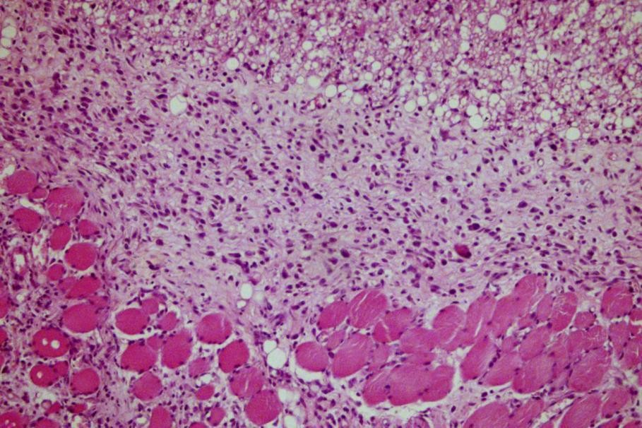
Рисунок 27 – Участки диффузной лимфоцитарной и марофагальной инфильтрации, массивные зоны ксантоматоза
Примечание – Окраска гематоксилином и эозином. Увеличение х100

В соответствии с рисунком 27 показаны участки диффузной лимфоцитарной и марофагальной инфильтрации, массивные зоны ксантоматоза.
В эти же сроки наблюдения, в толще глубоких слоев тканей проекции дна и краях раневых дефектов выявлялись диффузные лимфоцитарные и

макрофагальные инфильтраты, обширные участки ксантоматоза. В краях отдельных раневых дефектов наблюдались признаки эпителизации в виде очаговой пролиферации кератиноцитов, однако данные признаки реституции имели ограниченный и спорадический характер.
В соответствии с рисунком 28 показана очаговая пролиферация кератиноцитов в проекции краев раневого дефекта.
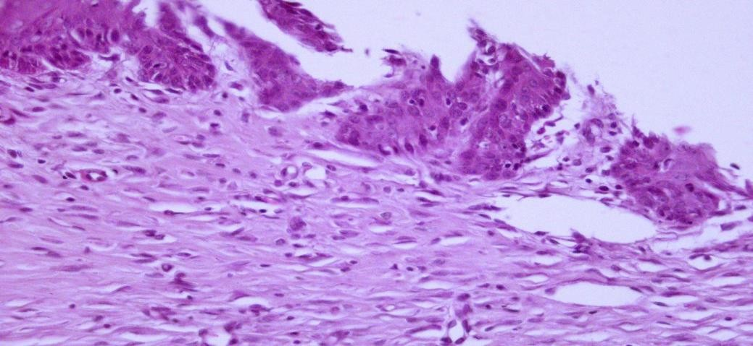
Рисунок 28 – Очаговая пролиферация кератиноцитов в проекции краев раневого дефекта
Примечание – Окраска гематоксилином и эозином. Увеличение х100

Несмотря на наличие умеренно выраженных репаративных процессов в области краев и дна раневого дефекта, все же продолжали сохранятся признаки гнойно-деструктивных процессов в виде острых абсцессов, в толще тканей в проекции дна и краев раневого дефекта.
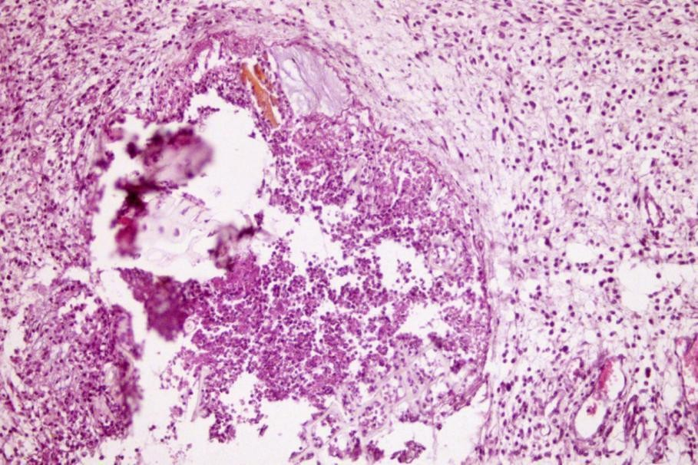
Рисунок 29 – Участки гнойной деструкции в области дна и краев раневого дефекта
Примечание – Окраска гематоксилином и эозином. Увеличение х100
В соответствии с рисунком 29 показаны участки гнойной деструкции в области дна и краев раневого дефекта

    - Группа сравнения I (лечение ран только L-PRP)
3 сутки
У животных второй группы, которые получали лечение в виде подкожного введения плазмы богатой лейкоцитами и тромбоцитами (L-PRP) в объеме 1 мл в область раны, на 3-и сутки исследования в дне и краях раневого дефекта отмечались участки некроза с выраженной демаркационной зоной, построенной из диффузного вала лейкоцитарной инфильтрации. Фрагменты тканевого детрита уже на этот период обильно импрегнированы плотными фибриновыми пленками. По периферии лейкоцитарного инфильтрата определяются очаговые скопления лимфоцитов и макрофагов.
В соответствии с рисунком 30 показаны участки некрозов, плотные фибриновые наложения, выраженная лейкоцитарная демаркация, очаговые скопления лимфоцитов и макрофагов в области дна и краев раневого дефекта.
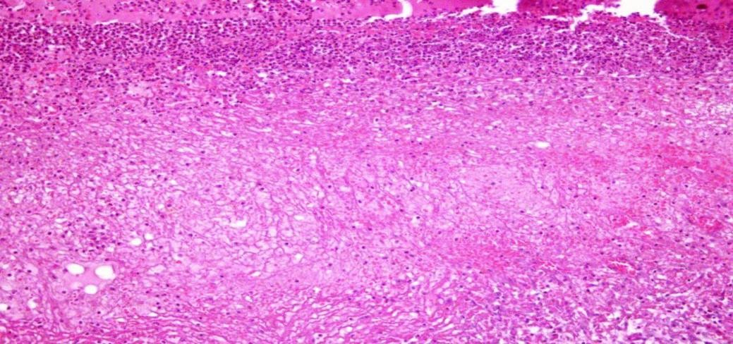
Рисунок 30 – Участки некрозов, плотные фибриновые наложения, выраженная лейкоцитарная демаркация, очаговые скопления лимфоцитов и макрофагов в области дна и краев раневого дефекта
Примечание – Окраска гематоксилином и эозином. Увеличение х100

Участки некрозов в области краев раневых дефектов были неравномерной ширины и как правило располагались в верхних слоях дермы без проникновения в глубокие слои дермы, мышечную ткань. Участки некрозов были ограничены выраженной демаркационной зоной и широким слоем зарождающейся грануляционной тканью (рисунок 30). Однако в области дна раневых дефектов участки некрозов имели более распространенный характер, локализовались с глубоких слоях дермы и даже достигали мышечной ткани.
В соответствии с рисунком 31 показаны Участки некрозов в поверхностных слоях дермы ограниченных демаркационной линией и широким слоем новобразованной грануляционной ткани в области краев раневого дефекта.

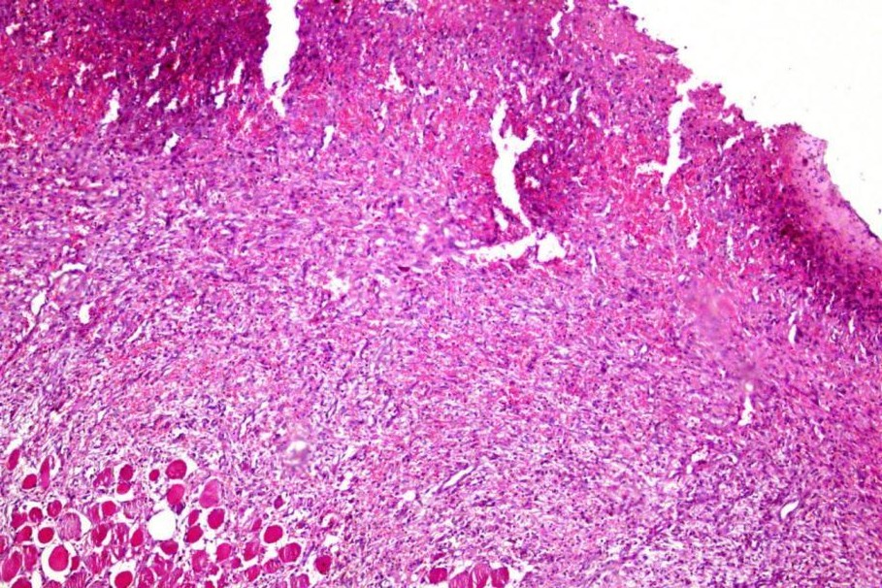

Рисунок 31 - Участки некрозов в поверхностных слоях дермы ограниченных демаркационной линией и широким слоем новобразованной грануляционной ткани в области краев раневого дефекта. Окраска гематоксилином и эозином. Увеличение х100
В соответствии с рисунком 32 показаны участки некрозов, распространяющихся в глубоких слоях дермы дна раневого дефекта и достигающих мышечной ткани
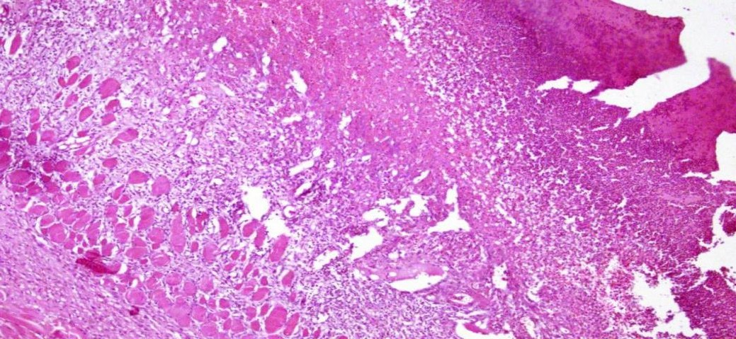
Рисунок 32 – Участки некрозов, распространяющихся в глубоких слоях дермы дна раневого дефекта и достигающих мышечной ткани
Примечание – Окраска гематоксилином и эозином. Увеличение х100

Также в области дна гнойных ран альтеративно-деструктивные и гнойно- экссудативные изменения сопровождались признаками острого расстройства кровообращения в виде паретического расширения сосудов, венозно- капиллярного полнокровия со стазами и сладжами эритроцитов, эритроцитарных тромбов, массивными кровоизлияния в толще некротизированных и лизированных тканей.
В соответствии с рисунком 33 показаны Массивные кровоизлияния на фоне выраженной венозно-капиллярной гиперемии в толще некротизированных тканей в области дна раневого дефекта.

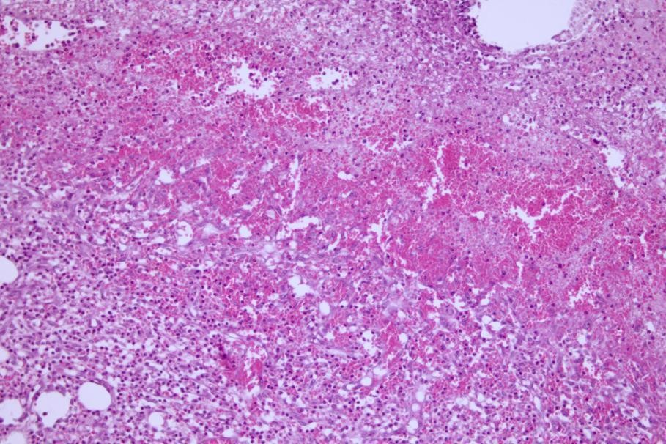
Рисунок 33 – Массивные кровоизлияния на фоне выраженной венозно- капиллярной гиперемии в толще некротизированных тканей в области дна раневого дефекта
Примечание – Окраска гематоксилином и эозином. Увеличение х100

Формирование грануляционной ткани на границе поврежденных тканей в области дна и краев раневых дефектов сочеталось с активацией процессов ангиогенеза, заключавшихся в появлении множества сосудистых щелей и капилляров, заполненных кровью.
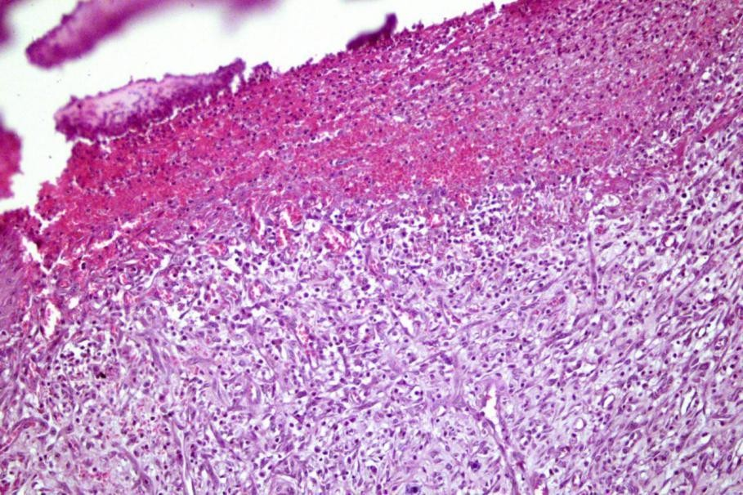
Рисунок 34 – Образование сосудистых щелей и формирование капиллярной сети в толще грануляционной ткани
Примечание – Окраска гематоксилином и эозином. Увеличение х100

В соответствии с рисунком 34 показано образование сосудистых щелей и формирование капиллярной сети в толще грануляционной ткани.
7 сутки исследования
На седьмые стуки эксперимента у животных второй группы в области дна и краев раневого дефекта отмечались гистологические признаки начала

пролиферативной стадии воспалительного процесса. Подтверждением данного факта являлись наличие диффузных лимфоцитарных и макрофагальных инфильтратов, пролиферация фибробластов, гиперплазия эндотелиальных клеток в структуре грануляционной ткани.
В соответствии с рисунком 35 показана грануляционная ткань с очагово- диффузными лимфоцитарными и макрофагальными инфильтратами.
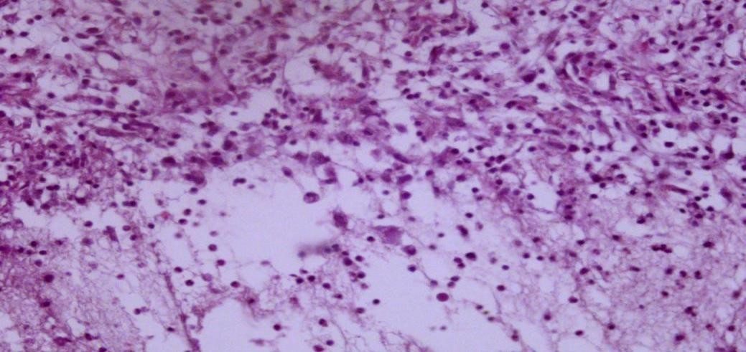
Рисунок 35 – Грануляционная ткань с очагово-диффузными лимфоцитарными и макрофагальными инфильтратами
Примечание – Окраска гематоксилином и эозином. Увеличение х100

В соответствии с рисунком 36 показана Пролиферация фибробластов и гиперплазия эндотелиальных клеток.
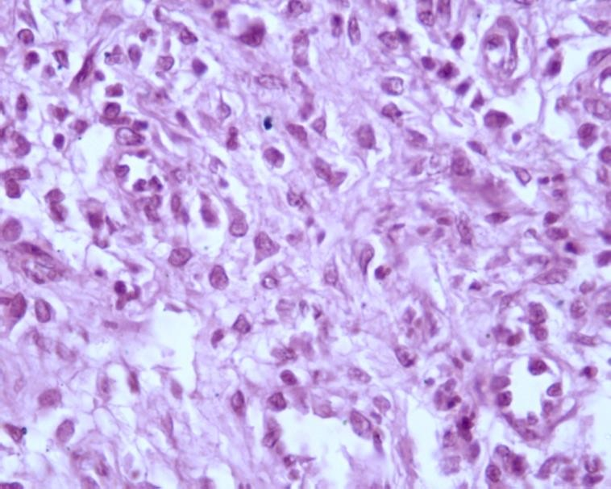
Рисунок 36 – Пролиферация фибробластов и гиперплазия эндотелиальных клеток
Примечание – Окраска гематоксилином и эозином. Увеличение х100
Процессы ремоделирования сосудов в грануляционной ткани в области дна и краев гнойной раны,зарегистрированных на 3-е сутки наблюдений, прогрессировали с образованием густой сети капилляров и сосудов более

крупного калибра. Причем процессы активной пролиферации сосудов в толще грануляционной ткани сопровождались явлениями определенной структурной комплектации, с преимущественно вертикальной ориентацией сосудов по отношению к поверхности раневого дефекта.
В соответствии с рисунком 37 показан выраженный ангиогенез в толще грануляционной ткани с преимущественной вертикальной ориентацией сосудов.
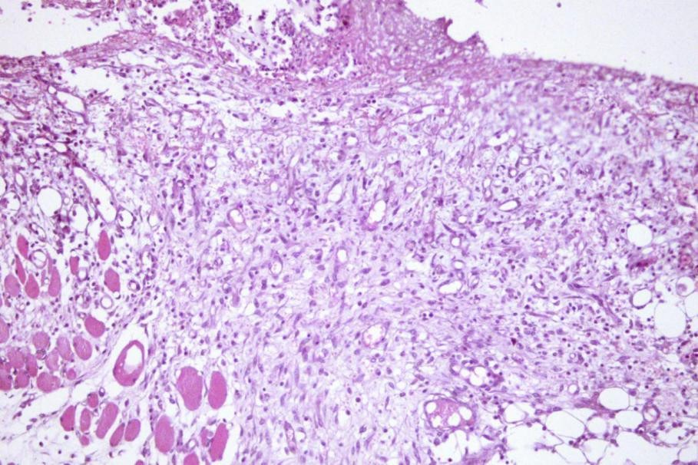
Рисунок 37 – Выраженный ангиогенез в толще грануляционной ткани с преимущественной вертикальной ориентацией сосудов
Примечание – Окраска гематоксилином и эозином. Увеличение х100

В этот период наблюдения также отмечалось дальнейшее структурное созревание грануляционной ткани. Признаки более выраженной структурной дифференцировки грануляционной ткани подтверждались увеличением объемной доли волокнистого компонента в составе молодой соединительной ткани, о чем свидетельствовали созревание, утолщение и удлинение коллагеновых волокон, увеличение количества и усиление плотности расположения соединительных волокон в поле зрения.
В соответствии с рисунком 38 показано усиление волокнистого компонента грануляционной ткани. Окраска гематоксилином и эозином.
Одновременно с указанными морфологическими проявлениями в строении грануляционной ткани присутствовали признаки высокой степени развития клеточного и сосудистого компонентов недифференцированной соединительной ткани, отсутствия четкой полярной ориентации волокнистых структур. Все так же в структуре грануляционной ткани обнаруживались участки коагуляционного некроза, кровоизлияний, участки скопления лейкоцитов.

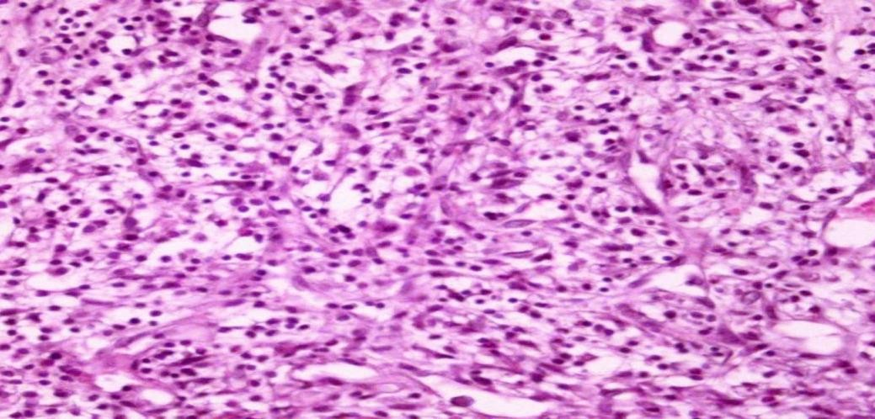

Рисунок 38 – Усиление волокнистого компонента грануляционной ткани
Примечание – Окраска гематоксилином и эозином. Увеличение х100

В соответствии с рисунком 39 показана грануляционная ткань с участками некрозов, кровоизлияний, воспалительно-клеточной инфильтрации, хаотичным расположением волокнистых структур.
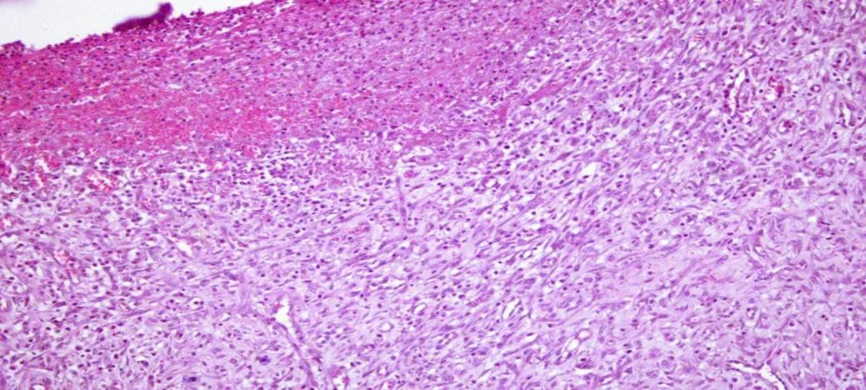
Рисунок 39 – Грануляционная ткань с участками некрозов, кровоизлияний, воспалительно-клеточной инфильтрации, хаотичным расположением волокнистых структур
Примечание – Окраска гематоксилином и эозином. Увеличение х100

Необходимо обратить внимание на то, что параллельно с явлениями морфофункционального созревания грануляционной ткани, происходили признаки гиперплазии и усиления пролиферативной активности камбиальных кератиноцитов в базальном слое эпидермиса в проекции краев раневого дефекта.
В соответствии с рисунком 40 показана гиперплазия и пролиферация кератиноцитов в базальном слое эпидермиса в области краев раны.

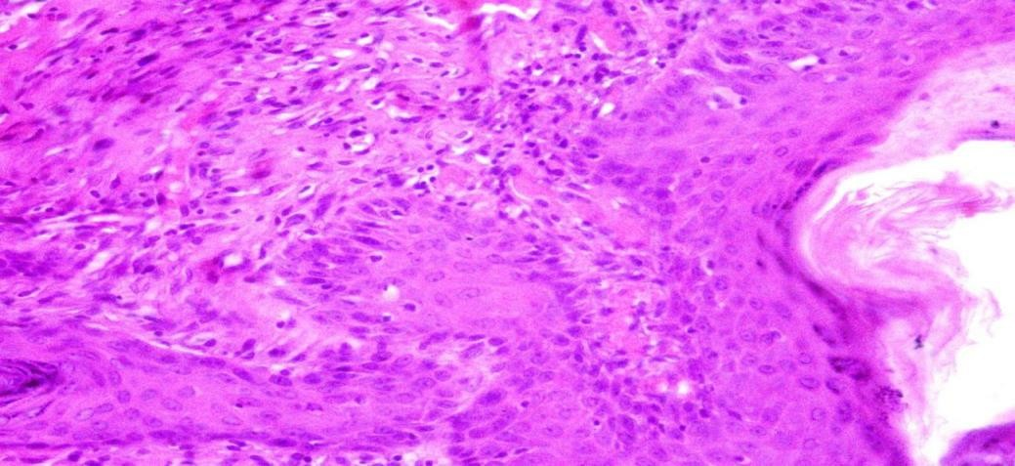

Рисунок 40 – Гиперплазия и пролиферация кератиноцитов в базальном слое эпидермиса в области краев раны
Примечание – Окраска гематоксилином и эозином. Увеличение х100

На 14 сутки исследований во второй экспериментальной группе в области дна и краев раневых дефектов наблюдались признаки продолжающейся морфологической специлизации грануляционной ткани, суть которой заключался в дальнейшем увеличении волокнистого стромального компонента, постепенном регрессе клеточного и сосудистого составных компонентов все еще не сформированной соединительной ткани. В отдельных участках начались процессы упорядочного взаимоориентированного расположения зрелых коллагеновых волокон с частичной горизонтальной ориентацией пучков волокнистых структур по отношению к поверхности раневого дефекта.
В соответствии с рисунком 41 показаны процессы дифференцировки грануляционной ткани, формирование участков рыхловолокнистой соединительной ткани.
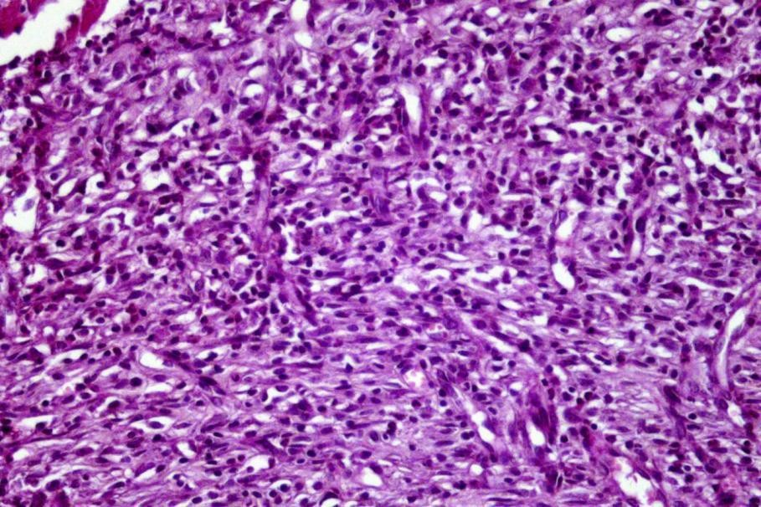
Рисунок 41 – Процессы дифференцировки грануляционной ткани, формирование участков рыхловолокнистой соединительной ткани

В соответствии с рисунком 42 показаны очаги ксантоматоза и лимфоцитарной инфильтрации в подкожной жировой клетчатке в проекции дна раневого дефекта.
Учитывая интенсивность морфологических изменений, свидетельствующих об продолжающейся дифференцировке грануляционной ткани, тем не менее, хотелось бы отметить о существовании участков продуктивно-клеточного воспаления в глубоких слоях стенки раневого повреждения, а именно в подкожной жировой клетчатки в области дна раны (рисунок 42).
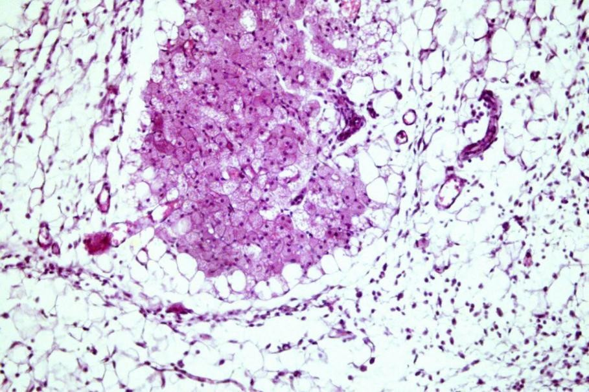
Рисунок 42 – Очаги ксантоматоза и лимфоцитарной инфильтрации в подкожной жировой клетчатке в проекции дна раневого дефекта
Примечание – Окраска гематоксилином и эозином. Увеличение х100

В толще мягких тканей, в области дна и краев раневого дефекта сохранялись признаки хорошо выраженного кровоснабжения с достаточно плотно расположенными многочисленными полнокровными сосудами, однако наблюдалась тенденция увеличения поперечного сечения сосудов в указанных зонах.
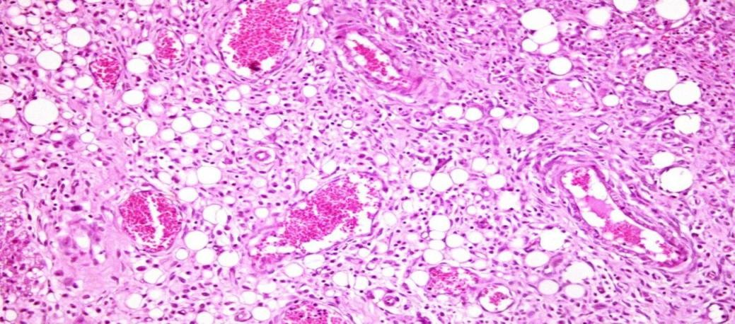
Рисунок 43 – Морфологические признаки выраженного репаративного ангиогенеза

В соответствии с рисунком 43 показаны Морфологические признаки выраженного репаративного ангиогенеза.
В области краев раневого дефекта визуализировались признаки продолжающейся гиперплазии и пролиферации камбиальных кератиноцитов, отмеченных на более ранних этапах исследования. Однако в данный период наблюдении пролиферация кератиноцитов носила более интенсивный характер и проявлялась дополнительно в виде акантотических разрастаниий кератиноцитов в толще рыхловолокнистой соединительной ткани по периферии раневых дефектов (Рисунок 43).
Наряду с очаговыми пролифератами кератиноцитов в акантотических разрастаниях эпидермиса, выявлялись участки пролиферации, пенетрации и внедрения эпидермального пласта в толщу грануляционной ткани по краю раневых дефектов.
В соответствии с рисунком 44 показана пролиферация кератиноцитов в акантотических разрастаниях эпидермиса по периферии раны.
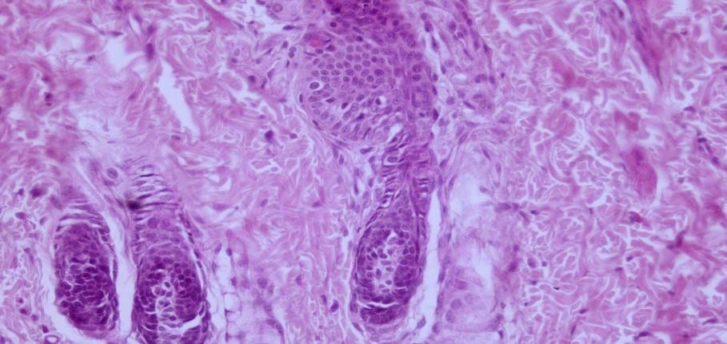
Рисунок 44 – Пролиферация кератиноцитов в акантотических разрастаниях эпидермиса по периферии раны
Примечание – Окраска гематоксилином и эозином. Увеличение х100
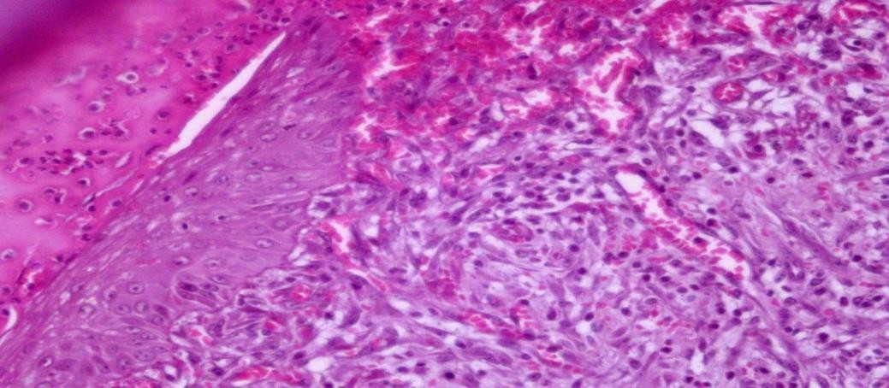
Рисунок 45 – Морфологические признаки краевой эпителизации раневого дефекта

В соответствии с рисунком 45 показаны морфологические признаки краевой эпителизации раневого дефекта.
21 сутки исследования
На 21 сутки экспериментального исследования, у животных второй группы сравнения в области дна и краев раневого дефекта отмечались морфологические признаки выраженной регенерации. В большинстве случаев наблюдений в области дна и краев раны отсутствовали признаки альтеративно-экссудативных изменений, определялись процессы выраженной организации грануляционной ткани, регрессирование продуктивно-клеточных реакции. Заметный прогресс дифференцировки и созревания соединительной ткани проявлялся в дальнейшем увеличении волокнистого компонента фиброзной ткани, увеличение плотности и векторной компоновки пучков волокнистых структур при относительной сохранности клеточного компонента и резком снижении плотности распределения сосудов в поле зрения, то есть отмечались признаки формирования грубоволокнистой соединительной ткани.
В соответствии с рисунком 46 показано формирование грубоволокнистой соединительной ткани.
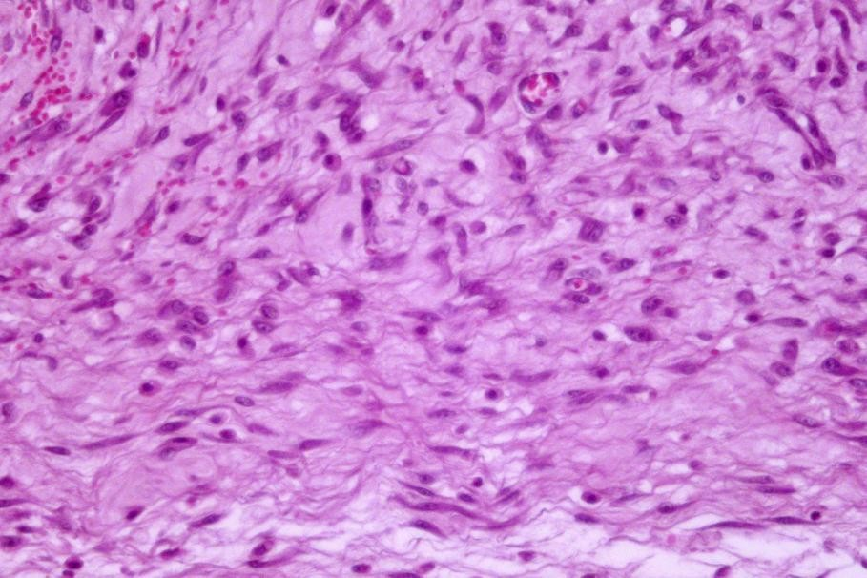
Рисунок 46 – Формирование грубоволокнистой соединительной ткани
Примечание – Окраска гематоксилином и эозином. Увеличение х100

Также наблюдались явления эпителизации краев раневых дефектов с формированием многослойнности эпидермального пласта. В тоже время процессы пролиферации покровного эпителия сопровождались явлениями неравномерно выраженного отека и дегенеративных изменений эпителиальной ткани.
В соответствии с рисунком 47 показана эпителизация краев раневого дефекта.

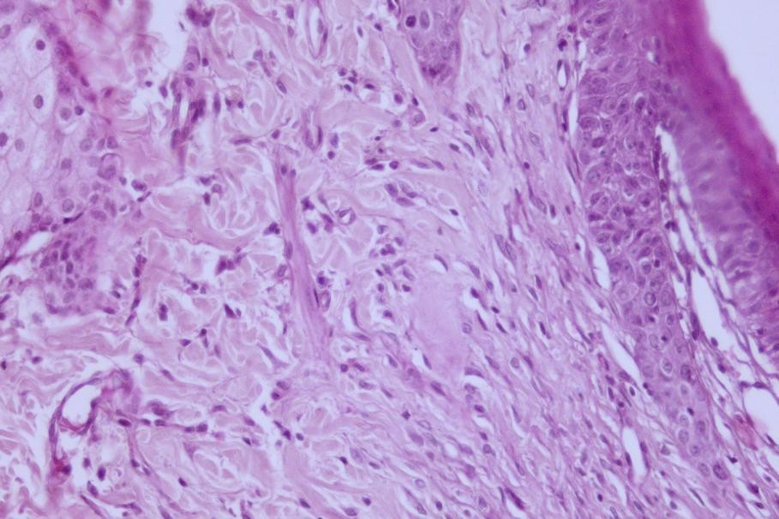

Рисунок 47 – Эпителизация краев раневого дефекта
Примечание – Окраска гематоксилином и эозином. Увеличение х100

    - Группа сравнения II (Лечение ран только эритропоэтином).

3 сутки исследования
У животных третьей группы наблюдения, получавших лечение в виде подкожного введения человеческого рекомбинантного эритропоэтина 500 МЕ в объеме 1 мл в область раны, на 3-и сутки эксперимента отмечались умеренно выраженные гнойно-деструктивные процессы в области краев и дна раневых дефектов. Гнойный экссудат состоял из большого количества лейкоцитов с примесью лимфоцитов и макрофагов.
В соответствии с рисунком 48 показана лейкоцитарная инфильтрация с примесью лимфоцитов и макрофагов в области краев и дна раневого дефекта.
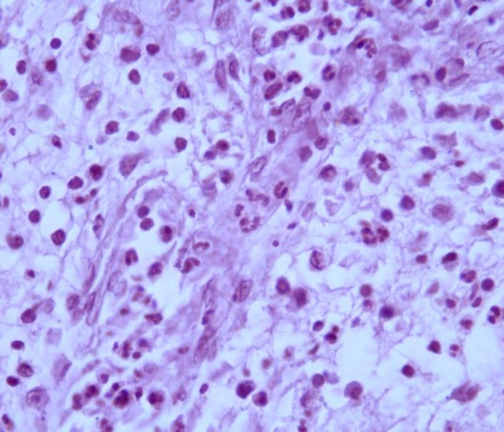
Рисунок 48 – Лейкоцитарная инфильтрация с примесью лимфоцитов и макрофагов в области краев и дна раневого дефекта
Примечание – Окраска гематоксилином и эозином. Увеличение х100

Участки некрозов в области краев и дна раневых дефектов имели ограниченный характер и располагались преимущественно в поверхностных слоях тканей стенок раневого детрита. Фокусы тканевого детрита были окружены умеренно выраженным демаркационным валом, содержащим лейкоциты, лимфоциты, макрофаги.
В соответствии с рисунком 49 показаны фокусы некрозов с умеренно выраженной демаркационной зоной.
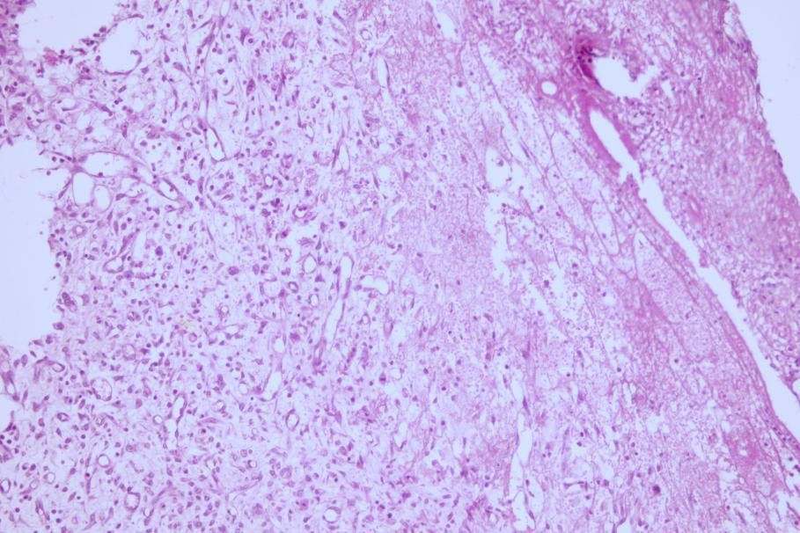
Рисунок 49 – Фокусы некрозов с умеренно выраженной демаркационной зоной
Примечание – Окраска гематоксилином и эозином. Увеличение х100

К участкам некрозов также прилежали участки грануляционной ткани с признаками неравномерно выраженного отека и выраженного ангиогенеза.
В соответствии с рисунком 50 показана грануляционная ткань с признаками выраженного ангиогенеза.
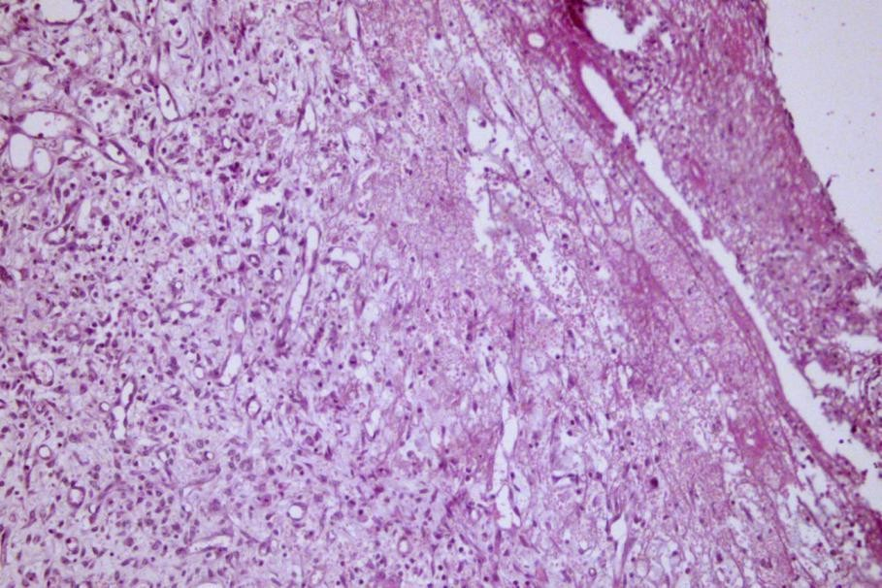
Рисунок 50 – Грануляционная ткань с признаками выраженного ангиогенеза
Примечание – Окраска гематоксилином и эозином. Увеличение х100

В эти сроки наблюдений в области дна и краев раневого дефекта прослеживались первичные признаки восстановительно-регенеративных процессов, выражавшихся в появлении участков накопления фибробластов и фиброцитов.
В соответствии с рисунком 51 показаны участки скопления фибробластов и фиброцитов в области дна и краев раневого дефекта.
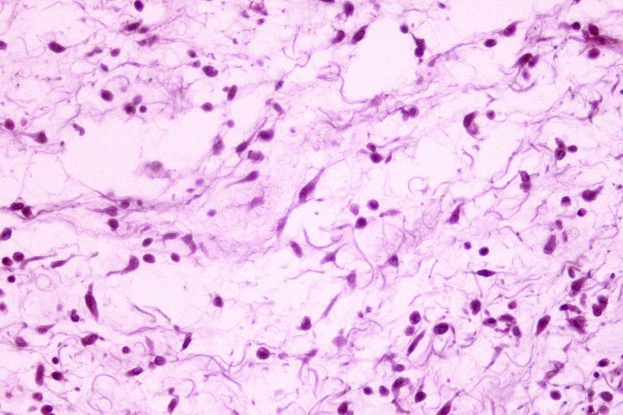
Рисунок 51 – Участки скопления фибробластов и фиброцитов в области дна и краев раневого дефекта
Примечание – Окраска гематоксилином и эозином. Увеличение х100

Среди этих участков скопления фибробластов и фиброцитов определялись фокусы активной продукции ретикулярных и коллагеновых волокон.
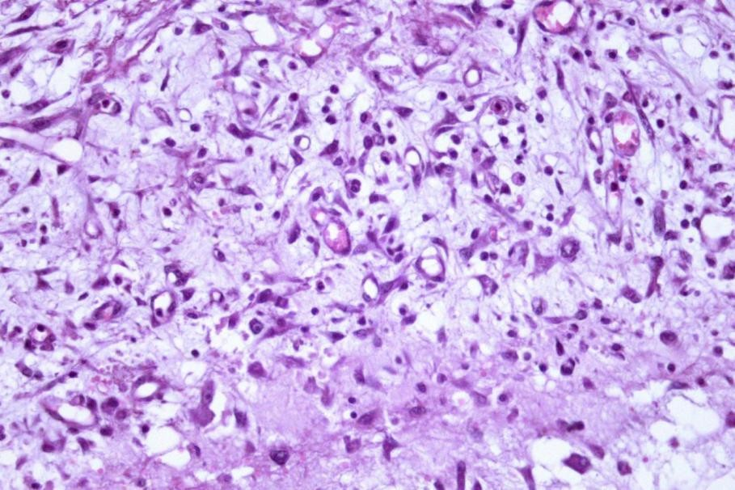
Рисунок 52 – Участки активной продукции фибробластами и фиброцитами ретикулярных и коллагеновых волокон в области дна и краев раневого дефекта
Примечание – Окраска гематоксилином и эозином. Увеличение х100

В соответствии с рисунком 52 показаны Участки активной продукции фибробластами и фиброцитами ретикулярных и коллагеновых волокон в области дна и краев раневого дефекта.
7 сутки исследования
На 7-е сутки исследований у животных третьей экспериментальной группы в области дна и краев раны все еще отмечались участки фибриноидного некроза, но незначительных по протяженности, при чем данные участки чередовались с фокусами активной сосудистой реакции в виде выраженного полнокровия паретически расширенных сосудов и формированием вновь образованных капилляров.
В соответствии с рисунком 53 показаны ограниченные участки некрозов выраженной сосудистой реакцией.
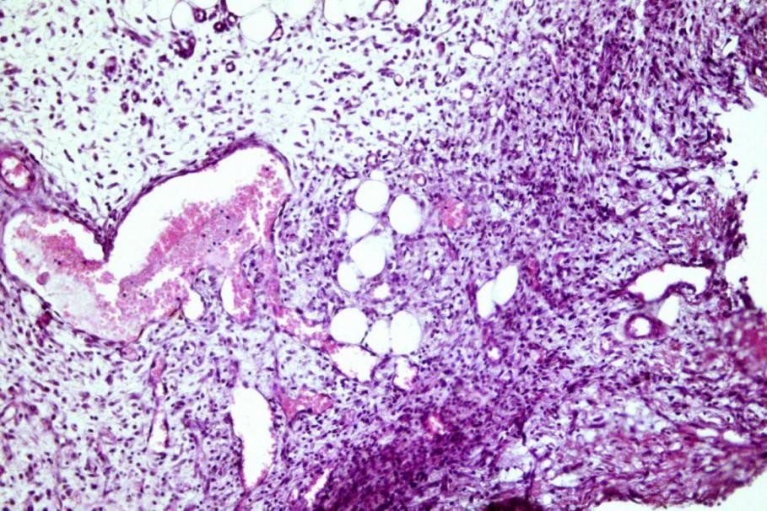
Рисунок 53 – Ограниченные участки некрозов выраженной сосудистой реакцией
Примечание – Окраска гематоксилином и эозином. Увеличение х100

В то же время обнаруживались участки дальнейшего формирования и созревания грануляционной ткани. В составе грануляционной ткани определялись многочисленные лимфоциты, макрофаги, фибробласты, фиброциты, множественные сосуды капиллярного типа, участки активного синтеза ретикулярных и коллагеновых волокон с образованием тонких пучков соединительнотканных волокон.
В соответствии с рисунком 54 показана активная структурная реорганизация соединительной ткани.

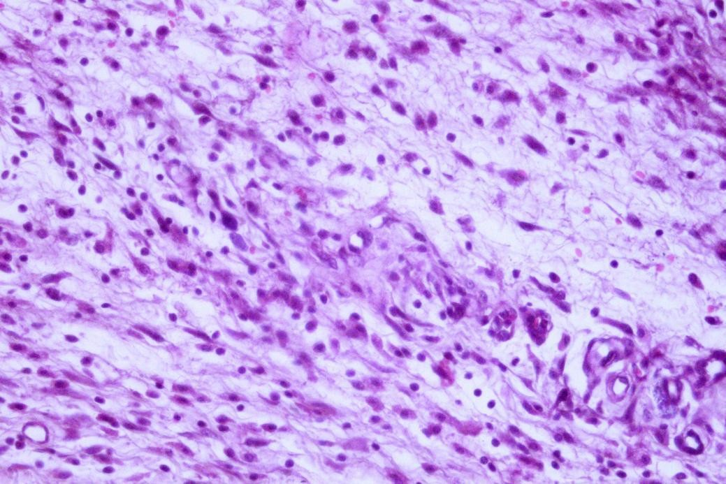

Рисунок 54 – Активная структурная реорганизация соединительной ткани
Примечание – Окраска гематоксилином и эозином. Увеличение х100

В отдельных участках грануляционной ткани визуализировались процессы выраженной пролиферации и почкования сосудов микрогемоциркуляции с образованием сосудистых конгломератов.
В соответствии с рисунком 55 показан интенсивный ангиогенез с образованием сосудистых конгломератов.
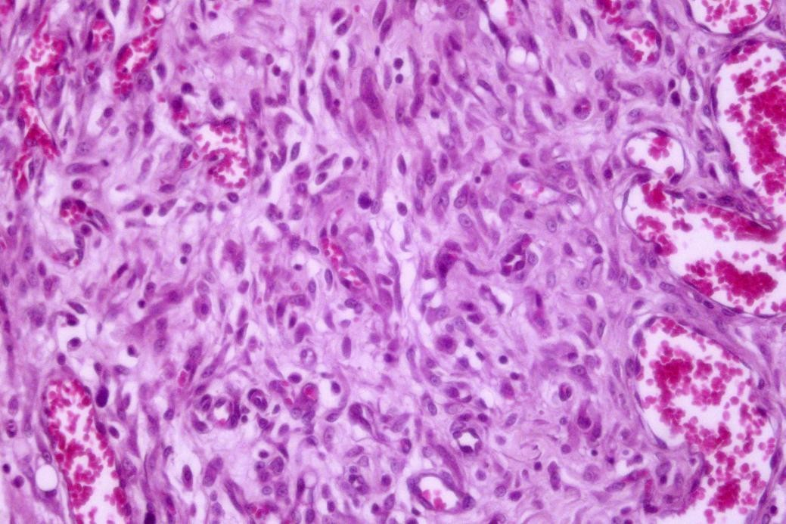
Рисунок 55 – Интенсивный ангиогенез с образованием сосудистых конгломератов
Примечание – Окраска гематоксилином и эозином. Увеличение х100

В участках грануляционной ткани в области дна и краев раневых дефектов, характеризующихся выраженными регенеративными свойствами, отличительными особенностями являлись массивная инфильтрация макрофагами, фибробластами, фиброцитами, и отсутствия в составе клеточных пролифератов данных участков сегментоядерных лейкоцитов и нейтрофилов.

В соответствии с рисунком 56 показаны массивные продуктивно-клеточные пролифераты, состоящих из макрофагов, фибробластов и фиброцитов.
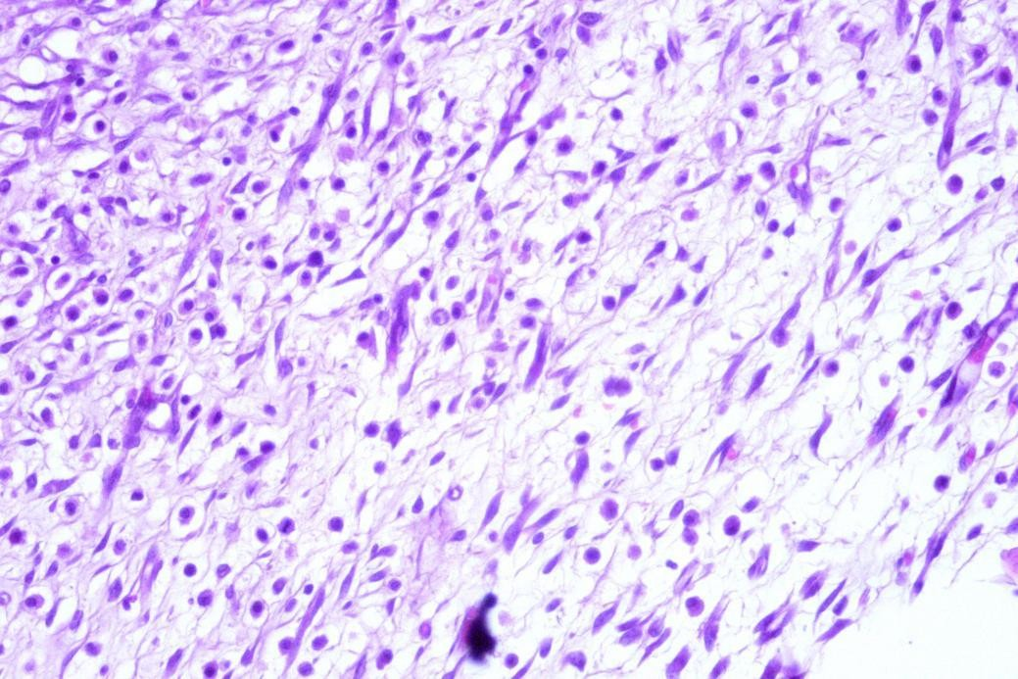
Рисунок 56 – Массивные продуктивно-клеточные пролифераты, состоящих из макрофагов, фибробластов и фиброцитов
Примечание – Окраска гематоксилином и эозином. Увеличение х100

Помимо данных морфологических изменений в области дна раневых дефектов в эти сроки наблюдений выявлялись участки компактного расположения созревающих коллагеновых волокон, однако до сих пор имеющих разнонаправленное расположение.
В соответствии с рисунком 57 показаны участки компактного расположения и дифференцирующихся коллагеновых волокон на фоне продуктивно-клеточных пролифератов в области краев раневого дефекта.
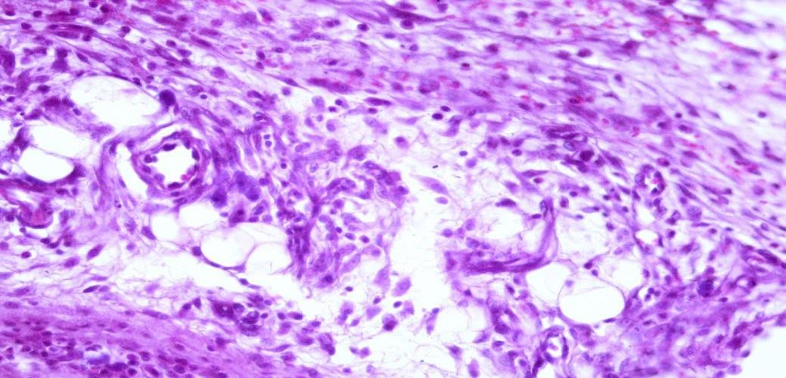
Рисунок 57 – Участки компактного расположения и дифференцирующихся коллагеновых волокон на фоне продуктивно-клеточных пролифератов в области краев раневого дефекта
Примечание – Окраска гематоксилином и эозином. Увеличение х100

Интересным являлся также факт того, что в области краев раневого дефекта отмечались явления очаговой гиперплазии и пролиферации камбиальных кератиноцитов в толще акантотических выростов эпидермальной выстилки.
В соответствии с рисунком 58 показана очаговая гиперплазии и пролиферация камбиальных кератиноцитов в толще акантотических выростов эпидермиса.
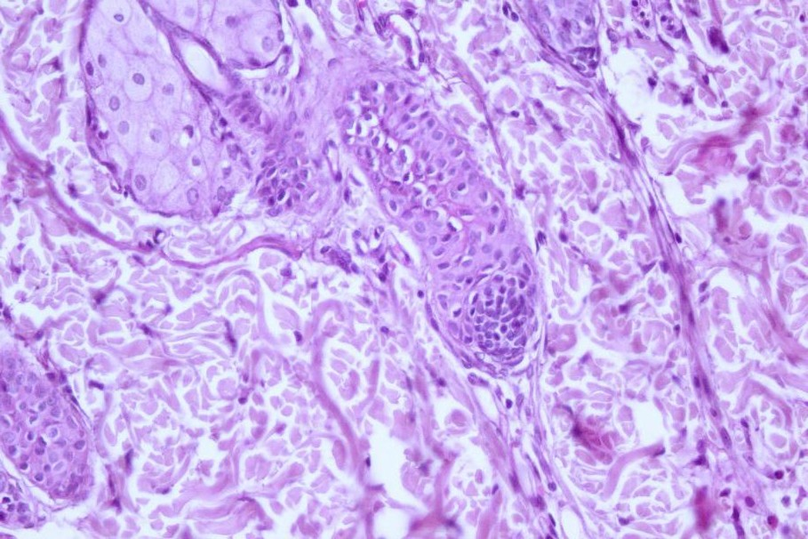
Рисунок 58 – Очаговая гиперплазии и пролиферации камбиальных кератиноцитов в толще акантотических выростов эпидермиса

Примечание – Окраска гематоксилином и эозином. Увеличение х100

14 сутки исследования
На 14-е сутки наблюдений в данной экспериментальной группе у животных в области дна и краев раневого дефекта определялись участки образования рыхловолокнистой соединительной ткани, характеризовавшейся компактным, местами дискомплексированным расположением волокнистых структур. В структуре рыхло-волокнистой соединительной ткани присутствовали также в умеренном количестве макрофаги, единичные лимфоциты, многочисленные фиброциты, встречались участки скопления сосудов капиллярного типа.
В соответствии с рисунком 59 показаны фрагменты рыхловолокнистой соединительной ткани с участками компактного расположения волокнистых структур, умеренно выраженного клеточного и сосудистого компонентов в области краев и дна раневого дефекта.

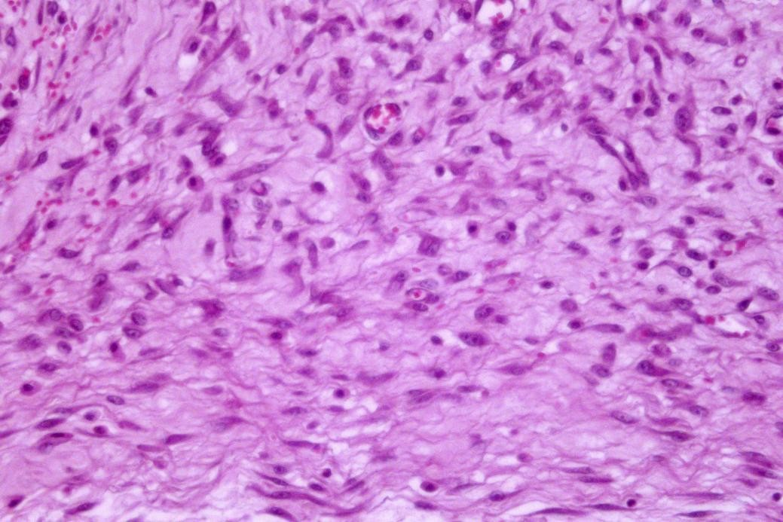
Рисунок 59 – Фрагменты рыхловолокнистой соединительной ткани с участками компактного расположения волокнистых структур, умеренно выраженного клеточного и сосудистого компонентов в области краев и дна раневого дефекта
Примечание – Окраска гематоксилином и эозином. Увеличение х100

Процессы репаративной эпидермизации в области дна и краев раневого дефекта также имели тенденцию к прогрессированию в данные сроки исследования у животных, получивших подкожную инъекцию рекомбинантного человеческого эритропоэтина. О данной тенденции выраженной эпителизации свидетельствовали множественные фокусы гиперплазии и пролиферации кератиноцитов по краю раневого дефекта и акантотических тяжах в дерме кожи. В соответствии с рисунком 60 показаны участки активной гиперплазии и пролиферации кератиноцитов в акатотических тяжах многослойного плоского
эпителия в дерме кожи.
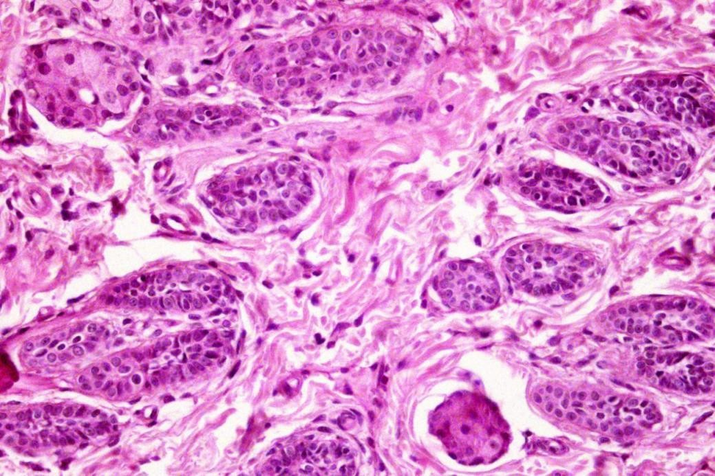
Рисунок 60 – Участки активной гиперплазии и пролиферации кератиноцитов в акатотических тяжах многослойного плоского эпителия в дерме кожи
Примечание – Окраска гематоксилином и эозином. Увеличение х100

Одновременно с процессами пролиферации кератиноцитов в акантотических тяжах эпидермиса в толще дермы кожи по краям раневого дефекта выявлялись фокусы пролиферации камбиальных кератиноцитов по периферии волосянных фолликулов.
В соответствии с рисунком 61 показаны пролиферация камбиальных кератиноцитов волосянных фолликулов по краям раневого дефекта
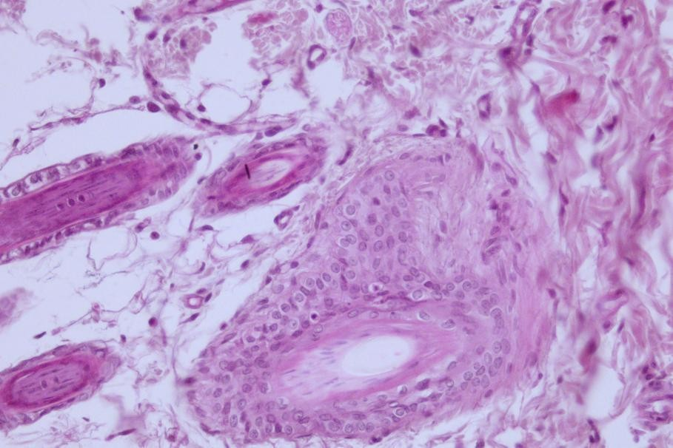
Рисунок 61 – Пролиферация камбиальных кератиноцитов волосянных фолликулов по краям раневого дефекта
Примечание – Окраска гематоксилином и эозином. Увеличение х100

21 сутки исследования
На 21-е сутки исследования в этой же группе наблюдения в области краев и дна раневого дефекта присутствовали участки формирования грубоволокнистой соединительной соединиетльной ткани. Однако в структуре грубоволокистой соединительной ткани сохранялись участки беспорядочного расположения отдельных пучков волокнистых структур и относительно умеренно выраженной клеточности фибропластического ряда.
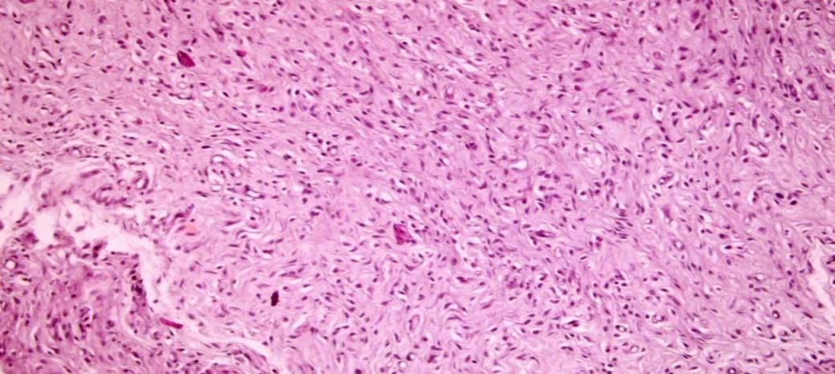
Рисунок 62 – Формирование грубоволокнистой соединительной ткани с незавершенной комплексацией волокнистых структур

В соответствии с рисунком 62 показано формирование грубоволокнистой соединительной ткани с незавершенной комплексацией волокнистых структур
Процессы пролиферации и гиперплазии клеток многослойного плоского эпителия по краям раневого дефекта в большинстве случае наблюдения достигали высокого уровня интенсивности с формированием достаточно широких пластов многослойного эпителия, с участками инвазии кератиноцитов в толщу дифференцирующейся фиброзной ткани, с неполной полярной ориентацией кератиноцитов в толще пласта эпидермиса.
В соответствии с рисунком 63 показаны участки активной пролиферации и гиперплазии кератиноцитов по краям раневого дефекта.
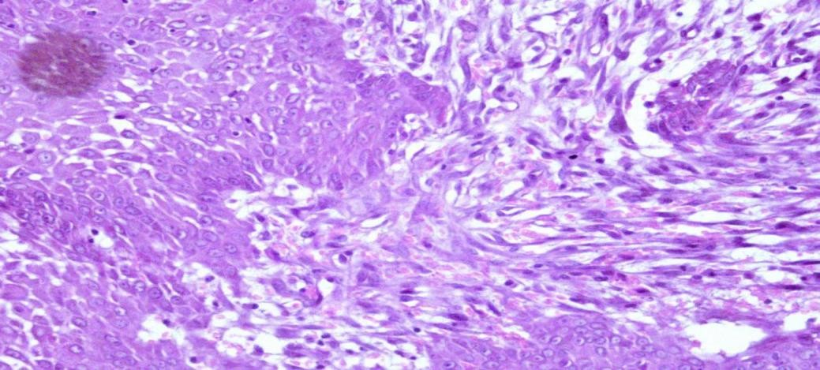
Рисунок 63 – Участки активной пролиферации и гиперплазии кератиноцитов по краям раневого дефекта
Примечание – Окраска гематоксилином и эозином. Увеличение х100

В соответствии с рисунком 64 показаны участки высокой структурой организации эпителиального пласта по краям раневого дефекта.
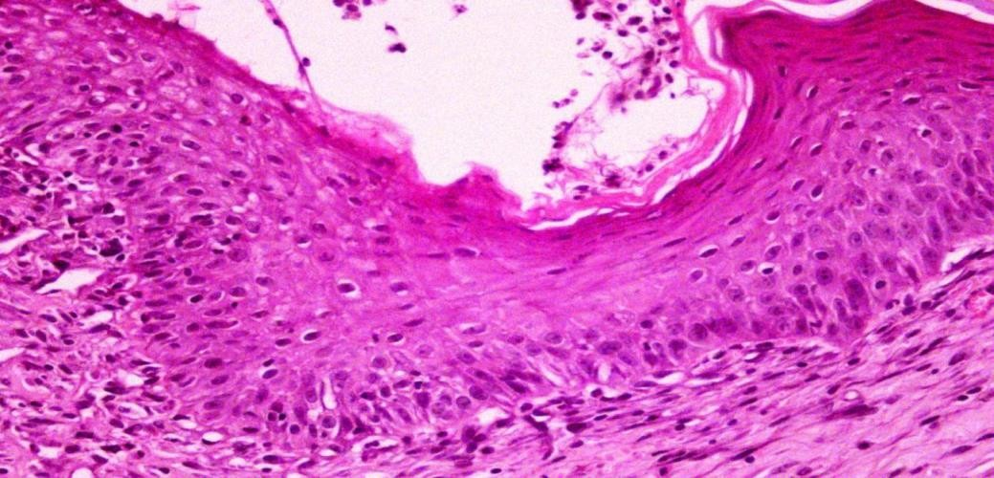
Рисунок 64 – Участки высокой структурой организации эпителиального пласта по краям раневого дефекта

Но все же наряду с неполной дифференцировкой эпидермиса по краям раневого дефекта, в отдельных случаях наблюдений выявлялись участки более высокой степени структурной организации пластов многослойного плоского эпителия с хорошо выраженной стратификацией слоев эпидермиса. В тоже время в базальных участках данных пластов многослойного плоского эпителия прослеживались протяжённые зоны умеренной пролиферации кератиноцитов.

    - Основная группа (лечение ран L-PRP в комбинации с эритропоэтином)
3 сутки исследования
У животных основной 4-й группы исследования, получивших комбинированное местное лечение, включавшего подкожные инъекции L-PRP, в комбинации с эритропоэтином, на 3-сутки наблюдений прослеживалась гистологическая картина умеренно выраженных экксудативно-альтеративных изменений в поверхностных слоях краев и дна раневых дефектов. Равномерно узкие участки тканевого детрита были умеренно инфильтрированы лейкоцитами. На границе тканевого детрита и подлежащих тканей определялись явления неравномерно выраженного отека.
В соответствии с рисунком 65 показан узкий слой тканевого детрита с явлениями отека, умеренно инфильтрированного лейкоцитами в проекции дна и краев раны. Окраска гематоксилином и эозином.
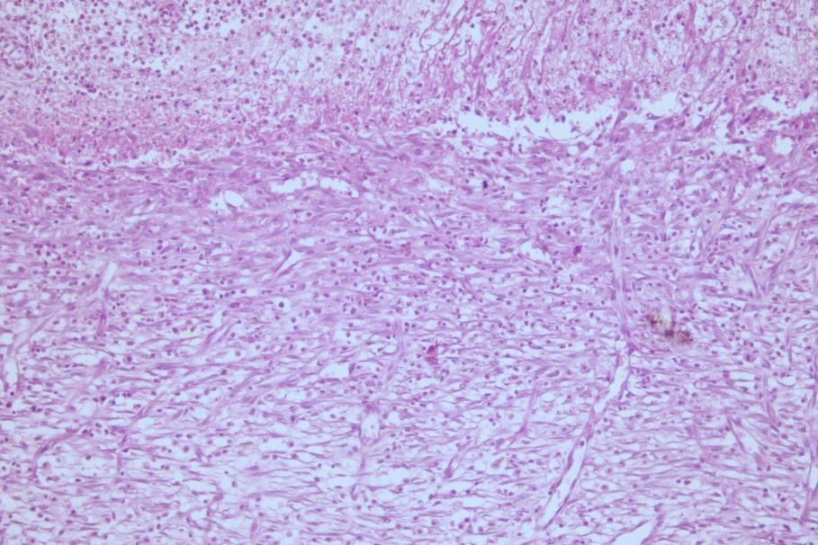
Рисунок 65 – Узкий слой тканевого детрита с явлениями отека, умеренно инфильтрированного лейкоцитами в проекции дна и краев раны
Примечание – Окраска гематоксилином и эозином. Увеличение х100

К незначительным по площади зонам некрозов в области краев и дна раневого дефекта предлежали широкие участки грануляционной ткани. В составе субнекротической грануляционной ткани присутствовали рассеянные умеренно выраженные скопления моноцитарных и макрофагальных клеток, лимфоцитов, фибробластов и фиброцитов, единичных полиморфноядерных

лейкоцитов. Также в строме грануляционной ткани отмечались явления неравномерно выраженного накопления отечной жидкости.
В соответствии с рисунком 66 показана грануляционная ткань с явлениями неравномерно выраженного отека, полиморфным, преимущественно продуктивно-клеточным воспалительным инфильтратом в проекции краев и дна краевого дефекта.
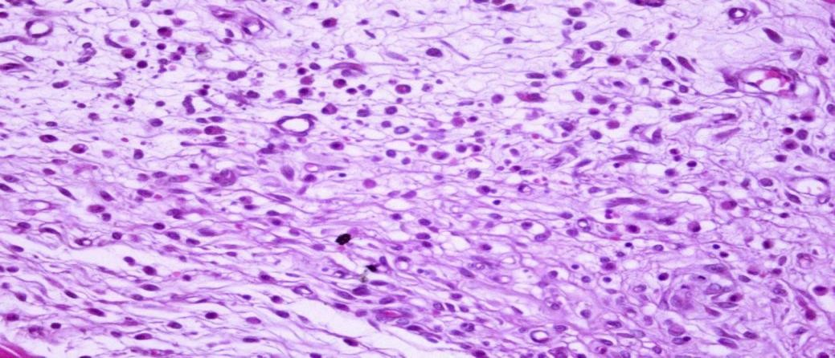
Рисунок 66 – Грануляционная ткань с явлениями неравномерно выраженного отека, полиморфным, преимущественно продуктивно-клеточным воспалительным инфильтратом в проекции краев и дна краевого дефекта
Примечание – Окраска гематоксилином и эозином. Увеличение х100

Также в эти сроки наблюдения в структуру грануляционной ткани включались участки с высокой интенсивностью продукции сосудистой ткани. В этих участках определялись признаки гиперплазии и пролиферации эндотелиальных клеток, формирования сосудистых щелей, почкования, фрагментирования и отшнурования сосудов с созданием хорошо развитой петлистой сети капилляров с явлениями умеренно выраженного полнокровия.
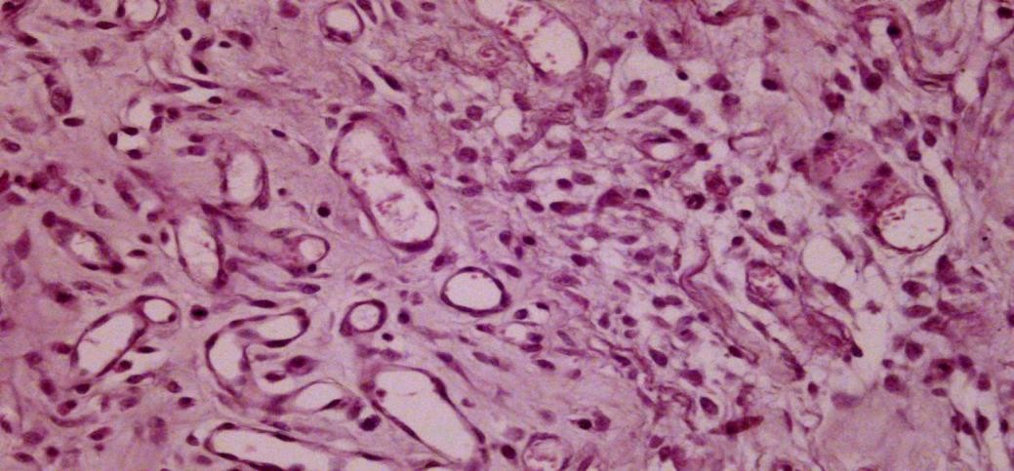
Рисунок 67 – Признаки значительно выраженного ангиогенеза в структуре грануляционной ткани в области краев и дна раневого дефекта
Примечание – Окраска гематоксилином и эозином. Увеличение х100

В соответствии с рисунком 67 показаны признаки значительно выраженного ангиогенеза в структуре грануляционной ткани в области краев и дна раневого дефекта.
В ходе исследования грануляционной в области дна и краев раневых дефектов, встречались так же участки не только с хорошо развитым клеточным компонентом, но и участки с появлением и формированием сетчатых структур, построенных из ретикулярных волокон.
В соответствии с рисунком 68 показаны участки грануляционной ткани сетчатой структуры, представленных ретикулярными волокнами.
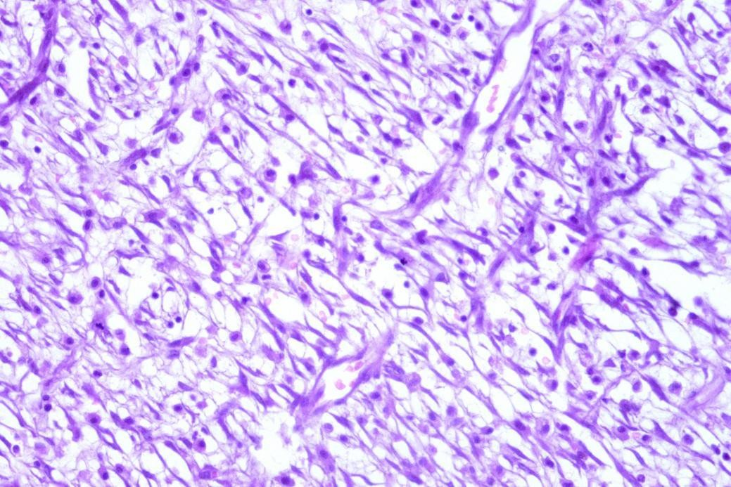
Рисунок 68 – Участки грануляционной ткани сетчатой структуры, представленных ретикулярными волокнами
Примечание – Окраска гематоксилином и эозином. Увеличение х100

7 сутки исследования
На 7-е сутки наблюдений в области дна и краев раневого дефекта происходило увеличение количества клеток лимфоидного, моноцитарного и фиброцитарного рядов, а также имели место продолжающейся пролиферации сосудов микрогемоциркуляции.
В соответствии с рисунком 69 показана грануляционная ткань с наличием выраженного клеточного и сосудистого компонентов.
Одновременно с увеличением количества вновь образованных молодых сосудов капиллярного типа в области краев и дна раневых дефектов, продолжались процессы дифференцировки сосудов, выражавшихся в увеличении калибра уже существующих на данном сроке наблюдений, увеличении количества эндотелиальных клеток, удлинении базальной мембраны внутреннего слоя стенок сосудов, появлении выраженного мышечно- эластического каркаса среднего слоя сосудистой стенки.

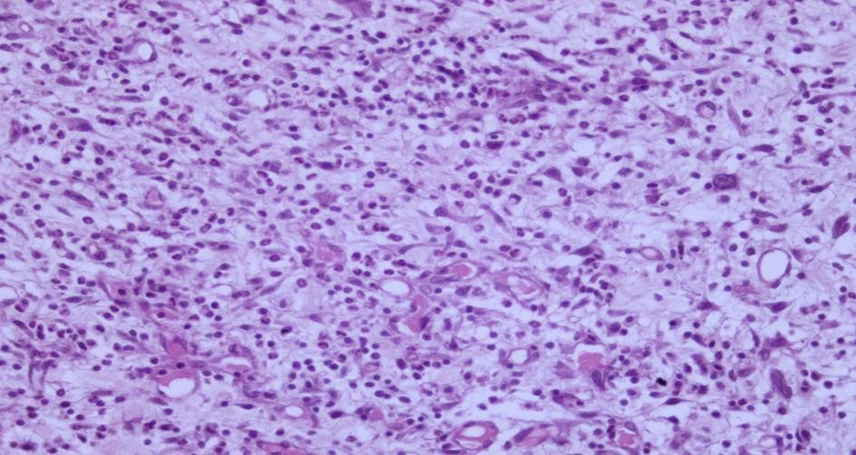

Рисунок 69 – Грануляционная ткань с наличием выраженного клеточного и сосудистого компонентов
Примечание – Окраска гематоксилином и эозином. Увеличение х100

В соответствии с рисунком 70 показана прогрессивная дифференцировка сосудов на фоне активного ангиогенеза.
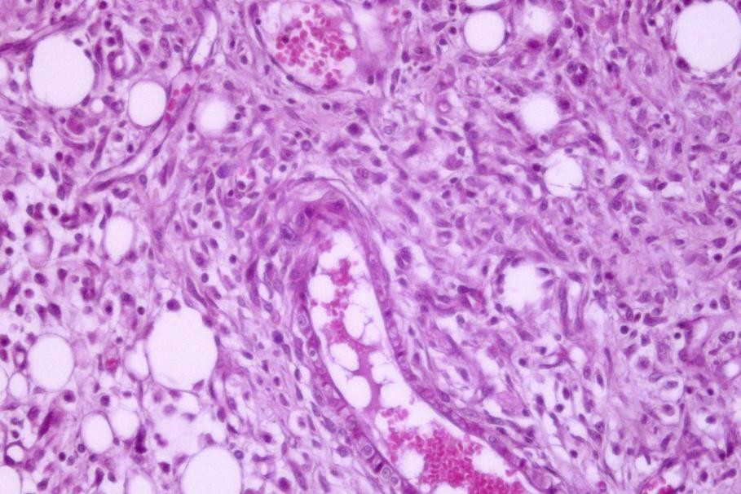
Рисунок 70 – Прогрессивная дифференцировка сосудов на фоне активного ангиогенеза
Примечание – Окраска гематоксилином и эозином. Увеличение х400

Вместе с тем, отмечался интересный факт очаговой гиперплазии гладкомышечных клеток дермы в области краев и дна раневых дефектов. Фокусы гиперплазии гладкомышечных элементов дермы, как правило, располагались в непосредственной близости от дифференцирующихся сосудов грануляционной ткани.
В соответствии с рисунком 71 показан выраженный эндотелиоз дифференцирующегося сосуда и очаговая гиперплазия гладкомышечных клеток дермы.

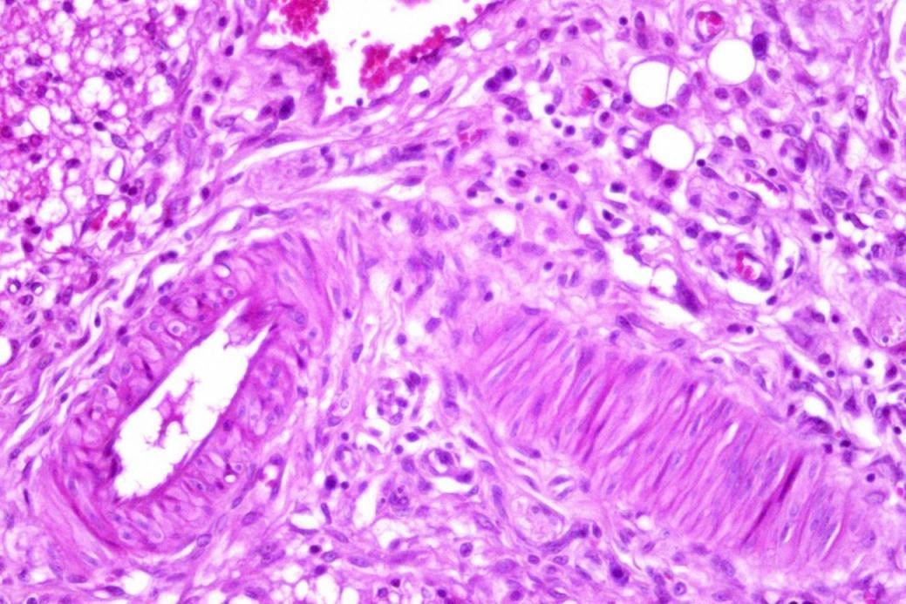

Рисунок 71 – Выраженный эндотелиоз дифференцирующегося сосуда и очаговая гиперплазия гладкомышечных клеток дермы
Примечание – Окраска гематоксилином и эозином. Увеличение х400

На отдельном протяжении в тканях в области краев и дна раневого дефекта определялись поля скопления лимфоцитов и макрофагов с формированием участков ксантоматоза. При чем в областях грануляционной ткани, соседствующих с участками ксантоматоза и лимфоцитарно инфильтрации определялись признаки более ранней дифференцировки коллагенновых волокон. В соответствии с рисунком 72 показаны участки лимфоцитарной инфильтрации и ксантоматоза, начальных стадий дифференцировки
коллагеновых волокон.
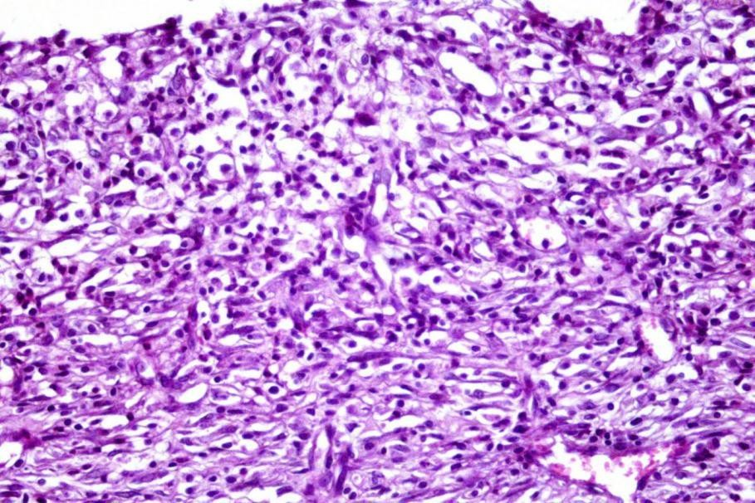

Рисунок 72 – Участки лимфоцитарной инфильтрации и ксантоматоза, начальных стадий дифференцировки коллагеновых волокон
Примечание – Окраска гематоксилином и эозином. Увеличение х400

В краях раневого дефекта определялись признаки активной гиперплазии и пролиферации камбиальных кератиноцитов волосяных фолликулов с формированием вытянутых пластов-пролифератов, с плотным и тесным расположением по отношению друг к другу.
В соответствии с рисунком 73 показана очаговая гиперплазия и пролиферация кератиноцитов волосянных фолликулов в области краев раневого дефекта.
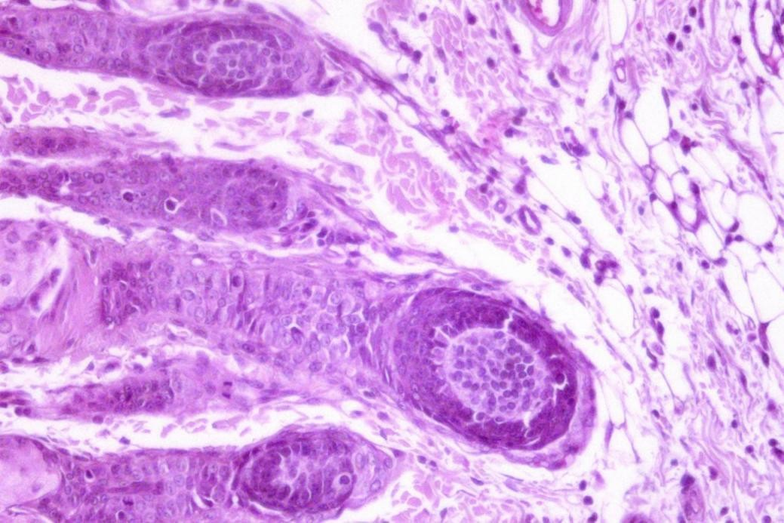
Рисунок 73 – Очаговая гиперплазия и пролиферация кератиноцитов волосянных фолликулов в области краев раневого дефекта
Примечание – Окраска гематоксилином и эозином. Увеличение х100

В тоже время выявлялись признаки неравномерно выраженной гиперплазии и пролиферации кератиноцитов эпидермального пласта по краям раневого дефекта. Пролиферирующие клетки многослойного плоского эпителия в виде тонких тяжей частично проникали в толщу созревающей грануляционной ткани. Отдельные порции инвазирующего эпителия подвергались лейкоцитарной и лимфоцитарной инфильтрации и находились в состоянии выраженных дистрофических изменений, иногда даже в состоянии апоптоза, паранекроза и некробиоза.
В соответствии с рисунком 74 показаны участки начальной эпителизации в области краев раневого дефекта.

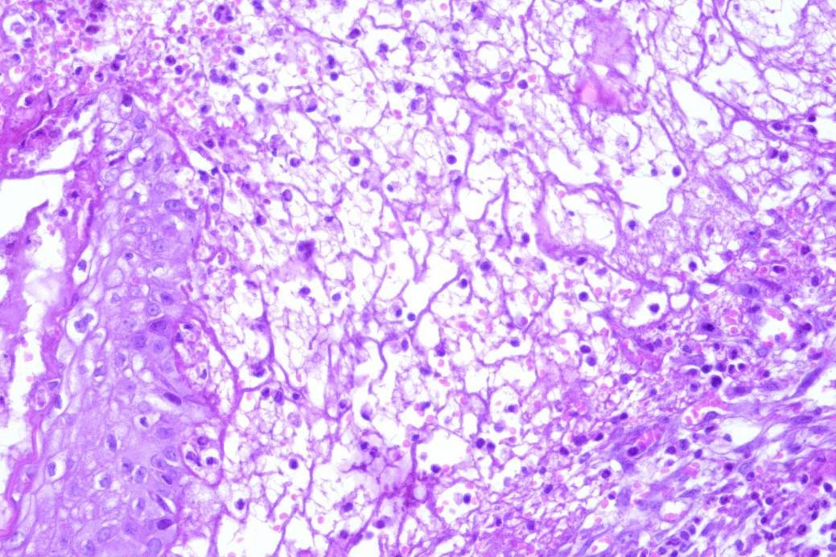

Рисунок 74 – Участки начальной эпителизации в области краев раневого дефекта
Примечание – Окраска гематоксилином и эозином. Увеличение х100

14 сутки исследования
На 14-сутки наблюдений в области дна и краев раневых дефектов наблюдались признаки высокой коллагенпродуцирующей активности фибробластов, увеличение объема волокнистого компонента в составе грануляционной ткани, регресса экссудативно-альтеративных изменений в дерме, умеренной продуктивноклеточной реакции, участки сформированной рыхловолокнистой соединительной ткани.
В соответствии с рисунком 75 показана рыхловолокнистая соединительная ткань с умеренно выраженной продуктивно-клеточной реакцией.
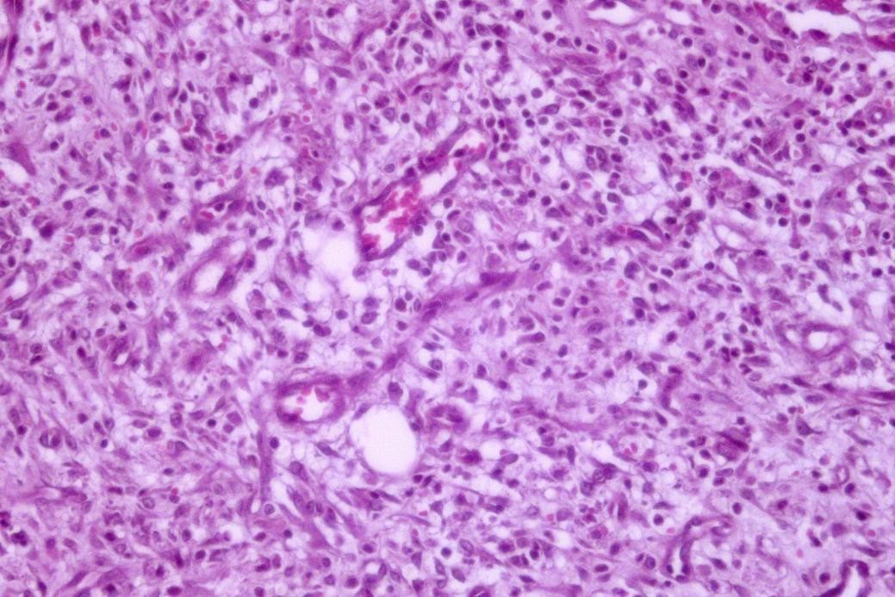
Рисунок 75 – Рыхловолокнистая соединительная ткань с умеренно выраженной продуктивно-клеточной реакцией
Примечание – Окраска гематоксилином и эозином. Увеличение х200

Однако в структуре рыхловолокнистой соединительной ткани отсутствовали признаки компактного и равнонаправленного расположения

волокнистых структур. Характерной особенностью структуры соединительной ткани в области краев и дна раневого дефекта было присутствие участков выраженного ангиоматоза. Участки ангиоматоза характеризовались чередованием и компактным расположением многочисленных полнокровных сосудов различного калибра с хорошо развитой системой анастомозов, соединяющих их между собой.
В соответствии с рисунком 76 показаны участки выраженного ангиоматоза с развитой сетью анастомозов в структуре рыхло-волокнистой соединительной ткани.
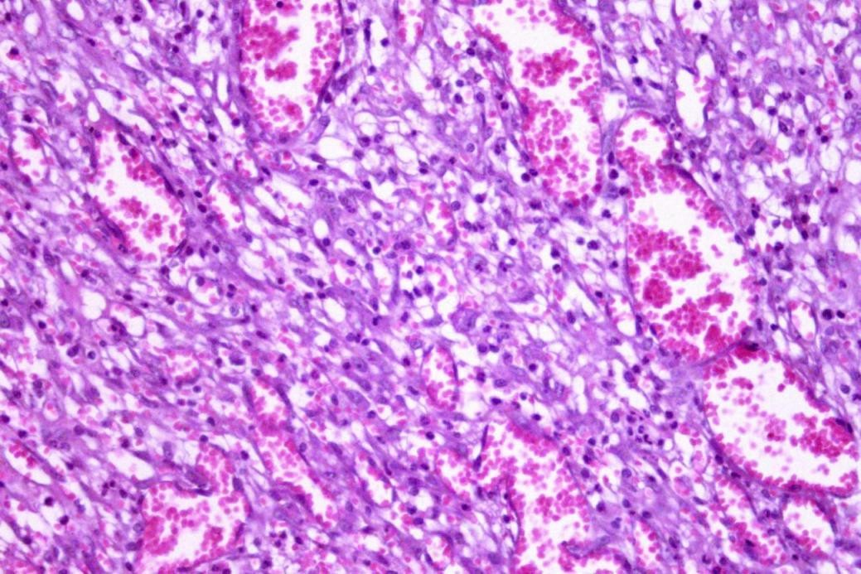
Рисунок 76 – Участки выраженного ангиоматоза с развитой сетью анастомозов в структуре рыхло-волокнистой соединительной ткани
Примечание – Окраска гематоксилином и эозином. Увеличение х300
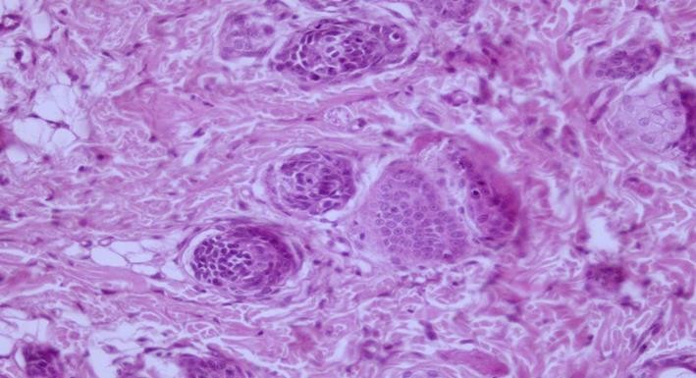
Рисунок 77 – Очаги-отсевы гиперплазии и пролиферации камбиальных кератиноцитов в толще дермы краев и дна раневого дефекта
Примечание – Окраска гематоксилином и эозином. Увеличение х400

В соответствии с рисунком 77 показаны очаги-отсевы гиперплазии и пролиферации камбиальных кератиноцитов в толще дермы краев и дна раневого дефекта.
В толще дермы в области дна и краев раны выявлялись фокусы пролиферации кератиноцитов, при чем данные локальные эпителиальноклеточные пролифераты не имели структурной связи с эпидермальным пластом. В области краев раневого дефекта визуализировались признаки выраженной пролиферации и гиперплазии кератиноцитов с формированием относительно широкого пласта многослойного плоского эпителия с явлениями незавершенной стратификации слоев покровного эпидермиса и отсутствием четко прослеживаемой и структурированной базальной мембраны эпителиального пласта. Но необходимо отметить, что даже на фоне незавершенной дифференцировки эпителиального пласта, прослеживается тесный контакт пролиферирующих кератиноцитов с прилежащей рыхловокнистой соединительной тканью на значительном протяжении.
В соответствии с рисунком 78 показано формирование эпителиального покрова на границе рыхловолокнистой соединительной ткани в области краев раневого дефекта.
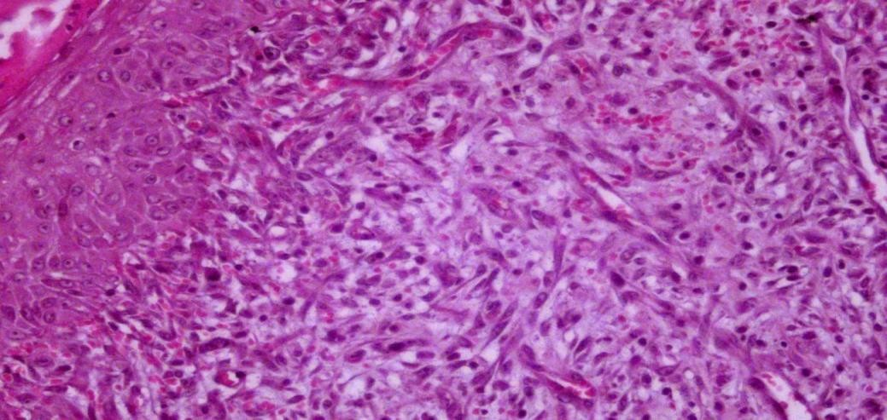
Рисунок 78 – Формирование эпителиального покрова на границе рыхловолокнистой соединительной ткани в области краев раневого дефекта
Примечание – Окраска гематоксилином и эозином. Увеличение х200

21 сутки исследования
На 21 сутки исследования в области дна и краев раневого дефекта наблюдались признаки формирования грубоволокнистой соединительной ткани. Структура губоволокнистой соединительной ткани представляла собой участки компактного расположения волокнистых структур, имеющих одинаковое направление и горизонтальную, параллельную ориентацию фибриллярных пучков по отношению к поверхности раневого дефекта. Однако отдельные участки грубоволокнистой соединительной ткани все-таки сохраняли

вертикальную ориентацию волокнистых структур, фокусы волнообразной извитости коллагеновых волококн. Так же присутствовали признаки неравномерно выраженного периваскулярного и интерстициального отека, мелкоочаговвые скопления фиброцитов.
В соответствии с рисунком 79 показано формирование грубоволокнистой соединительной ткани в области дна и краев раневого дефекта.
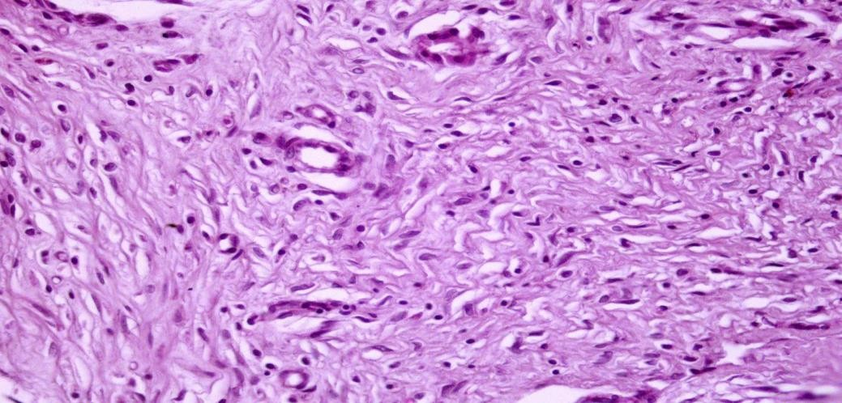
Рисунок 79 – Формирование грубоволокнистой соединительной ткани в области дна и краев раневого дефекта
Примечание – Окраска гематоксилином и эозином. Увеличение х200

Но все же в области краев раневого дефекта встречались значительные площади зрелой грануляционной ткани, покрытой дифференцирующимся эпителиально-клеточным пластом.
В соответствии с рисунком 80 показана зрелая грубоволокнистая соединительная ткань и активная эпителизация в области краев раневого дефекта.
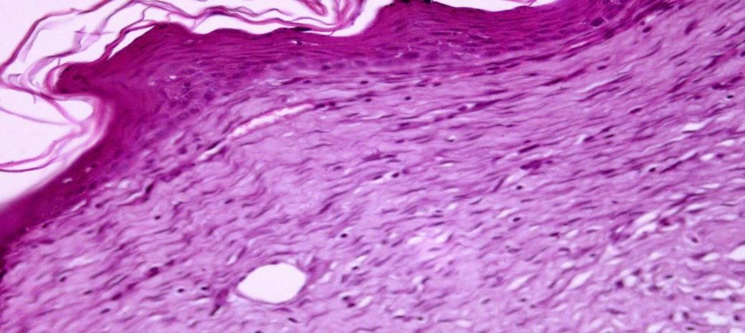
Рисунок 80 – Зрелая грубоволокнистая соединительная ткань и активная эпителизация в области краев раневого дефекта
Примечание – Окраска гематоксилином и эозином. Увеличение х200

Одновременно в эти сроки наблюдении выявлялись случаи завершенной дифференцировки эпителиального покрова в области краев раневого дефекта. О состоянии завершенности дифференцировки пласта многослойнного плоского эпителия свидетельствования следующие морфологические признаки: многослойность покровного эпителия, правильная стратификация слоев эпителиального пласта, полярное расположение кератиноцитов, сформированная базальная мембрана эпителиального пласта.
Однако наряду с признаками высокой дифференцировки эпителиального пласта сохранялись признаки подтверждающих наличие продолжающихся репаративных процессов в покровном эпителии в области краев раны. К этим признакам относились явления гиперплазии и пролиферации камбиальных кератиноцитов в базальных слоях умеренно выраженного акантоза, наличие островков соединительной ткани в толще пласта эпителиальной ткани, содержащей клетки лимфоцитарного и моноцитарного ряда. Признаки продолжающего репаративно-восстановительного процесса прослеживались и в субэпителиальной дерме в виде равномерно расположенных сосудов микрогемоциркуляции с вертикальной осевой ориентацией по отношению к поверхности кожи, сохранение рассеянной слабо выраженной лимфоцитарной и фиброцитарной инфильтрацией.
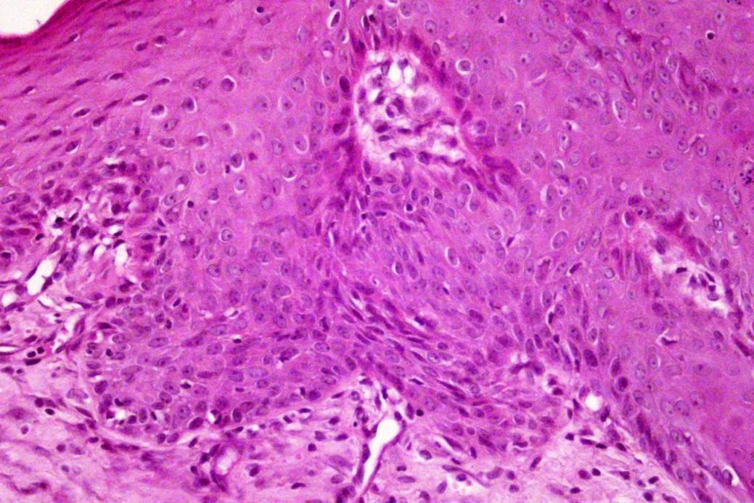
Рисунок 81 – Высокая степень дифференцировки эпителиального пласта и подлежащей соединительной ткани дермы в области краев раневого дефекта
Примечание – Окраска гематоксилином и эозином. Увеличение х200

В соответствии с рисунком 81 показана высокая степень дифференцировки эпителиального пласта и подлежащей соединительной ткани дермы в области краев раневого дефекта.

Изучение динамики сокращения площади раневой поверхности
Для планиметрического исследования экспериментальных ран проведена фотосъемка раневой поверхности на 0, 3, 7, 14 и 21 сутки. Количественная оценка размера раны определена с помощью приложения Imito Measure по краю

эпителизированной части. Площадь раны измерена в мм. Размер ран у крыс в группе лечения L-PRP с эритропоэтином в концентрации 1 мл/500 МЕ соответственно, на 7, 14, и 21 значительно отличался от двух других групп. В соответствии с рисунком, показаны репрезентативные фотографии сравнения процесса заживления модельной плоскостной раны в исследуемых группах:
В соответствии с рисунком 82, показаны репрезентативные фотографии сравнения процесса заживления модельной плоскостной раны в исследуемых группах.
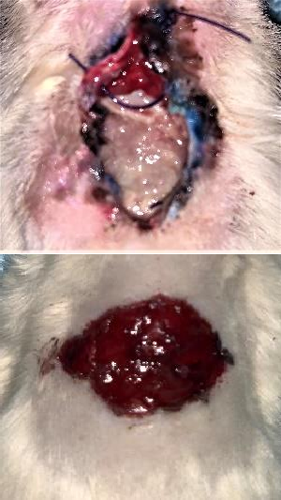
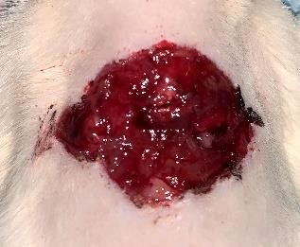
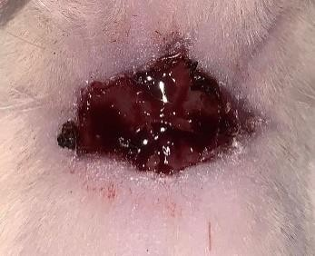
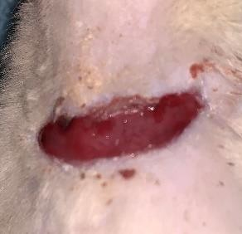
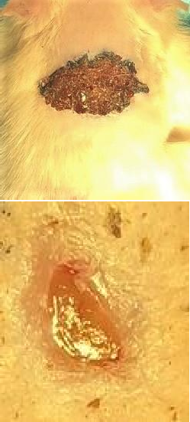
В соответствии с рисунком 82 показаны репрезентативные фото ран на всех этапах исследования

Сутки | Контрольная | Сравнения (L-PRP) | Сравнения (rhEpo) | Основная
0 | 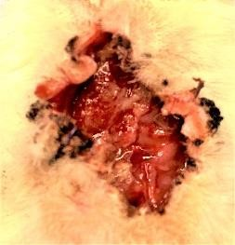 | 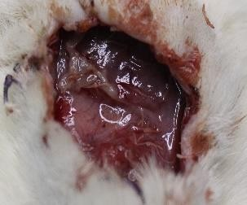 |  | 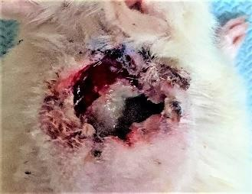
3 | 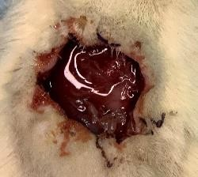 | 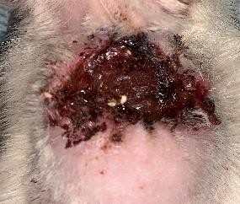 |  | 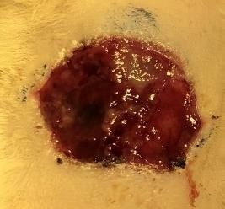
7 |  |  | 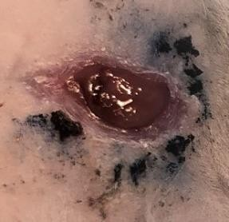
14 |  | 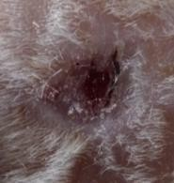 | 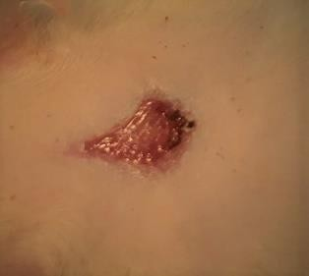
21 | 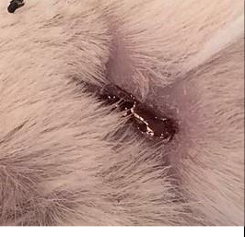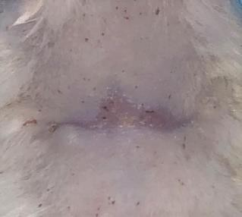 |  | 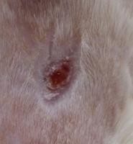 | 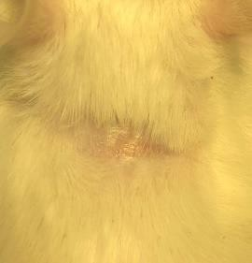
Рисунок 82 – Репрезентативные фото ран на всех этапах исследования

Размер ран у крыс в группе лечения L-PRP с эритропоэтином, на 7, 14, и 21 значительно отличался от трех других групп (таблица 9).

Таблица 9 – Размеры ран крыс на всех этапах исследования (мм²)

Группы |  | Сутки
 |  | 0 | 3 | 7 | 14 | 21
Контроль | Среднее | 260,26 | 198,13 | 168,19 | 27,73 | 14,33
 | Медиана | 260,35 | 198,30 | 167,10 | 27,05 | 18,40
 | Мода | 258,50 | 196,80 | 165,30 | 21,40 | ,00
 | Стандартная ошибка среднего | ,37 | ,28 | 1,62 | 1,07 | 2,13
Сравнения I (L-PRP) | Среднее | 259,45 | 178,02 ^{(a)} | 51,13 ^{(a)} | 19,99 ^{(a)} | 2,15 ^{(a)}
 | Медиана | 259,70 | 174,80 | 49,65 | 19,75 | ,00
 | Мода | 256,80 | 165,70 | 35,90 | 8,70 | ,00
 | Стандартная ошибка среднего | ,50 | 3,24 | 3,30 | 1,70 | 1,10
Сравнения II (rhEPO) | Среднее | 260,02 | 184,42 | 41,96(a,b) | 19,12^{(a)} | 1,93^{(a)}
 | Медиана | 260,40 | 192,05 | 39,45 | 18,85 | 1,90
 | Мода | 256,80 | 159,80 | 27,50 | 16,90 | ,00
 | Стандартная ошибка среднего | ,49 | 4,56 | 2,92 | ,53 | ,61
Основная | Среднее | 259,98 | 167,67(a,b,c) | 35,02(a,b) | 18,23^{(a)} | ,51(a)
 | Медиана | 260,20 | 165,05 | 35,55 | 18,30 | ,00
 | Мода | 260,20 | 158,90 | 26,90 | 18,30 | ,00
 | Стандартная ошибка среднего | ,34 | 2,50 | 1,80 | ,41 | ,40
Примечания:
- Эти результаты были получены с помощью критерия Краскела-Уоллиса для независимых выборок при p˂0,05.
- ^{(а)} – значимая разница с группой контроля.
- ^{(b)} – значимая разница с группой сравнения I (L-PRP).
- ^{(c)} – значимая разница с группой сравнения II (rhEPO)

Различия и изменении размера раны были более значительными на 7 сутки, рана уменьшилась на 86,6% по сравнению с контрольной группой (35,8%), а на 14 сутки процент контракции раны составил 92,9% в сравнении с контролем – 89,6%, на 21 сутки процент контракции в ране при местном лечении комбинацией эритропоэтина и L-PRP, составил 100%, в контрольной группе 94,6%. Таким образом, результаты данного эксперимента позволяют констатировать ускорение уменьшения площади ран кожи крыс с моделированными гнойными ранами при лечении плазмой, обогащенной растворимыми факторами тромбоцитов в комбинации с эритропоэтином, по сравнению с контролем и группами сравнения.

  - Изучение активности фибробластов
Анализ гистологических срезов, выявил достоверные (р <0,05) различия в раневом процессе основной группы (таблица 10).

Таблица 10 – Сравнение количества фибробластов в ранах крыс при увеличении х300 в 30 полях зрения в краях и дне раны

Группы |  | Сроки
 |  | 3 сутки | 7 сутки | 14 сутки | 21 сутки
Контроль | Среднее | 4,90 | 8,33 | 11,27 | 14,00
 | Медиана | 4,00 | 7,00 | 10,00 | 13,00
 | Мода | 4,00 | 4,00 | 9,00 | 8,00
 | Стандартная ошибка среднего | ,40 | ,98 | ,87 | 1,04
Сравнения I (L-PRP) | Среднее | 6,53 | 9,23 | 13,43^{(a)} | 14,30
 | Медиана | 6,00 | 8,00 | 14,00 | 14,50
 | Мода | 4,00 | 6,00 | 17,00 | 17,00
 | Стандартная ошибка среднего | ,53 | ,84 | 1,26 | ,93
Сравнения II (rhEPO) | Среднее | 6,87 | 9,10 | 14,10^{(a)} | 13,00
 | Медиана | 6,00 | 7,50 | 13,00 | 12,50
 | Мода | 3,00 | 6,00 | 9,00 | 11,00
 | Стандартная ошибка среднего | ,73 | ,90 | 1,09 | ,80
Основная | Среднее | 9,07^{(a)} | 11,40 | 14,80^{(a)} | 13,87
 | Медиана | 8,00 | 9,00 | 13,50 | 13,00
 | Мода | 7,00 | 7,00 | 13,00 | 9,00
 | Стандартная ошибка среднего | ,84 | ,98 | 1,14 | ,87
Примечания:
- Эти результаты были получены с помощью критерия Краскела-Уоллиса.
- ^{(a)} – значимая разница с контрольной группой, при Р<0,05

В соответствии с рисунком 83 показано сравнение среднего количества фибробластов в ранах крыс

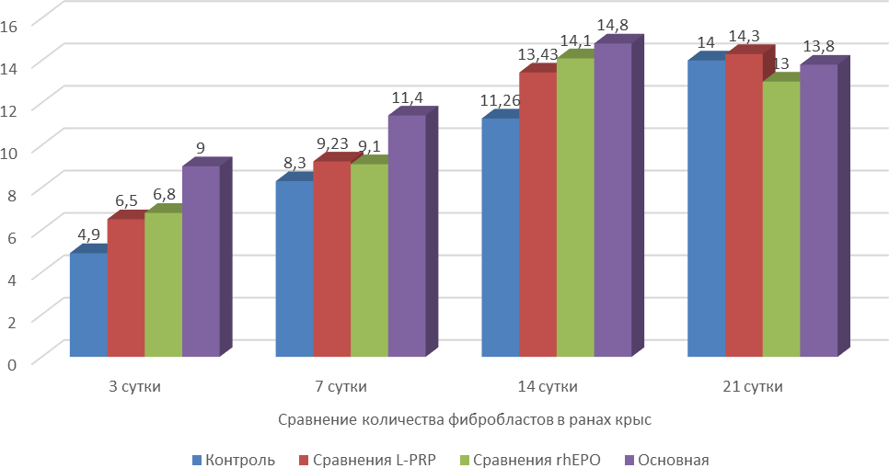

Рисунок 83 – Сравнение среднего количества фибробластов в ранах крыс

На 3 сутки количество фибробластов в основной группе больше чем в контрольной группе на 50% и больше чем в группах сравнения на 25%. Далее отмечается рост количества фибробластов во всех группах неравномерно, с преобладанием количества фибробластов в основной группе. После 14-х суток в основной группе количество фибробластов достигает пика, после этого отмечается снижение, что свидетельствует о переходе в следующую фазу. Таким образом, в контрольной группе наблюдается задержка стадии пролиферации, которая в полной мере наступает только на 14 сутки процесса регенерации и продолжается до 21 суток. В ранах крыс основной группы на 21 сутки напротив наблюдается снижение уровня фибробластов, что говорит о переходе процесса заживления в стадию ремоделирования.

Изучение активности коллагенообразования
Отмечается увеличение количества упорядоченных и более зрелых коллагеновых волокон в срезах ран в поле зрения, в группе лечения L-PRP в комбинации с эритропоэтином (таблица 11).

Таблица 11 – Сравнение количества коллагеновых волокон в ранах крыс

Группы |  | Сроки
 |  | 3 сутки | 7 сутки | 14 сутки | 21 сутки
Контроль | Среднее | ,00 | 4,20 | 12,17 | 19,20
 | Медиана | ,00 | 4,00 | 11,00 | 18,50
 | Мода | ,00 | 4,00 | 11,00 | 15,00
 | Стандартная ошибка среднего | ,00 | ,27 | ,82 | 1,10
Сравнения I (L-PRP) | Среднее | 3,07^{(a)} | 8,53^{(a)} | 25,60^{(a)} | 33,60^{(a)}
 | Медиана | 3,00 | 8,00 | 25,00 | 33,50
 | Мода | 3,00 | 7,00 | 17,00 | 31,00
 | Стандартная ошибка среднего | ,25 | ,57 | 1,60 | 1,53
Сравнения II (rhEPO) | Среднее | 3,13^{(a)} | 9,33^{(a)} | 27,47^{(a)} | 30,47^{(a)}
 | Медиана | 3,00 | 8,00 | 27,50 | 30,00
 | Мода | 4,00 | 6,00 | 13,00 | 19,00
 | Стандартная ошибка среднего | ,41 | ,66 | 1,85 | 1,89
Основная | Среднее | 3,47^{(a)} | 9,53^{(a)} | 28,30(a,b) | 34,60(a,c)
 | Медиана | 3,00 | 9,00 | 28,50 | 35,50
 | Мода | 2,00 | 9,00 | 16,00 | 17,00
 | Стандартная ошибка среднего | ,45 | ,64 | 1,80 | 2,23
Примечания:
- Эти результаты были получены с помощью критерия Краскела-Уоллиса.
- ^{(a)} – значимая разница с группой контроля при Р<0,05.
- ^{(b)} – значимая разница с группой сравнения I (L-PRP), при Р<0,05.
- ^{(c)} – значимая разница с группой сравнения II (rhEPO), при Р<0,05

В соответствии с рисунком 84 показано среднее количество коллагеновых волокон в ранах крыс

40

35 33,6
30,4
27,4 28,3
25,6
12,1
8,53 9,3
9,5
3,06 3,1 3,46
4,2
0
3 сутки
7 сутки
14 сутки
21 сутки
Сравнение количества коллагеновых волокон в ранах крыс

19,2

30

34,6

25

20

15

10

5

0

Контроль Сравнения L-PRP rhEPO Основная

Рисунок 84 – Сравнение среднего количество коллагеновых волокон в ранах крыс

На третьи сутки эксперимента в контрольной группе в ранах не обнаруживаются коллагеновые волокна. В экспериментальных группах уже на 3 сутки отмечается наличие коллагеновых волокон. В основной группе идет постепенное нарастание содержания коллагеновых волокон с достижением пика этого показателя к 21 суткам, на 44,5% выше, чем в контрольной группе и на 12,1% выше, чем в группе лечения только ЭПО и на 2,8% выше, чем в группе лечения только L-PRP.
Полученные данные свидетельствуют о том, что фиброзирование грануляционной ткани начинается раньше в группе лечения L-PRP в комбинации с эритропоэтином.

Изучение образования кератиноцитов в ране
В основной группе содержание кератиноцитов на 3 сутки эксперимента выше чем в группах сравнения, в контрольной группе на 3 сутки кератиноцитов не обнаружено. Идет постепенное нарастание содержания кератиноцитов с достижением пика этого показателя к 14 суткам, достигая 14,8, со снижением этого показателя к 21 суткам до 13,8. Немного меньшие показатели показывают группы сравнения, также с постепенным снижением этого показателя. В контрольной группе на 3 и 7 сутки кератиноцитов в ранах не отмечается, на 14 сутки показатель достигает 14,9 достигая своего пика в 15.1, выше, чем во всех группах на 21 сутки, что говорит о длительной задержке стадии воспаления в контрольной группе (таблица 12).

Таблица 12 – Сравнение количества кератиноцитов в ранах крыс

Группы |  | Сроки
 |  | 3 сутки | 7 сутки | 14 сутки | 21 сутки
Контроль | Среднее | ,00 | ,00 | 14,90 | 15,16
 | Медиана | ,00 | ,00 | 14,00 | 14,00
 | Мода | ,00 | ,00 | 13,00 | 14,00
 | Стандартная ошибка среднего | ,00 | ,00 | 1,03 | 1,31
Сравнения I (L-PRP) | Среднее | 6,53 ^{(a)} | 9,23^{(a)} | 13,43 | 14,30
 | Медиана | 6,00 | 8,00 | 14,00 | 14,50
 | Мода | 4,00 | 6,00 | 17,00 | 17,00
 | Стандартная ошибка среднего | ,53 | ,84 | 1,26 | ,93
Сравнения II (rhEPO) | Среднее | 6,87^{(a)} | 9,10^{(a)} | 14,10 | 13,00
 | Медиана | 6,00 | 7,50 | 13,00 | 12,50
 | Мода | 3,00 | 6,00 | 9,00 | 11,00
 | Стандартная ошибка среднего | ,73 | ,90 | 1,09 | ,80
Основная | Среднее | 9,07(a,b,c) | 11,40^{(a)} | 14,80 | 13,87
 | Медиана | 8,00 | 9,00 | 13,50 | 13,00
 | Мода | 7,00 | 7,00 | 13,00 | 9,00
 | Стандартная ошибка среднего | ,84 | ,98 | 1,14 | ,87
Примечания:
- Эти результаты были получены с помощью критерия Краскела-Уоллиса.
- ^{(a)} – значимая разница с группой контроля, при Р<0,05.
- ^{(b)} – значимая разница с группой сравнения I (L-PRP), при Р<0,05.
- ^{(c)} – значимая разница с группой сравнения II (rhEPO), при Р<0,05

В соответствии с рисунком 85, показана сравнительная динамика изменения соотношения кератиноцитов в ранах крыс всех групп исследования, выраженная в процентах.

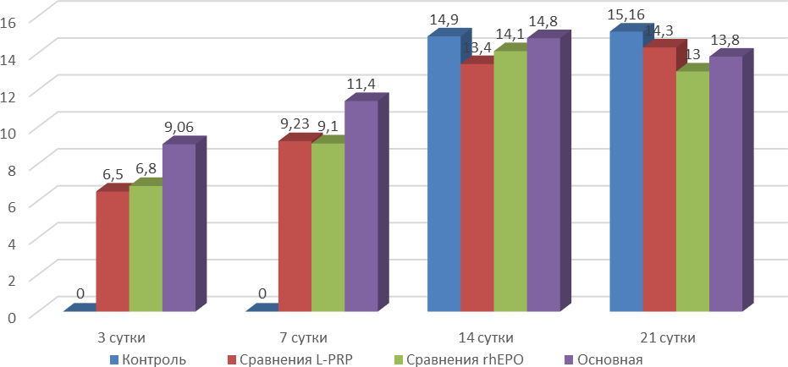

Рисунок 85 – Сравнение количества кератиноцитов в ранах крыс

Изучение ангиогенеза в ране
Различия в среднем количестве кровеносных сосудов в 3 группах были значительными (P<0,05), а увеличение количества кровеносных сосудов с течением времени было достоверным во всех группах (P <0,05), (таблица 14).

Таблица 13 – Сравнение количества новых сосудов в ранах крыс

Группы |  | Сроки
 |  | 3 сутки | 7 сутки | 14 сутки | 21 сутки
Контроль | Среднее | 9,23 | 11,73 | 18,37 | 19,30
 | Медиана | 8,50 | 11,00 | 18,50 | 18,50
 | Мода | 7,00 | 8,00 | 21,00 | 11,00
 | Стандартная ошибка среднего | ,54 | ,78 | 1,10 | 1,30
Сравнения I (L-PRP) | Среднее | 20,20^{(a)} | 31,97^{(a)} | 32,20^{(a)} | 21,13
 | Медиана | 18,00 | 32,50 | 32,00 | 18,00
 | Мода | 15,00 | 19,00 | 19,00 | 9,00
 | Стандартная ошибка среднего | 1,42 | 1,94 | 2,08 | 1,82
Сравнения II (rhEPO) | Среднее | 23,33^{(a)} | 32,07^{(a)} | 29,07^{(a)} | 18,13
 | Медиана | 23,50 | 31,00 | 28,50 | 15,00
 | Мода | 18,00 | 31,00 | 13,00 | 11,00
 | Стандартная ошибка среднего | 1,72 | 2,11 | 2,28 | 1,64
Основная | Среднее | 23,77^{(a)} | 38,13(a, b, c) | 26,60^{(a)} | 14,70
 | Медиана | 22,00 | 41,50 | 28,00 | 13,00
 | Мода | 15,00 | 42,00 | 21,00 | 9,00
 | Стандартная ошибка среднего | 1,66 | 2,06 | 1,61 | 1,33
Примечания:
- Эти результаты были получены с помощью критерия Краскела-Уоллиса.
- ^{(a)} – значимая разница с группой контроля, при Р<0,05.
- ^{(b)} – значимая разница с группой сравнения I (L-PRP), при Р<0,05.
- ^{(c)} – значимая разница с группой сравнения II (rhEPO), при Р<0,05

В соответствии с рисунком 86 показана сравнительная динамика изменения соотношения новых сосудов в ранах крыс всех групп исследования, выраженная в процентах.

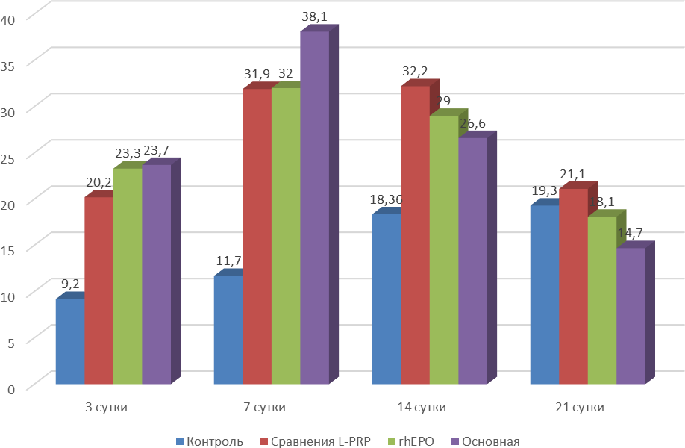

Рисунок 86 – Сравнение количества новых сосудов в ранах крыс Тенденция к увеличению числа кровеносных сосудов была выявлена во
всех группах. При сравнении среднего количества кровеносных сосудов в ранах
группы с лечением L-PRP в комбинации с эритропоэтином, показала значительные различия на 7 и 14 сутки по сравнению с группами, получавшими только L-PRP, только эритропоэтин, и контрольной группой
В основной группе отмечается более выраженный ангиогенез, пик стимулирования роста сосудов приходится на 7 сутки и этот показатель выше, чем в контрольной группе и выше, чем в группах сравнения, это также свидетельствует о более раннем наступлении процесса пролиферации в основной группе, чем в других группах сравнения и о более раннем переходе к процессу реорганизации, о чем свидетельствует более выраженное снижение количества сосудов в основной группе на 21 сутки, где этот показатель ниже \ чем в контрольной группе, а также в группах сравнения.
Таким образом, в ходе данного исследования изучалась эффективность лечения гнойных ран у крыс, которое проводили L-PRP в комбинации с эритропоэтином.
В эксперимент взяты животные (крысы), n=120. Исследуемые животные разделены на четыре равные группы по 30 животных. Каждой крысе в межлопаточной области были сформированы раны с признаками гнойно- воспалительного процесса с P. Aeruginosa. Сравнение полученных в основной группе результатов проводили с результатами контрольной группы (без лечения) и группах сравнения, с лечением только L-PRP и только эритропоэтином.
Анализ полученных данных показал ускорение уменьшения площади ран при лечении L-PRP в комбинации с эритропоэтином. Морфологическая картина показала более быстрый регресс альтеративно-некротических и экссудативно- воспалительных изменений, хорошим гуморальным противовоспалительным

ответом и хорошей антибактериальной активностью, а также отмечены признаки преобладания репаративных и пролиферативных процессов, которые выражались в усилении пролиферации фибробластов и коллагенообразования, а также ускорении ангиогенеза в препаратах ран при лечении L-PRP в комбинации с эритропоэтином.

ЗАКЛЮЧЕНИЕ

Инфицированные раны – проблема, которая имеет разрушительные последствия для пациентов и приводит к большим расходам систем здравоохранения и общества [176]. Раны, которые не заживают и не достигают анатомической и функциональной целостности через 4 недели, обычно считаются хроническими ранами [177]. Общие методы лечения хронических ран включают очистку раневых некротических тканей, наложение тщательно подобранных повязок на рану и введение внутривенных и местных антимикробных агентов. Конкретные методы лечения должны быть адаптированы к основному механизму каждого типа раны. Однако лечение часто оказывается безуспешным, при присоединении вторичной инфекции, несмотря на тщательный уход, и одной из основных причин неэффективности лечения при хронической раневой инфекции является образование биопленок. Микроокружение хронических ран, включая некротические ткани, низкое давление кислорода и ослабленный, но устойчивый иммунный ответ хозяина, способствует росту бактерий. В хронических ранах, содержащих биопленку процесс регенерации длительно задерживается на стадии воспаления, что может привести к трудностям инициирования поздних стадий заживления ран [178]. Mulder et al. заявили, что при длительной фазе воспаления наблюдается аномальная продукция воспалительных цитокинов [179]. Следовательно, повышенное присутствие нейтрофильных клеток может действовать как маркер хронических ран [180, 181]. Было обнаружено, что большинство хронических ран (60%), требующих хирургической обработки, обсеменены биопленками, в то время, как только 6% острых ран были охарактеризованы как содержащие биопленку [182]. Клинически биопленки замедляют заживление различных типов ран, делая их течение хроническим [183]. Исследования взаимодействия между бактериями и тканью раны в культурах кератиноцитов in vitro и на моделях ран животных in vivo дополнительно подтвердили причинную роль биопленок в хронических ранах [184, 185]. Следовательно, наличие биопленок в хронических ранах имеет решающее значение для разработки плана клинического ведения. При подозрении на наличие биопленок в ране, рекомендовано лечение с помощью тщательной обработки раны (ПХО), применения антибиотиков широкого спектра действия и местного применения антибактериальных средств. Было изучено, что данный подход BBWC значительно улучшает заживление ран [49]. Несмотря на широко распространенное признание важной роли биопленок в хронической раневой инфекции, точное обнаружение биопленки и идентификация возбудителей болезней остаются трудными. К настоящему времени внедрено большое количество методов лечения инфицированных хронических ран, но, по мере дальнейшего исследования процессов регенерации, появляются новые нерешенные задачи. Это определяет необходимость внедрения в практику новых способов лечения.

Синегнойная палочка (Р. aeruginosa) – одна из наиболее распространенных бактерий, выделяемых из инфицированных ран. P. aeruginosa обладает как внутренней, так и приобретенной устойчивостью к антибиотикам, что делает клиническое лечение синегнойных инфекций серьезной проблемой [12; 186- 188].
L-PRP можно использовать для уничтожения микроорганизмов в ранах, для индукции неоваскуляризации, а в незаживших случаях для подготовки основания и края язвы к процедурам пересадки кожи. Как следствие, из 4 семейств доступных концентратов тромбоцитов в 2 семьях меньше лейкоцитов: P-PRP/P-PRF (PurePlatelet-rich Plasma/Fibrin), в то время как 2 семейства имеют значительные концентрации лейкоцитов: L-PRP/L-PRF (плазма, богатая лейкоцитами и тромбоцитами/фибрин) [120.]. Несколько публикаций продемонстрировали, что не только факторы роста секретируются из PRP, но и антимикробные пептиды, что дает возможность стимулировать процессы заживления хронических ран [129.]. Комбинация индуктивной и антимикробной активности L-PRP может иметь решающее значение для лечения инфицированных хронических ран [189]. Клинические исследования, включая бактериологические, гистологические, иммуногистохимические, молекулярные исследования и исследования проточной цитометрии, проводятся редко. Таким образом, исследование влияния L-PRP на инфицированные хронические раны остается темой для исследований.
Гликопротеиновый гормон эритропоэтин (ЭПО) регулирует массу красных кровяных телец и является одобренным лекарством для лечения анемии. ЭПО также имеет негематопоэтические мишени в коже, и эти мишени участвуют в заживлении кожных ран [154]. Ранее cообщалось, что заживление кожных ран у крыс и мышей с экспериментально индуцированным диабетом ускоряется после местного нанесения рекомбинантного человеческого ЭПО на кожные раны за счет стимуляции ангиогенеза, реэпителизации и отложения коллагена, а также за счет подавления воспалительной реакции и апоптоза [162; 171]. В настоящее время требуются дополнительные исследования для подтверждения эффективности ЭПО в лечении ран, а также необходимы клинические исследования для оценки безопасности и эффективности местного применения ЭПО у пациентов с хроническими ранами.
Данное исследование заключается в изучении эффективности применения комбинации L-PRP и ЭПО для улучшения заживления гнойных ран в эксперименте.
В результате проведенного исследования выявлена антибактериальная активность L-PRP по отношению к P. aeruginosa. Выявлена противовоспалительная активность L-PRP в комбинации с эритропоэтином, которая была выше, чем в группах сравнения и в контрольной группе, в результате цитологических исследований содержания лейкоцитов в ранах и изучения гуморального противовоспалительного ответа в результате цитологического исследования лимфоцитов в ранах.

Результаты проведенных гистологических исследований свидетельствуют о том, что в первой экспериментальной группе у животных с гнойными ранами, не получавших лечения, в области краев и дна раневых дефектов в межлопаточной области до 14-х суток наблюдения превалировали альтеративно- экссудативные признаки воспаления, выражавшихся в существовании распространенных участков некроза, кровоизлияний, массивных участков лейкоцитарной инфильтрации и обильного гнойного экссудата в просвете раны. Признаки продуктивной фазы воспаления и ангиогенеза становились явными к 14-м суткам наблюдения. Однако признаки продуктивно-клеточной и мезенхимально-сосудистой реакции носили вялый и затяжной характер, и в основном проявлялись усилением макрофагального компонента местной, компенсаторно-приспособительной реакции. Процессы репарации мезенхимального компонента в виде созревания грануляционной ткани в рубцовую ткань в области краев и дна раневых дефектов также имела медленно прогрессивный характер, и зачастую, даже к 21-суткам наблюдения, была представлена только участками рыхловолокнистой соединительной ткани.
Первые признаки гиперплазии эпителиоцитов в области краев раневого дефекта у животных группы сравнения (L-PRP), отмечались на 14-е сутки в единичных случаях наблюдений, и как правило, имели слабовыраженный характер. На 21-е сутки наблюдений эпителизация краев раны носила очаговый характер и была представлена слабодифференцированными пластами многослойного плоского эпителия. Еще одной особенностью регенераторно- восстановительных процессов в области краев и дна гнойных ран в данной экспериментальной группе был факт того, что на фоне умеренно выраженных репаративных процессов в поздние сроки наблюдений сохранялись признаки острого расстройства микрогемоциркуляции, участки некрозов, лимфолейкоцитарной и макрофагальной инфильтрации, а также присутствовали участки образования хронический микроабсцессов.
Во второй экспериментальной группе у животных с получением лечения в виде подкожного введения плазмы богатой лейкоцитами и тромбоцитами (L- PRP) в объеме 1 мл в область раны, в области дна и области гнойных раневых дефектов отмечались процессы постепенного регресса гнойно-деструтивных изменений с одновременной активацией макрофагальной, лимфоцитарной инфильтрации уже на 3-е сутки наблюдений. Выраженная элименация гнойного экссудата, уменьшение размеров участков некрозов, выраженная лимфомакрофагальная реакция, активный ангиогенез, скопление фиброцитов, выраженный фибриллогенез, созревание грануляционной ткани наблюдались уже на 7-е стуки наблюдения. В эти же сроки наблюдения появились первые признаки активации пролиферативных способностей кератиноцитов в области краев раны в виде появления очагов гиперплазии камбиальных кератиноцитов. Отмеченные морфологические процессы, подчeркивающие интенсивный характер репаративного восстановления целостности поврежденных ткани, вследствие формирования гнойных ран, продолжали нарастать в последующие сроки наблюдений. И уже на 21-сутки исследования в области дна и краев

раневых дефектов определялись гистологические признаки выраженного заживления и восстановления поврежденных участков кожи. Интенсивные репаративные изменения в эти сроки выражались в отсутствии признаков альтеративно-экссудативных изменений, в сопредельных к дну и краям раны, тканях, инволюции сосудистых трансформаций, формировании участков рыхло- волокнистой и грубоволокнистой соединительной ткани в области раневого дефекта, участков краевой эпителизации кожных дефектов. Однако следует все- таки отметить незавершенность репаративных процессов в области дна и краев раневых дефектов у животных второй экспериментальной группы. Данный факт незаконченности пролиферативных процессов в области раневых дефектов подтверждался присутствием в тканях морфологических признаков неполной дифференцировки как структуры соединительной ткани, так и эпителиальной ткани, покрывавшей края кожных дефектов. Особое внимание обращают на себя, морфологические признаки интенсивной гиперплазии и высокой активности макрофагов на протяжении репаративных процессов, так как даже на 14-е стуки наблюдений обнаруживались участки очагового скопления макрофагов в глубоких слоях восстанавливающихся тканей в области дна раневого дефекта.
У животных группы сравнения (ЭПО) отмечались морфологические изменения репаративных процессов, очень близко напоминавших по степени интенсивности, распространённости, периодичности и выраженности гистологических признаков регенераторных процессов в кожных дефектах у животных второй экспериментальной группы. Но вместе с тем следует выделить следующее, что в случаях наблюдений у третьей экспериментальной группы процессы активизации, интенсивности и течения регенеративно- восстановительных процессов имели более выраженную тенденцию. Данная тенденция выражалась в адекватном, во временном аспекте, регрессе продуктивно-клеточных реакций, более интенсивном, прогрессивном и распространённом анигиогенезе, высокой степени дифференцировки соединительной и эпителиальной ткани в области краев и дна раневых дефектов. В основной группе исследования (L-PRP + ЭПО), у животных, выявлялись тождественные второй и третьей экспериментальным группам морфологические изменения в области дна и краев раневых дефектов. Однако степень выраженности, интенсивности и распространённости репаративных процессов в области дна и ран раневых дефектов у животных четвертой группы превосходили по сравнению с таковыми у крыс второй и третьей группы. Данное превосходство степени восстановительно-регенеративных процессов в области гнойных кожных дефектов в четвертой группе исследования подтверждались тем, что в большинстве случаев наблюдений происходило почти полное закрытие раневых дефектов пластами высокодифференцированной и эпителиальной ткани. Вместе с тем, в этой же группе исследования отмечался почти полный регресс признаков воспалительных явлений в области раневых
дефектов.

На основании проведенного исследования сделаны следующие выводы:
- Различия и изменении размера раны были более значительными на 7 сутки, в основной группе площадь ран уменьшилась на 86,6% по сравнению с контрольной группой (35,8%), а на 14 сутки процент контракции ран составил 92,9% в сравнении с контролем – 89,6%, на 21 сутки процент контракции в ранах при местном лечении комбинацией ЭПО и L-PRP, составил 100%, в контрольной группе 94,6%.
- На 3 сутки количество лейкоцитов в основной группе меньше чем в контрольной группе на 26,2% и меньше чем в группе сравнения (только L-PRP) на 8,2% и (только эритропоэтин) 16,1% соответственно. Далее отмечается снижение количества лейкоцитов во всех группах неравномерно, с преобладанием количества лейкоцитов в контрольной группе. Исследование in vitro продемонстрировало качественное антибактериальное действие L-PRP на штамм Pseudomonas Aureginosa. Антибактериальное действие проявилось в задержке роста колонии бактерии.
- Тактика местного лечения с использованием изолированного подкожного введения плазмы богатой лейкоцитами и тромбоцитами (L-PRP) и человеческого рекомбинантого эритропоэтина несомненно усиливает и ускоряет процессы заживления гнойных ран, что подтвердилось в ходе патоморфологического исследования в сравнении со случаями наблюдений у животных не получавших лечения.
- Способ комбинированного одновременного применения подкожного введения плазмы богатой лейкоцитами и тромбоцитами (L-PRP) и человеческого рекомбинантого эритропоэтина значительно улучшает результаты репаративного заживления у животных с гнойными ранами в сравнении с изолированным применением указанных методов местного лечения. Что проявляется увеличением количества фибробластов, коллагеновых волокон, кератиноцитов.
- В основной группе отмечается более выраженный ангиогенез, пик стимулирования роста сосудов приходится на 7 сутки и этот показатель на 19,6% выше, чем в контрольной группе и на 12,4% выше, чем в группе сравнения, это также свидетельствует о более раннем наступлении процесса пролиферации в основной группе, чем в других группах сравнения и о более раннем переходе к процессу реорганизации, о чем свидетельствует более выраженное снижение количества сосудов в основной группе на 21 сутки, где этот показатель ниже на 8,3%, чем в контрольной группе и на 7,1% ниже, чем в группе сравнения.

Практические рекомендации:
- Результаты исследования могут стать основой для дальнейшего изучения фармакодинамики эритропоэтина, комбинированного с плазмой, обогащенной растворимым факторами тромбоцитов и лейкоцитами.
- Применение эритропоэтина, комбинированного с плазмой, обогащенной растворимым факторами тромбоцитов и лейкоцитами способствует ускорению регенерации гнойных ран. Результаты исследования показывают перспективность дальнейшего изучения возможных механизмов действия комбинации ЭПО и L-PRP на регенерацию тканей в клинических исследованиях.

СПИСОК ИСПОЛЬЗОВАННЫХ ИСТОЧНИКОВ

- Harding K.G., Morris H.L., Patel G.K. Healing chronic wounds // BMJ. – 2002.
– Vol. 324. – P. 160-163.
- Van Koppen C.J, Hartmann R.W. Advances in the treatment of chronic wounds: A patent review // Expert Opin. Ther. Pat. – 2015. – Vol. 25. – P. 931-937.
- Sorg H., Tilkorn D.J., Hager S. et al. Skin Wound Healing: An Update on the Current Knowledge and Concepts // Eur. Surg. Res. – 2017. – Vol. 58. – P. 81-94.
- Renner R., Sticherling M. et al. Persistence of bacteria like Pseudomonas aeruginosa in non-healing venous ulcers // Eur. J. Dermatol. – 2012. – Vol. 22(6). – P. 751-757.
- Anitua E., Alkhraisat M.H., Orive G. Perspectives and challenges in regenerative medicine using plasma rich in growth factors // J. Control. Release. – 2012. – 157. – P. 29-38.
- Ahmad Z., Howard D., Brooks R.A. et al. The role of platelet rich plasma in musculoskeletal science // JRSM Short Rep. – 2012. – Vol. 3(6). – P. 1-10.
- Kimáková P., Solár P., Solárová Z. et al. Erythropoietin and Its Angiogenic Activity // Int. J. Mol. Sci. – 2017. – Vol. 18(7). – P. 1-14.
- Sayan H., Ozacmak V.H., Guven A. et al. Erythropoietin stimulates wound healing and angiogenesis in mice // J Invest Surg. – 2006. – Vol. 9. – P. 163-173.
- Jones R.E., Deshka S., Longaker M.T. Management of ChronicWounds-2018.
// JAMA. – 2018. – Vol. 320(14). – P. 1-2.
- Frykberg R.G., Banks J. Challenges in the treatment of chronic wounds // Adv. Wound Care (New Rochelle). – 2015. – Vol. 4(9). – P. 560-582.
- Eberlein T., Assadian O. Clinical use of polihexanide on acute and chronic wounds for antisepsis and decontamination // Skin pharmacology and physiology. – 2010. – Vol. 23(1). – P. 45-51.
- Siddiqui A.R., Bernstein J.M. Chronic wound infection: facts and controversies // Clinics in dermatology. – 2010. – Vol. 28(5). – P. 519–526.
- Kramer A., Dissemond J., Kim S., Willy C. et al. Consensus on Wound Antisepsis: Update 2018 // Skin Pharmacology and Physiology. – 2018. – Vol. 31(1).
– P. 28-58.
- Colenci R. Fundamental aspects of the local approach to cutaneous ulcers // An. Bras. Dermatol. – 2018. – Vol. 93(6). – P. 859-870.
- Kirketerp-Møller K., Jenson P.O., Fazli M. et al. Distribution, organization, and ecology of bacteria in chronic wounds // J Clin Microbiol. – 2008. – Vol. 46(8). – P. 2717–2722.
- Bjarnsholt T., Kirketerp-Møller K., Jensen P.O. et al. Why chronic wounds will not heal: A novel hypothesis // Wound Repair Regen. – 2008. – Vol. 16(1). – P. 2- 10.
- Han A, Zenilman J, Melendez JH, Shirtliff ME, et al. The importance of a multifaceted approach to characterizing the microbial flora of chronic wounds // Wound Repair Regen. – 2011. – Vol. 19(5). – P. 532–541.

- Metcalf D and Bowler P. Biofilm delays wound healing: A review of the evidence // Burns & Trauma. – 2013. – Vol. 1(1). – P. 5-12.
- Principles of best practice / World Union of Wound Healing Societies (WUWHS) // Int Wound J. – 2008. – Vol. 5, Supll 3. – P. 1-11.
- Edwards R., Harding K.G. Bacteria and wound healing // Curr Opin Infect Dis. – 2004. – Vol. 17(2). – P. 91–96.
- Lipsky B.A., Hoey C. Topical antimicrobial therapy for treating chronic wounds // Clin Infect Dis. – 2009. – Vol. 49(10). – P. 1541-1549.
- Nouraldin A.A.M., Baddour M.M., Harfoush R.A.H. et al. Bacteriophage- antibiotic synergism to control planktonic and biofilm producing clinical isolates of Pseudomonas aeruginosa // Alexandria Journal of Medicine. – 2016. – Vol. 52(2). – P. 99-105.
- Cutting K., McGuire J. Safe bioburden management. A clinical review of DACC technology // J Wound Care. – 2015. – Vol. 24(5). – P. S1-S30.
- Miller M.B., Bassler B.L. Quorum sensing in bacteria // Annu Rev Microbiol.
– 2001. – Vol. 55. – P. 165-199.
25. Uppuluri P., Lopez-Ribot J.L. Go forth and colonize: Dispersal from clinically important microbial biofilms // PLoS Pathog. – 2016. – Vol. 12(2). – P. 1-9. 26 Leaper D.J., Schultz G., Carville K. et al. Extending the TIME concept: what
have we learned in the past 10 years? // Int Wound J. – 2012. – Vol. 9, Suppl 2. – P. 1- 19.
- Metcalf D.G., Bowler P.G., Hurlow J. A clinical algorithm for wound biofilm
identification // J Wound Care. – 2014. – Vol. 23(3). – P. 137-142.
- Hurlow J., Bowler P.G. Clinical experience with wound biofilm and management: A case series // Ostomy Wound Manage. – 2009. – Vol. 55(4). – P. 38-49.
- Fazil M., Bjarnsholt T., Kirketerp-Møller K. et al. Non-random distribution of Pseudomonas aeruginosa and Staplyloccous aureus in chronic wounds // J Clin Microbiol. – 2009. – Vol. 47(12). – P. 4084–4089.
- Gottrup F., Melling A., Hollander D.A. An overview of surgical site infections: Aetiology, incidence and risk factors // Wourld Wide Wounds. – 2005. – Vol. 5. – P. 11-15.
- Korol E., Johnston K., Waser N. et al. A systematic review of risk factors associated with surgical site infections among surgical patients // PLoS One. – 2013. – Vol. 8(12): e83743. – P. 1-9.
32. Ata A., Lee J., Bestle S.L. et al. Postoperative hyperglycemia and surgical site infection in general surgery patients // Arch Surg. – 2010. – Vol. 145(9). – P. 858- 864.
- Lecube A., Pachón G., Petriz J. et al. Phagocytic activity is impaired in type 2 diabetes mellitus and increases after metabolic improvement // PLoS One. – 2011. – Vol. 6(8). e23366. – P.1-6.
- Cheadle W.G. Risk factors for surgical site infection // Surg Infect (Larchmt).
– 2006. – Vol. 7, Suppl 1. – P. S7-S11.

- Reichman D., Greenberg J.A. Reducing surgical site infections: A review // Rev Obstet Gynecol. – 2009. – Vol. 2(4). – P. 212–221.
- Haubner F., Ohmann E., Pohl F. et al. Wound healing after radiation therapy: Review of the literature // Radiat Oncol. – 2012. – Vol. 7. – P. 1-9.
- Swanson T., Keast D.H., Cooper R. et al. Ten top tips: identification of wound infection in a chronic wound // Wounds Middle East. – 2015. – Vol. 2(1). – P. 22-27.
- Torpy J.M., Burke A., Glass R.M. Wound Infections // JAMA. – 2005. – Vol.
294(16). – p. 2122.
- Rondas A.A.L.M., Halfens R.J.G., Schols J.M.G.A. et al. Is a wound swab for microbiological analysis supportive in the clinical assessment of infection of a chronic wound? // Future Microbiol. – 2015. – Vol. 10(11). – P. 1815-1824.
- Schwarzkopf A., Dissemond J. Indications and practical implementation of microbiologic diagnostics in patients with chronic wounds // J Dtsch Dermatol Ges. – 2015. – Vol. 13(3). – P. 203-209.
- Healy B., Freedman A. ABC of wound healing: Infections // BMJ. – 2006. – Vol. 332(7545). – P. 838–841.
- Sibbald R.G., Goodman L., Reneeka P. Wound bed preparation 2012 // J Cutan Med Surg. – 2013. – Vol. 17, Suppl 1. – S12-S22.
- Australian and New Zealand Clinical Practice Guideline for Prevention and Management of Venous Leg Ulcers / Australian Wound Management Association. – Osborne Park, WA: Cambridge Media, 2012. – 136 p.
- Haesler E. et al. Prevention and Treatment of Pressure Ulcers: Clinical Practice Guideline. – Osborne Park, WA: Cambridge Media, 2014. – 74 p.
- Lipsky B.A., Aragón-Sánchez J., Diggle M. et al. IWGDF guidance on the diagnosis and management of foot infections in persons with diabetes // Diabetes Metab Res Rev. – 2016. – Vol. 32, Supp 1. – P. 45-74.
- Wolcott R.D., Wolcott J.J., Palacio C. et al. A possible role of bacterial biofilm in the pathogenesis of atherosclerosis // J Bacteriol Parasitol. – 2012. – Vol. 3.
– P. 1-7.
- Australian Guidelines for the Prevention and Control of Infection in Healthcare 2010 / National Health and Medical Research Council. – Canberra: NHMRC, 2010. – 194 p.
- Schultz G.S., Barillo D.J., Mozingo D.W. et al. Wound bed preparation and a brief history of TIME // Int Wound J. – 2004. – Vol. 1(1). – P. 19-32.
- Wolcott R.D., Rhoads D.D. A study of biofilm-based wound management in subjects with critical limb ischaemia // J Wound Care. – 2008. – Vol. 17(4). – P. 145- 155.
- Cowan T. Biofilms and their management: implications for the future of wound care // J Wound Care. – 2010. – Vol. 19(3). – P. 117-120.
- Rondas AA, Schols JM, Halfens RJ, Stobberingh EE. Swab versus biopsy for the diagnosis of chronic infected wounds. Adv Skin Wound Care. 2013 May;26(5)-P.- 211-219.
- Ottolino-Perry K, Chamma E, Blackmore KM, Lindvere-Teene L, Starr D, Tapang K, Rosen CF, Pitcher B, Panzarella T, Linden R, DaCosta RS. Improved

detection of clinically relevant wound bacteria using autofluorescence image-guided sampling in diabetic foot ulcers. Int Wound J. 2017 Oct;14(5). P. 833-841.
- Healy B., Freedman A. ABC of wound healing: Infections // BMJ. – 2006. – Vol. 332(7545). – P. 838-841.
- Copeland-Halperin L.R., Kaminsky A.J., Bluefeld N. et al. Sample procurement for cultures of infected wounds: a systematic review 8// J Wound Care. – 2016. – Vol. 25(4). – P. S4-S10.
- Bellingeri A., Falciani F., Traspedini P. et al. Effect of wound cleansing solution on wound bed preparation and inflammation in chronic wounds: a single-blind RCT // J Wound Care. – 2016. – Vol. 25(3). – P. 160-168.
56. Yang Q., Larose C., Porta A.D. et al. A surfactant-based wound dressing can reduce bacterial bioflms in a porcine skin explant model // Int Wound J. – 2016. – Vol. 14. – P. 408-413.
- Edwards-Jones V., Flanagan M., Wolcott R. Technological advancements in the fight against antimicrobial resistance // Wounds Int. – 2015. – Vol. 6(2). – P. 47-51.
- Sakarya S., Gunay N., Karakulak M. et al. Hypochlorous acid: An ideal wound care agent with powerful microbicidal, antibiofilm, and wound healing potency
// Wounds. – 2014. – Vol. 26(12). – P. 342-350.
- Ashiru-Oredope D., Cookson B., Fry C. et al. Developing the first national antimicrobial prescribing and stewardship competences // J Antimicrob Chemother. – 2014. – Vol. 69(11). – P. 2886–2888.
- Braun M., McGrath A., Downie F. Octenilin® range Made Easy // Wounds UK. – 2013. – Vol. 9(4). – P. 1-4.
- Brennan S., Leaper D. The effect of antiseptics on the healing wound: a study using the rabbit ear chamber // British Journal of Surgery. – 1985. – Vol. 72(10). – P. 780-782.
- Lineaweaver W., Howard R., Soucy D. et al. Topical antimicrobial toxicity // Archives of Surgery. – 1985. – Vol. 120(3). – P. 267-270.
- International consensus: Appropriate use of silver dressings in wounds. An expert working group consensus // International Wound Journal. – 2012. – Vol. 1. – P. 1-24.
- Paul J.C., Pieper B.A. Topical metronidazole for the treatment of wound odor: a review of the literature // Ostomy Wound Manage. – 2008. – Vol. 54(3). – P. 18-27. 65 Parenti M.A., Hatfield S.M., Leyden J.J. Mupirocin: a topical antibiotic with
a unique structure and mechanism of action // Clin Pharmacokinet. – 1987. – Vol. 6(10). – P. 761-770.
- Heal C., Buettner P.G., Cruickshank R. et al. Does single application of topical chloramphenicol to high risk sutured wounds reduce incidence of wound infection after minor surgery? Prospective randomized placebo controlled double blind trial // BMJ. – 2009. – Vol. 338. – P. a2812-1-a2812-6.
- Rodriguez N., Finnerty C., Calhoun B. et al. Fungal wound invasion is associated with increased mortality in pediatric burn patients // Surgical Infections. – 2012. – Vol. 13, Suppl 1. – P. S36.

- Horvath E.E., Murray C.K., Vaughan G.M. et al. Fungal wound infection (not colonization) is independently associated with mortality in burn patients // Ann Surg.
– 2007. – Vol. 245. – P. 978-985.
- Kalan L., Loesche M., Hodkinson B.P. et al. Redefining the chronic-wound microbiome: fungal communities are prevalent, dynamic, and associated with delayed healing // mBio. – 2016. – Vol. 7(5). – P. e01058-16-1-e01058-16-12.
- Gürgen M. Excess use of antibiotics in patients with non-healing ulcers // EWMA Journal. – 2014. – Vol. 14(1). – P. 17-22.
- O’Meara S., Al-Kurdi D., Ologun Y. et al. Antibiotics and antiseptics for venous leg ulcers // Cochrane Database Syst Rev. – 2014. – Vol. 1. – P. 1-190.
- World Health Organization Antimicrobial resistance: global report on surveillance / WHO. – Geneva, 2014. –p 1-256.
- Centers for Disease Control and Prevention. Antibiotic/Antimicrobial. Resistance 2016 // https://www.cdc.gov/drugresistance. 2019.
- Kiang T.K., Häfeli U.O., Ensom M.H. A comprehensive review on the pharmacokinetics of antibiotics in interstitial fluid spaces in humans: Implications on dosing and clinical pharmacokinetic monitoring // Clin Pharmacokinet. – 2014. – Vol. 53(8). – P. 695-730.
- Hall C., Allen J., Barlow G. Antibiotic prophylaxis // Surgery. – 2015. – Vol.
33(11). – P. 542-549.
- Gottrup F., Melling A., Hollander D.A. An overview of surgical site infections: aetiology, incidence and risk factors // http://www.worldwidewounds. com/2005/september/Gottrup/Surgical-SiteInfections-Overview.html. 2019
- Metcalf D., Parsons D., Bowler P. A next-generation antimicrobial wound dressing: a real-life clinical evaluation in the UK and Ireland // Journal of wound care.
– 2016. - Vol. 25(3). – P. 132-138.
- Mangoni M.L., McDermott A.M., Zasloff M. Antimicrobial peptides and wound healing: biological and therapeutic considerations // Exp Dermatol. – 2016. – Vol. 25. – P. 167-173.
- Angel D.E., Lloyd P., Carville K. et al. The clinical efficacy of two semi- quantitative wound-swabbing techniques in identifying the causative organism(s) in infected cutaneous wounds // Int Wound J. – 2011. – Vol. 8(2). – P. 176-185.
- Irani V., Guy A.J., Andrew D. et al. Molecular properties of human IgG subclasses and their implications for designing therapeutic monoclonal antibodies against infectious diseases // Mol Immunol. – 2015. – Vol. 67. – P. 171-182.
- Lehar S.M., Pillow T., Xu M. et al. Novel antibody-antibiotic conjugate eliminates intracellular S. aureus // Nature Protocols. – 2015. – Vol. 527. – P. 323-328. 82 Keast D., Swanson T., Carville K. et al. Understanding and managing wound
biofilm // Wounds International. – 2014. – Vol. 5(2). – P. 1-4.
- Rennie M.Y., Dunham D., Lindvere-Teene L. et al. Understanding Real-Time Fluorescence Signals from Bacteria and Wound Tissues Observed with the MolecuLight i:XTM // Diagnostics (Basel). – 2019. – Vol. 9(1). – P. 22.

- Monique Y. Rennie Understanding Real-Time Fluorescence Signals from Bacteria and Wound Tissues Observed with the MolecuLight i:XTM // Diagnostics. – 2019. – Vol. 9(1). – P. 1-16.
- Pastar I., Nusbaum A.G., Gil J. et al. Interactions of Methicillin Resistant Staphylococcus aureus USA300 and Pseudomonas aeruginosa in Polymicrobial Wound Infection // PLoS One. – 2013. – Vol. 8(2). – P. 1-11.
- Tuazon C.U. Skin and skin structure infections in the patient at risk: carrier state of Staphylococcus aureus // Am J Med. – 1984. – Vol. 76(5A). – P. 166-171.
- Hannigan G.D., Grice E.A. Microbial ecology of the skin in the era of metagenomics and molecular microbiology // Cold Spring Harb Perspect Med. – 2013.
– Vol. 3(12). – P. 1-16.
- Nizet V., Ohtake T., Lauth X. et al. Innate antimicrobial peptide protects the skin from invasive bacterial infection // Nature. – 2001. – Vol. 414. – P. 454-457.
- Wanke I., Steffen H., Christ C. et al. Skin commensals amplify the innate immune response to pathogens by activation of distinct signaling pathways // J Invest Dermatol. – 2011. – Vol. 131(2). – P. 382-390.
- Wang G. Human antimicrobial peptides and proteins // Pharmaceuticals (Basel). – 2014. – Vol. 7(5). – P. 545-594.
- Schittek B. The antimicrobial skin barrier in patients with atopic dermatitis // Curr Probl Dermatol. – 2011. – Vol. 41. – P. 54-67.
- Chaiwarith R., Pacharasupal P., Sirisanthana T. Epidemiology, clinical characteristics and treatment outcomes of healthcare- associated methicillin-resistant Staphylococcus aureus BLOODSTREAM infections at Chiang Mai University Hospital: a retrospective study // Southeast Asian J Trop Med Public Health. – 2014. – Vol. 45(4). – P. 897-905.
- Percival S.L., Emanuel C., Cutting K.F. et al. Microbiology of the skin and the role of biofilms in infection // Int Wound J. – 2012. – Vol. 9. – P. 14-32.
- Truong-Bolduc Q.C., Villet R.A., Estabrooks Z.A. et al. Native efflux pumps contribute resistance to antimicrobials of skin and the ability of Staphylococcus aureus to colonize skin // J Infect Dis. – 2014. – Vol. 209(9). – P. 1485-1493.
- Coates R., Moran J., Horsburgh M.J. Staphylococci: colonizers and pathogens of human skin // Future Microbiol. – 2014. – Vol. 9(1). – P. 75-91.
- Schultz G.S., Sibbald R.G., Falanga V. et al. Wound bed preparation: a systematic approach to wound management // Wound Repair Regen. – 2003. – Vol. 11.
– P. S1-28.
- Fedtke I., Gotz F., Peschel A. Bacterial evasion of innate host defences: the Staphylococcus aureus lesson // Int J Med Microbiol. – 2004. – Vol. 294. – P. 189-194. 98 Lowy F.D. Staphylococcus aureus infections // N Engl J Med. – 1998. – Vol.
339(8). – P. 520-532.
- Daum R.S., Spellberg B. Progress toward a staphylococcus aureus vaccine // Clin Infect Dis. – 2012. – Vol. 54(4). – P. 560-567.
- Foster T.J. Immune evasion by staphylococci // Nat Rev Microbiol. – 2005.
– Vol. 3. – P. 948-958.

- Jensen P.Ø., Bjarnsholt T., Phipps R. et al. Rapid necrotic killing of polymorphonuclear leukocytes is caused by quorum sensing controlled production of rhamnolipid by Pseudomonas aeruginosa // Microbiology. – 2007. – Vol. 153. – P. 1329-1338.
- Amin A.N., Cerceo E.A., Deitelzweig S.B. et al. Hospitalist perspective on the treatment of skin and soft tissue infections // Mayo Clin Proc. – 2014. – Vol. 89(10).
– P. 1436-1451.
- Costerton J.W., Lewandowski Z., Caldwell D.E. et al. Microbial biofilms // Annu Rev Microbiol. – 1995. – Vol. 49. – P. 711-745.
- Matsukawa M., Greenberg E.P. Putative exopolysaccharide synthesis genes influence Pseudomonas aeruginosa biofilm development // J Bacteriol. – 2004. – Vol. 186. – P. 4449-4456.
- Whitchurch C.B., Tolker-Nielsen T., Ragas P.C et al. Extracellular DNA required for bacterial biofilm formation // Science. – 2002. – Vol. 295. – p. 1487.
- Wilson M, Seymour R, Henderson B. Bacterial perturbation of cytokine networks // Infect Immun. – 1998. – Vol. 66(6). – P. 2401–2409.
- Wolcott R.D., Rhoads D.D. A study of biofilm-based wound management in subjects with critical limb ischaemia // J Wound Care. – 2008. – Vol. 17(4). – P. 145- 155.
- Wolcott R., Costerton J.W., Raoult D. et al. The polymicrobial nature of biofilm infection // Clin Microbiol Infect. – 2013. – Vol. 19(2). – P. 107-112.
- Halbert A.R., Stacey M.C., Rohr J.B. et al. The effect of bacterial colonization on venous ulcer healing // Australas J Dermatol. – 1992. – Vol. 33. – P. 75-80.
- Madsen S.M., Westh H., Danielsen L. et al. Bacterial colonization and healing of venous leg ulcers // APMIS. – 1996. – Vol. 104. – P. 895-899.
- Høiby N., Bjarnsholt T., Moser C. et al. ESCMID guideline for the diagnosis and treatment of biofilm infections 2014 // Clin Microbiol Infect. – 2015. – Vol. 21, Suppl. 1. – P. S1-S25.
- Nathwani D., Raman G., Sulham K. et al. Clinical and economic consequences of hospital-acquired resistant and multidrug-resistant Pseudomonas aeruginosa infections: a systematic review and meta-analysis // Antimicrob Resist Infect Control. – 2014. – Vol. 3(1). – P. 1-16.
- Deresinski S. Counterpoint: vancomycin Staphylococcus aureus–an antibiotic enters obsolescence // Clin Infect Dis. – 2007. – Vol. 44. – P. 1543-1548.
- Kollef M.H. Limitations of vancomycin in the management of resistant staphylococcal infections // Clin Infect Dis. – 2007. – Vol. 45, Suppl 3. – P. S191-S195.
- Sakoulas G., Moise-Broder P.A., Schentag J. et al. Relationship of MIC and bactericidal activity to efficacy of vancomycin for treatment of methicillin-resistant Staphylococcus aureus bacteremia // J Clin Microbiol. – 2004. – Vol. 42. – P. 2398- 2402.
- Liu C., Bayer A., Cosgrove S.E. et al. Clinical practice guidelines by the infectious diseases society of america for the treatment of methicillin-resistant

Staphylococcus aureus infections in adults and children: executive summary // Clin Infect Dis. – 2011. – Vol. 52(3). – P. 285-292.
- Dohan Ehrenfest D.M., Rasmusson L., Albrektsson T. Classification of platelet concentrates: from pure platelet-rich plasma (P-PRP) to leucocyte- and platelet-rich fibrin (L-PRF) // Trends in Biotechnology. – 2009. – Vol. 27, Issue 3. – P. 158-167.
- Alsousou J., Thompson M., Hulley P. et al. The biology of platelet-rich plasma and its application in trauma and orthopaedic surgery: A review of the literature
// The Journal of Bone & Joint Surgery (British Volume). – 2009. – Vol. 91, Issue 8. – P. 987-996.
- Zumstein M.A., Bielecki T., Dohan Ehrenfest D.M. The Future of Platelet Concentrates in Sports Medicine: Platelet-Rich Plasma, Platelet-Rich Fibrin, and the Impact of Scaffolds and Cells on the Long-term Delivery of Growth Factors // Operative Techniques in Sports Medicine. – 2011. – Vol. 19, Issue 3. – P. 190-197.
- Dohan Ehrenfest D.M., Bielecki T., Jimbo R. et al. Do the fibrin architecture and leukocyte content influence the growth factor release of platelet concentrates? An evidence-based answer comparing a pure Platelet-Rich Plasma (P-PRP) gel and a leukocyte- and Platelet-Rich Fibrin (L-PRF) // Current Pharmaceutical Biotechnology.
– 2012. – Vol. 13, Issue 7. – P. 1145-1152.
- Everts P.A.M., Hoffmann J., Weibrich G. et al. Differences in platelet growth factor release and leucocyte kinetics during autologous platelet gel formation
// Transfusion Medicine. – 2006. – Vol. 16, Issue 5. – P. 363-368.
- Bielecki T.M., Gazdzik T.S., Arendt J. et al. Antibacterial effect of autologous platelet gel enriched with growth factors and other active substances: an in vitro study // The Journal of Bone & Joint Surgery (British Volume). – 2007. – Vol. 89, Issue 3. – P. 417-420.
- Moojen D.J., Everts P.A., Schure R.M. et al. Antimicrobial activity of platelet-leukocyte gel against // Staphylococcus aureus Journal of Orthopaedic Research. – 2008. – Vol. 26, Issue 3. – P. 404-410.
- Mariani E., Filardo G., Canella V. et al. Platelet-rich plasma affects bacterial growth in vitro // Cytotherapy. – 2014. – Vol. 16, Issue 9. – P. 1294-1304.
- Callaghan J.J., Liu S.S., Phruetthiphat O.-A. The revision acetabulum - Allograft and bone substitutes: Vestigial organs for bone deficiency // The Bone & Joint Journal. – 2014. – Vol. 96B, Issue 11. – P. 70-72.
- Wang H.-F., Gao Y.-S., Yuan T. et al. Chronic calcaneal osteomyelitis associated with soft-tissue defect could be successfully treated with platelet-rich plasma: a case report // International Wound Journal. – 2013. – Vol. 10, Issue 1. – P. 105-109.
- Cieślik-Bielecka A., Glik J., Skowroński R. et al. Benefit of Leukocyte- and Platelet-Rich Plasma in Operative Wound Closure in Oral and Maxillofacial Surgery
// BioMed Research International. – 2016. – Vol. 2016(1). – P. 1-5.
- Khalafi R.S., Bradford D.W., Wilson M.G. Topical application of autologous blood products during surgical closure following a coronary artery bypass

graft // European Journal of Cardio-Thoracic Surgery. – 2008. – Vol. 34, Issue 2. – P. 360-364.
- Cieslik-Bielecka A. et al. Microbicidal properties of Leukocyte- and Platelet-Rich Plasma/Fibrin (L-PRP/L-PRF): new perspectives // Journal of Biological Regulators & Homeostatic Agents. – 2012. – Vol. 26, Issue 2, Suppl 1. – P. 43s-52s.
- Linde A., Ross C.R., Davis E.G. et al. Innate immunity and host defense peptides in veterinary medicine // Journal of Veterinary Internal Medicine. – 2008. – Vol. 22, Issue 2. – P. 247-265.
- Scott M.G., Hancock R.E. Cationic Antimicrobial Peptides and Their Multifunctional Role in the Immune System // Critical Reviews™ in Immunology. – 2000. – Vol. 20, Issue 5. – P. 407-431.
- Šíma P., Trebichavský I., Sigler K. Nonmammalian Vertebrate Antibiotic Peptides // Folia Microbiologica. – 2003. – Vol. 48, Issue 6. – P. 709-724.
- Cieślik-Bielecka A. et al. Antibacterial Activity of Leukocyte- and Platelet- Rich Plasma: An In Vitro Study // BioMed Research International. – 2018. – Vol. 2018.
– P. 9471723-1-9471723-8.
- Henriksen P.A. The potential of neutrophil elastase inhibitors as anti- inflammatory therapies // Curr Opin Hematol. – 2014. – Vol. 21(1). – P. 23-28.
- Anitua E., Zalduendo M., Troya M. et al. Leukocyte inclusion within a platelet rich plasma-derived fibrin scaffold stimulates a more pro-inflammatory environment and alters fibrin properties // PLoS One. – 2015. – Vol. 10(3). – P. e0121713-e01211713-20.
- Xu Z., Yin W., Zhang Y. et al. Comparative evaluation of leukocyte- and platelet-rich plasma and pure platelet-rich plasma for cartilage regeneration // Sci Rep.
– 2017. – Vol. 7. – P. 43301-1-43301-14.
- D’Asta F., Halstead F., Harrison P. et al. The contribution of leucocytes to the antimicrobial activity of platelet-rich plasma preparations: a systematic review // Platelets. – 2017. – Vol. 29(1). – P. 1-12.
- Bielecki T.M., Gazdzik T.S., Arendt J. et al. Antibacterial effect of autologous platelet gel enriched with growth factors and other active substances: an in vitro study // J. Bone Joint Surg. Br. – 2007. – Vol. 89(3). – P. 417-420.
- Moojen D.J., Everts P.A., Schure R.M. et al. Antimicrobial activity of platelet-leukocyte gel against Staphylococcus aureus // J. Orthop. Res. – 2008. – Vol. 26(3). – P. 404-410.
- Jia W.T., Zhang C.Q., Wang J.Q. et al. The prophylactic effects of platelet- leucocyte gel in osteomyelitis: an experimental study in a rabbit model // J. Bone Joint Surg. Br. – 2010. – Vol. 92(2). – P. 304-310.
- Yuan T., Zhang C., Zeng B. Treatment of chronic femoral osteomyelitis with platelet-rich plasma (PRP): a case report // Transfus. Apher. Sci. – 2008. – Vol. 38(2). – P. 167-173.
- Cieslik-Bielecka A., Bielecki T., Gazdzik T.S. et al. Autologous platelets and leukocytes can improve healing of infected high-energy soft tissue injury // Transfus. Apher. Sci. – 2009. – Vol. 41(1). – P. 9-12.

- Khalafi R.S., Bradford D.W., Wilson M.G. Topical application of autologous blood products during surgical closure following a coronary artery bypass graft // Eur. J. Cardiothorac. Surg. – 2008. – Vol. 34(2). – P. 360-364.
- Uccioli L., Izzo V., Meloni M. et al. Non-healing foot ulcers in diabetic patients: general and local interfering conditions and management options with advanced wound dressings // J Wound Care. – 2015. – Vol. 24, Suppl 4. – P. 35-42.
- Peng B., Kong G., Yang Ch. et al. Erythropoietin and its derivatives: from tissue protection to immune regulation // Cell Death & Disease. – 2020. – Vol. 11. – P. 79-1-79-12.
- Suyono1 H., Sanjaya K., Susanti D. The Role of Antiapoptotic Erythropoietin on Ultraviolet B-Induced Photodamaged Skin Through Inhibition of Sunburn Cells // Fol Med Indones. – 2020. – Vol. 56, Issue 2. – P. 114-117.
- French C. Erythropoietin in Critical Illness and Trauma // Critical Care Clinics. – 2019. – Vol. 35(2). – P. 277-287.
- Chamorro M.E. Role of protein tyrosine phosphatase 1B (PTP1B) in the increased sensitivity of endothelial cells to a promigratory effect of erythropoietin in an inflammatory environment // Biological Chemistry. – 2020. – Vol. 401, Issue 10. – P. 1167-1180.
- Lee Y-M. et al. Induction of functional erythropoietin and erythropoietin receptor gene expression by gamma-aminobutyric acid and piperine in kidney epithelial cells // Life Sciences. – 2018. – Vol. 215. – P. 207-215.
- Kimáková P. Erythropoietin and Its Angiogenic Activity // Intern. J. Mol.
Sci. – 2017. – Vol. 18(7). – P. 1519-1-1519-14.
- Kari A. Teramo Robust increases in erythropoietin production by the hypoxic fetus is a response to protect the brain and other vital organs // Pediatric Research. – 2018. – Vol. 84. – P. 807-812.
- Collino M. et al. Flipping the molecular switch for innate protection and repair of tissues: Long-lasting effects of a non-erythropoietic small peptide engineered from erythropoietin // Pharmacology & Therapeutics. – 2015. – Vol. 151. – P. 32-40.
- Hamed S. et al. Topical Erythropoietin Treatment Accelerates the Healing of Cutaneous Burn Wounds in Diabetic Pigs Through an Aquaporin-3–Dependent Mechanism // Diabetes. – 2017. – Vol. 66(8). – P. 2254-2265.
- Siebert N. Erythropoietin improves skin wound healing and activates the TGF-b signaling pathway // Laboratory Investigation. – 2011. – Vol. 91. – P. 1753-1765.
- Javadmoosavi S.Y. Comparison of the effects of systemic and subcutaneous injection of recombinant human erythropoietin on the tissue-healing process in BALB/c Mice // J Surg Trauma. – 2020. – Vol. 8(1). – P. 16-22.
- Sayan H., Ozacmak V.H., Guven A. et al. Erythropoietin stimulates wound healing and angiogenesis in mice // J Invest Surg. – 2006. – Vol. 19. – P. 163-173.
- Bader A. et al: Skin regeneration with conical and hair follicle structure of deep second- degree scalding injuries via combined ex- pression of the EPO receptor and beta com- mon receptor by local subcutaneous injection of nanosized rhEPO // Int J Nanomedicine. – 2012. – Vol. 7. – P. 1227-1237.

- Erbayraktar Z., Erbayraktar S., Yilmaz O. et al. Nonerythropoietic tissue protective compounds are highly effective facilitators of wound healing // Mol Med. – 2009. – Vol. 15. – P. 235-241.
- Bodo E., Kromminga A., Funk W. et al. Human hair follicles ´ are an extrarenal source and a nonhematopoietic target of erythropoietin // FASEB J. – 2007.
– Vol. 21. – P. 3346-3354.
- Paus R., Bodo E., Kromminga A. et al. Erythropoietin and the skin: A role for epidermal oxygen sensing? // BioEssays. – 2009. – Vol. 31. – P. 344-348.
- Buemi M., Galeano M., Sturiale A. et al. Recombinant human erythropoietin stimulates angiogenesis and healing of ischemic skin wounds // Shock. – 2004. – Vol. 22. – P. 169-173.
- Hamed S., Ullmann Y., Egozi D. et al. Fibronectin potentiates topical erythropoietin-induced wound repair in diabetic mice // J Invest Dermatol. – 2011. – Vol. 131. – P. 1365-1375.
- Imam R.A., Rizk A. Efficacy of erythropoietin-pretreated mesenchymal stem cells in murine burn wound healing: possible in vivo transdifferentiation into keratinocytes // Folia Morphol. – 2019. – Vol. 78(4). – P. 798-808.
- Galeano M., Altavilla D., Cucinotta D. et al. Recombinant human erythropoietin stimulates angiogenesis and wound healing in the genetically diabetic mouse // Diabetes. – 2004. – Vol. 53. – P. 2509-2517.
- Holderfield M.T., Hughes C.C. Crosstalk between vascular endothelial growth factor, notch, and transforming growth factor-beta in vascular morphogenesis
// Circ Res. – 2008. – Vol. 102. – P. 637-652.
- Bor-Kucukatay M., Yalcin O., Meiselman H.J. et al. Erythropoietin-induced rheological changes of rat erythrocytes // Br J Haematol. – 2000. – Vol. 110. – P. 82- 88.
- Kwaan H.C., Wang J. Hyperviscosity in polycythemia vera and other red cell abnormalities // Semin Thromb Hemost. – 2003. – Vol. 29. – P. 451-458.
- Chatzikyrkou C. et al. Low-dose erythropoietin promotes wound-healing of ulcers in diabetics: Evidence from a phase-IIa clinical study // Diabetes Metab. – 2016.
–:Vol. 42(6) . – P. 466-470.
- Günter C.I., Machens H-G., Ilg F.P. et al. A Randomized Controlled Trial: Regenerative Effects, Efficacy and Safety of Erythropoietin in Burn and Scalding Injuries // Front. Pharmacol. – 2018. – Vol. 9. – P. 00951-1-00951-17.
- Yaghobee S., Rouzmeh N., Aslroosta H. et al. Effect of Topical Erythropoietin (EPO) on palatal wound healing subsequent to Free Gingival Grafting (FGG) Siamak Braz // Oral Res. – 2018. – Vol. 32. – P. 1-10.
- Hamed S., Belokopytov M., Ullmann Y. et al. Interim Results of the Remede d’Or Study: A Multicenter, Single-Blind, Randomized, Controlled Trial to Assess the Safety and Efficacy of an Innovative Topical Formulation of Erythropoietin for Treating Diabetic Foot Ulcers // Advances in wound care. – 2019. – Vol. 8(10). – P. 514-521.

- Ferri C., Giuggioli D., Sebastiani M. et al. Treatment of severe scleroderma skin ulcers with recombinant human erythropoietin // Clinical and Experimental Dermatology. – 2007. – Vol. 32. – P. 287-290.
- Giri S., Günther C. First Results on Three Patients Treated with Topical Recombinant Human Erythropoietin (rhEPO) to Improve Wound Healing in Diabetic Foot Ulcers // Journal of Transplantation & Stem Cell Biology. – 2015. – Vol. 2, Issue 1. – P. 2-5.
- Keast D.H. at al. Treatment of Chronic Skin Ulcers in Individuals with Anemia of Chronic Disease Using Recombinant Human Erythropoietin (EPO): A Review of Four Cases // Ostomy/wound management. – 2004. – Vol. 50(10). – P. 64-70
- МУК 4.2.1890-04. Определение чувствительности микроорганизмов к антибактериальным препаратам: метод. указ. – Введ. 2004-03-04. – М.: Федеральный центр госсанэпиднадзора Минздрава России, 2004. – 91 с.
- Olsson M., Järbrink K., Divakar U. et al. The humanistic and economic burden of chronic wounds: A systematic review // Wound repair and regeneration. – 2019. – Vol. 27(1). – P. 114-125.
- Clinton A., Carter T. Chronic wound biofilms: pathogenesis and potential therapies // Lab. Med. – 2015. – Vol. 46. – P. 277-284.
- Hormozi M., Assaei R., Boroujeni M.B. The effect of aloe vera on the expression of wound healing factors (TGFb1 and bFGF) in mouse embryonic fibroblast cell: in vitro Biomed Pharmacother. – 2017. – Vol. 88. – P. 610-616.
- Mulder G.D., Vande Berg J.S. Cellular senescence and matrix metalloproteinase activity in chronic wounds. Relevance to debridement and new technologies // J Am Podiatr Med Assoc. – 2002. – Vol. 92. – P. 34-37.
- Diegelmann R.F., Evans M.C. Wound healing: an overview of acute, fibrotic and delayed healing // Front Biosci. – 2004. – Vol. 9. – P. 283-289.
- Hasanzadeh-kiabi F., Negahdari B. Applications of drug anesthesia in control chronic pain // J Investig Surg. – 2017. – Vol. 32. – P. 232-237.
- James G.A. et al. Biofilms in chronic wounds // Wound Repair Regen. – 2008. – Vol. 16. – P. 37-44
- Hurlow J., Bowler P.G. Potential implications of biofilm in chronic wounds: a case series // J. Wound Care. – 2012. – Vol. 21. – P. 109-119.
- Price L.B. et al. Community analysis of chronic wound bacteria using 16S rRNA gene-based pyrosequencing: impact of diabetes and antibiotics on chronic wound microbiota // PLoS One. – 2009. – Vol. 4. – P. 1-10.
- Zhao G. et al. Time course study of delayed wound healing in a biofilm- challenged diabetic mouse model // Wound Repair Regen. – 2012. – Vol. 20. – P. 342- 352.
- Chambers H.F., De Leo F.R. Waves of resistance: Staphylococcus aureus in the antibiotic era // Nat Rev Microbiol. – 2009. – Vol. 7(9). – P. 629-641.
- Daeschlein G. Antimicrobial and antiseptic strategies in wound management
// Int Wound J. – 2013. – Vol. 10(s1). – P. 9-14.

- Malone M., Bjarnsholt T., McBain A.J. et al. The prevalence of biofilms in chronic wounds: a systematic review and meta-analysis of published data // J Wound Care. – 2017. – Vol. 26(1). – P. 20-25.
- Cieslik-Bielecka A., Choukroun J., Odin G. et al. L-PRP/L-PRF in esthetic plastic surgery, regenerative medicine of the skin and chronic wounds // Curr Pharm Biotechnol. – 2012. – Vol. 13. – P. 1266-1277.

